

Institut Agronomique et

Vétérinaire Hassan II

------------

Département de Pathologie et

Santé Publique Vétérinaires

Unité de Microbiologie,

Immunologie, et Maladies Contagieuses

COURS D’IMMUNOLOGIE FONDAMENTALE

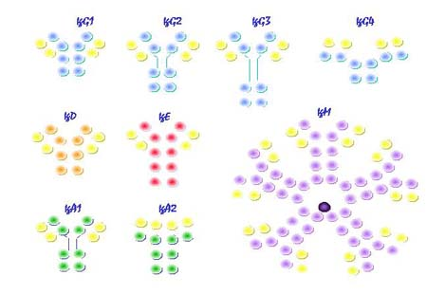

2ème année vétérinaire

Pr. A. Benkirane

Année Universitaire 2007-2008

Préface :

L'immunologie est une discipline qui étudie, sur les plans physiologique et pathologique, le fonctionnement du système immunitaire, les propriétés de ses effecteurs et leurs interactions avec leurs cibles, in vivo et in vitro, afin d’envisager les moyens de les stimuler ou de les réprimer.
Après les prémisses de l'ère pastorienne, à la fin du XIXème siècle, qui avait vu l'immunologie émerger de la microbiologie par la découverte d’un certain nombre de facteurs immunitaires (anticorps, complément..), de processus immunologiques (phagocytose, hypersensibilité retardée..) et de vaccins, le XXe siècle a constitué l’âge d’or de la discipline. C’est durant ce siècle que les contours du système immunitaire ont été tracés successivement autour des paradigmes défensif (réponse anti-infectieuse), puis sélectif (sélection clonale) et enfin cognitif (distinction soi/non soi), et couronnés par 15 prix Nobel. Le XXIème siècle sera probablement celui du décodage du langage immunologique et de l’exploration des mécanismes de recombinaison génique qui sera à même d’aboutir à une meilleure compréhension de pathologies aussi diverses que les infections, les maladies auto-immunes, les greffes, les déficits immunitaires, et certains cancers.

Ce document pédagogique sert de référence aux cours faits en amphithéâtre. Il les complète mais ne les remplace car, plus que toute autre discipline, l’immunologie traite de concepts élaborés et dissèque des mécanismes biologiques parfois complexes qui, en tout état de cause, sont difficilement assimilables devant une feuille de papier ! J’espère que ce cours sera plus tard disponible en ligne sur le site de l’I.A.V, dans sa version définitive et que son contenu pourra être régulièrement mis à jour.

L’idée de structurer ce cours polycopié en mettant en exergue les objectifs pédagogiques a effleuré mon esprit, cependant, l’enseignement par objectifs n’ayant pas encore fait son apparition dans notre établissement, j’ai dû y renoncer pour ne pas introduire de confusion dans les esprits des étudiants.

La plupart des illustrations sont empruntées à des ouvrages d’immunologie ou à des cours d’immunologie en ligne dont la liste sera donnée en fin de polycopié.

Il est fortement recommandé de lire le chapitre correspondant avant de venir en cours. Le cours magistral sera aussi interactif que faire se peut ; il se concentrera sur des illustrations complémentaires à celle du document et sur des explications des phénomènes immunologiques les plus complexes.

Fait à Rabat, le 05 mars 2008

Pr. A. Benkirane
SOMMAIRE

Page

Préface 2

Introduction générale 4

Immunité naturelle 12
Antigènes 23
Immunoglobulines 35
Système du complément 54
Organes et cellules de l'immunité 63
Le soi et le non soi (Groupes sanguins et système HLA) 83
Cytokines, récepteurs, et marqueurs cellulaires 97

Réaction immunitaire et régulation 109

Pour en savoir plus 1

INTRODUCTION GENERALE

I - Définitions

- Le terme Immunité est dérivé du latin immunis : terme juridique désignant une personne déchargée de toute astreinte aux lois (d’ailleurs l’immunité parlementaire, diplomatique s’étendent à nos jours). Par extension au domaine médical, ce terme caractérise une situation privilégiée dont bénéficient les sujets qui résistent, sans présenter de troubles pathologiques, à une infection habituellement responsable d'un état morbide.
L’immunité se manifeste par la réaction d’un organisme à un agent étranger qui le sollicite et y pénètre (Ex : microbe). La fonction première du système immunitaire est l'intégrité du soi et sa mise en jeu vise donc à éliminer ou neutraliser tout élément reconnu comme étranger au soi et potentiellement pathogène. Cet agent étranger est appelé antigène (Ag). L’immunité acquise se caractérise par la spécificité de la réaction entre cet antigène et les moyens de défense de l’organisme (anticorps ou cellules effectrices de l’immunité).
- L’immunologie est l’étude de l’immunité.
- L’adjectif immunitaire s’applique à un phénomène naturel et l’adjectif immunologique aux notions qui découlent de l’étude de l’immunité.
- L’immunochimie est l’étude des phénomènes immunitaires par les techniques de la biochimie : structure des antigènes et des anticorps, préparation de ces réactifs, cinétique et thermodynamique de la réaction antigène-anticorps.
- L’immunovirologie/bactériologie/parasitologie/hématologie sont les parties de ces sciences qui étudient les données immunologiques.
- L’immunocytologie est l’étude particulière du rôle des cellules dans l’immunité ; et l’immunogénétique, l’étude du rôle de l’hérédité dans la réponse immunitaire d’un animal.
- La sérologie est l’étude des réactions propres à l’immunologie humorale in vitro, permettant éventuellement de titrer les antigènes et les anticorps.
- L’immunologie médicale est la partie de l’immunologie en rapport avec la pathologie humaine et animale.
- L’immunopathologie est l’étude des maladies de l’immunité (hypersensibilités, déficits immunitaires, maladies auto-immunes).

II - Historique

Le concept d’immunité remonte à plusieurs siècles avant JC : la première description de ce phénomène remonte à Thucydides dans ses observations sur la peste qui ravagea Athènes au Vème siècle avant Jésus-Christ, et les chinois savaient qu’un individu guéri de variole ne pouvait pas la contracter une deuxième fois.

Mais c’est la découverte de l’immunité induite, au 18ème siècle, à travers la vaccination, qui constitue la première étape significative de l’immunologie. Lady Mary Montagu pratiqua la variolisation en insérant des croûtes varioliques sous la peau de ses propres enfants en 1718. Ce procédé fut repris par Jenner en 1798 qui inocula par scarification, à un jeune garçon, non pas des croûtes de variole humaine mais de Cow Pox, poxvirose bovine donnant une affection très bénigne chez l’homme: ce fut la première vaccination de l’histoire (terme créé plus tard par Pasteur, en hommage à Jenner). Il faut noter qu’à l’époque, on ignorait la nature de l’agent de la variole.

A la suite de cet événement fondateur, il faut attendre l’ère pastorienne pour voir ce côté pratique de l’immunologie prendre un nouvel élan. Pasteur découvrit l’atténuation du pouvoir pathogène des bactéries par le vieillissement des cultures et/ou la chaleur. Ceci lui permit de mettre au point successivement des « virus-vaccins » ou « vaccins-vivants » contre le choléra aviaire, le rouget, le charbon et la rage (1895).

On peut décrire cinq périodes dans l’évolution des connaissances, dont certaines d’ailleurs se chevauchant.

La première période peut être qualifiée de microbiologique: les travaux de Pasteur sur les vaccins ont montré le rôle bénéfique du système immunitaire (SI), mais déjà à cette époque on a soupçonné le revers de la médaille, à savoir que ce même SI pouvait dans des circonstances anormales de fonctionnement être délétère: c'est la découverte de l'anaphylaxie par Portier et Richet en 1902.

L'ère pastorienne ouvrira les portes à la deuxième époque, sérologique, au tournant du siècle où les théories s'échafauderont à partir de la pratique expérimentale de la vaccination. Dans les dix dernières années du siècle seront décrits l'agglutination par Gruber et Durham, la précipitation par Kraus et le complément par Bordet. Deux théories s'opposeront violemment quant à la nature de la réponse immunitaire: partisans d'une réponse purement humorale, derrière von Behring et Kitasato, qui retrouvaient dans le sérum des personnes immunisées des substances capables de se lier au pathogène immunisant et qu'ils appelaient anticorps, et partisans d'une réponse purement cellulaire avec Metchnikoff et ses travaux sur la phagocytose. Le point d'orgue de cette période peut se voir dans la théorie d'Ehrlich qui opérait en 1897 une synthèse hardie et prémonitoire de ces deux visions opposées, pressentant la dualité fonctionnelle de la réponse immunitaire, humorale et cellulaire.

La troisième époque, que l'on peut qualifier d'immunochimique, et qui s'étend grossièrement sur la première moitié du XXème siècle, s'est entièrement focalisée sur la réponse humorale et a disséqué, grâce aux progrès des techniques biochimiques, la nature de la réponse antigène-anticorps. On peut citer comme étapes la définition de l'haptène par Landsteiner en 1917, l'identification de la nature gammaglobulinique des anticorps par Kabat en 1938 grâce à l'électrophorèse des protéines nouvellement mise au point par Tisélius, la mise au point de la réaction d'immunofluorescence par Coons en 1942, celle de l'immunodiffusion radiale par Oudin et Ouchterlony en 1946, celle de l'immunoélectrophorèse par Grabar et Williams en 1953 pour aboutir enfin en 1959, grâce aux toutes nouvelles possibilités de séquençage des protéines, a la structure des immunoglobulines par Porter et Edelman.

La quatrième époque est celle de l'immunologie cellulaire. Bien que ses prémisses remontent à la fondation de l'immunologie moderne avec les travaux de Metchnikoff sur la phagocytose et ceux de Robert Koch en 1890 décrivant la réponse cellulaire de l'organisme à des agents pathogènes, l'immunologie cellulaire vécut une éclipse pendant la première moitié du siècle où l'étude de l'immunité humorale battait son plein. Il fallut attendre 1959 et la reconnaissance par Gowans du rôle des lymphocytes dans la réponse immunitaire, pour que les travaux explosent dans ce domaine: reconnaissance dans les années cinquante par Mackaness que la résistance à Listeria monocytogenes ne peut être obtenue que par le transfert des cellules et pas du sérum, description du rôle du thymus par Miller en 1960, description de l'ontogénèse B dans la bourse de Fabricius par Good en 1962.

Dernière en date, la cinquième période est celle de l'immunogénétique qui se poursuit actuellement grâce à l'immunologie moléculaire. Inaugurée au début du siècle par les travaux de Landsteiner sur les groupes sanguins ABO (1900) et Rhésus (1940), elle est fondée dans les années 1960 par la description du système d'histocompatibilté HLA par Dausset et van Rooj (1958-62), celle par Benacerraf des gènes de réponse immunitaire (1963) dont le fonctionnement est expliqué par la description du phénomène de restriction H2 par Zinkernagel et Doherty en 1974. Enfin elle permet d'apporter une réponse définitive et argumentée à la question de la diversité du répertoire immunologique, d'abord par la description des gènes des immunoglobulines due à Tonegawa en 1975, puis à celle du récepteur T de l'antigène (TCR) par Davis et Mark en 1984.

Ainsi, l’immunologie est passée, en quelques décennies, d’une branche de l’infectiologie, axée sur la prévention des maladies contagieuses, à une science indépendante, faisant appel à des disciplines diverses (biochimie, génétique, biologie moléculaire, histochimie, etc.) et se proposant de servir de nombreux domaines de la santé, de l’agriculture et même des industries, notamment alimentaire. S’il est vrai qu’en médecine vétérinaire, l’immunologie continue d’avoir ses applications limitées au diagnostic et à la prophylaxie des maladies infectieuses, il en est tout autrement en médecine humaine, où les domaines d’application de cette science se sont étendus à l’immunopathologie, à la pratique des greffes, à la correction de certains déficits génétiques, et à bien d’autres domaines.

1798 | E. Jenner (Angleterre) | vaccination antivariolique
1884 | E. Metchnikoff (Russie) | phagocytose
1885 | L. Pasteur | vaccination antirabique
1890 | R. Koch (Allemagne) | hypersensibilité retardée
1897 | P. Ehrlich (Allemagne) | notion d'anticorps
1898 | J. Bordet (Belgique) | complément
1900 | K.Landsteiner (Autriche) | groupes sanguins
1902 | Ch. Richet (France) | anaphylaxie
1905 | C. Von Pirquet (Autriche) | allergie tuberculinique
1917 | K. Landsteiner | haptènes
1939 | Tiselius (Suède) Kabat (USA) | gamma-globulines
1940 | K. Landsteiner | système Rhésus
1948 | G. Snell (USA) | génétique de la transplantation
1957 | F.M Burnet (Australie) | théorie de la sélection clonale
1958 | J. Dausset (France) | système HLA
1959 | R. Porter (G.B) G. Edelman (USA) | structure des immunoglobulines
1959 | P. Medawar (G.B) | tolérance immunologique
1961 | J.S. Miller (Australie) | thymus
1963 | B. Benacerraf (Venezuela) | gènes de la réponse immunitaire
1963 | H. Kunkel (USA); J. Oudin (France) | Allotypie ; idiotypie
1966 | T. et K. Ishizaka (USA) | Ig E
1974 | N. Jerne (G.B) | théorie du réseau idiotypique
1975 | C.Milstein (G.B) G. Kohler (Suisse) | hybridomes et les anticorps monoclonaux
1975 | R. Zinkernagel (Suisse) | restriction allogénique
1982 | S. Tonegawa (USA) | gènes des immunoglobulines
1984 | M.M. Davis et Tak. W. Mak | T cell receptor
1984 | S. Avrameas (France) | immunoenzymologie
1996 | Zinkelnagel (Suisse) et Doherty (Aus.) | Fonctionnement de l’immunité cellulaire

Tableau I : Dates repères dans l’histoire de l’immunologie

III. Les deux types d’immunité :
Le système immunitaire assume, à travers un ensemble de mécanismes de défense constituant l'immunité, la fonction de repousser les agresseurs (Ag), en s'opposant, en particulier, à la pénétration et aux effets de germes virulents, pathogènes spécifiques.
Cette fonction est assumée par un certain nombre d’acteurs de l’immunité, et, on distingue schématiquement deux types d’immunité d'apparitions successives au cours de l'évolution des espèces:
1. L'immunité non spécifique ou naturelle ou innée (INS)
  - non spécifique, elle est donc polyvalente ;
  - elle existe avant tout contact avec l'agent infectieux: sa mise en oeuvre est donc immédiate ;
  - quelque soit l'agent infectieux rencontré (virus, bactérie, parasite), le mode d'action est le même: c'est la phagocytose, initiée et entretenue par la réaction inflammatoire.
Seul ce type d’immunité existe chez les invertébrés.
2. L'immunité spécifique ou adaptative ou acquise (IS)
  - spécifique, elle est donc adaptée à chaque agent infectieux
  - elle nécessite une reconnaissance préalable de l'agresseur: sa première mise en oeuvre est par conséquent retardée (phase de latence de la réaction "primaire").
  - ses modalités sont variées et font appel à des médiateurs cellulaires, les LT et LB.
  - elle se distingue de l'INS par sa faculté de conserver en mémoire le souvenir de la première agression ; une agression ultérieure par le même agent infectieux entraînera une réponse immunitaire plus rapide, plus affine et plus intense (réaction "anamnestique" ou "secondaire").
La réponse immunitaire adaptative vis-à-vis d’un antigène donné peut être divisée en cinq étapes:

- étape de reconnaissance de l’antigène par les lymphocytes naïfs porteurs du récepteur spécifique de l’antigène ;
- phase d’activation, d’expansion clonale (sélection clonale de Burnet)
- phase effectrice où immunité humorale et cellulaire coopèrent pour éliminer l’antigène
- une fois celui-ci éliminé, il y a un retour à l’état de départ (homéostasie) par apoptose des lymphocytes effecteurs spécifiques qui n’ont plus lieu d’exister, le stimulus ayant été éradiqué
- et seuls persistent les lymphocytes mémoire.
En fait, immunité non spécifique et immunité spécifique sont intimement liées: leur séparation facilite la distinction mais s'avère très artificielle: il n'existe qu'une immunité...
C'est ainsi que l'INS est indispensable à l'activation de l'immunité spécifique en lui présentant les antigènes et qu'en retour les produits de l'immunité spécifique cellulaire et humorale améliorent les performances de l'INS.
Le déroulement de la réponse immunitaire se fait en deux temps par la mobilisation successive des deux types d'immunité, naturelle puis acquise. L'immunité naturelle fournit une réponse immédiatement opérationnelle en attendant que l'immunité acquise devienne opérationnelle. Celle-ci s'approprie alors tout ou partie des mécanismes enclenchés par l’INS pour amplifier sa réponse.

IV. Différents aspects de la réponse immunitaire:

Les phénomènes immunitaires sont multiples et complexes et les réactions de l’organisme sont souvent interdépendantes; aussi ces réactions peuvent varier selon la nature de l’antigène, la voie d’inoculation et l’espèce animale.

Une expérience ancienne permet d’individualiser ces différents aspects: prenons des cobayes adultes et injectons leur un vaccin fait de pneumocoques tués (1er contact avec l’Ag). L’organisme réagit et établit un état d’immunité vis-à-vis de cet Ag. Après un certain délai, on peut réaliser un 2ème contact avec l’Ag de 4 manières différentes selon la voie d’injection et la substance injectée :
(1) pneumocoques virulents par voie sous-cutanée: on observe une résistance à l’infection ;
(2) polyosides pneumococciques par voie intra-veineuse: on provoque un choc anaphylactique mortel ;
(3) les mêmes polyosides par voie intra-dermique suscitent une réaction d’hypersensibilité de type Arthus ; enfin
(4) si on injecte des protéines pneumococciques par voie ID on observe une réaction cutanée d’hypersensibilité retardée.
Par ailleurs, l’injection du même antigène à un cobaye nouveau-né peut causer un état d’acceptation qui rendra l’animal tolérant aux antigènes pneumococciques quand il sera adulte.

1. Tolérance = absence de réponse :

La tolérance traduit l’indifférence du système lymphoïde d’un organisme (jeune dans l’exemple) vis-à-vis d’antigènes pourtant inconnus de cet organisme. Ce n’est ni un état réfractaire qui s’établit ni une sensibilisation.
D’une manière générale, tous les antigènes d’un organisme bénéficient de cet état de tolérance : on parle de tolérance naturelle, mais cet équilibre peut être rompu au cours de certaines maladies dites auto-immunes.

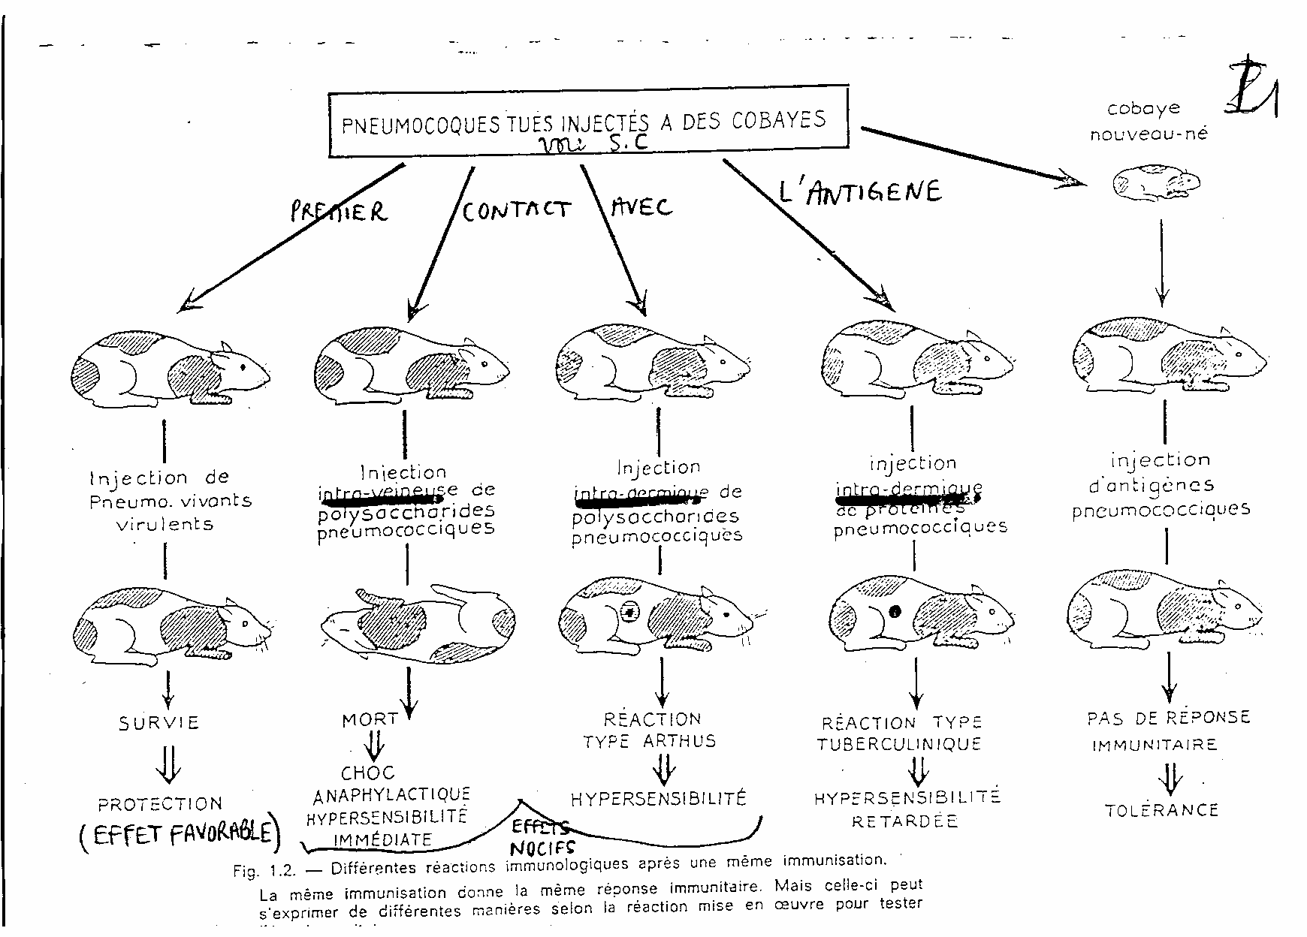

Figure 1 : différents aspects de la RI

2. Protection = immunité favorable :

La pénétration dans un organisme d'un antigène (molécule ou cellule) instaure dans cet organisme une situation nouvelle: l'organisme est immunisé. Cette situation s'établit parce que se développe une réaction qu'on appelle "réponse immunitaire" (RI) et qui consiste en une prolifération de lymphocytes sensibilisés à l'antigène. Cette réponse primaire laisse, dans la majorité des cas, des lymphocytes "mémoire", appelés lymphocytes "auxiliaires" (ou "helper") et responsables d’une réponse "secondaire" lors d'une deuxième pénétration de l'antigène.

3. Etats d’hypersensibilité = réponse défavorable:

- Support humoral: anaphylaxie et phénomène d’Arthus
- Support cellulaire: hypersensibilité retardée de type tuberculinique.

V. Les acteurs de la réaction immunitaire
- Les organes de l'immunité (moëlle osseuse, thymus, rate, ganglions lymphatiques et tissu lymphoïde) sont le lieu de production et de différenciation des cellules de l'immunité.
- Les antigènes, facteurs déclenchants ; ce sont le plus souvent des protéines.
- Les lymphocytes sont les cellu les effectrices de la réaction immunitaire. Ils comprennent les lymphocytes B et les lymphocytes T, parmi lesquels on distingue spécialement deux sous-populations: les T auxiliaires ou T helper (Th) et les T suppresseurs ou cytotoxiques (Tc).
- Les cellules présentatrices d'antigènes (ou CPA) capturent les antigènes, les conditionnent et les présentent sous forme "immunogène" aux lymphocytes.
- Les molécules du CMH (Complexe Majeur d'Histocompatibilité) s’expriment à la surface des cellules et participent à la présentation de l'antigène aux lymphocytes en exerçant la fonction de reconnaissance du " soi ". Il existe deux classes de molécules du CMH: les molécules de classe I sont présentes à la surface de toutes les cellules nucléées de l'organisme tandis que les molécules de classe II ne s'expriment qu'à la surface des cellules présentatrices d'antigènes.
- Les marqueurs CD (pour Cluster of differentiation, numérotés 1,2,3,4 ... il en existe plus de 100) sont des molécules dont la présence sur la membrane cellulaire identifie une cellule ou révèle son état fonctionnel. Ainsi, les lymphocytes Th portent le marqueur CD4 et sont encore appelés T4 ou CD4+ ; les lymphocytes Tc portent le marqueur CD8 et sont appelés T8 ou CD8+. Ce sont des récepteurs spécifiques de différents médiateurs solubles ou de ligands portés par diverses cellules qui interviennent au cours de la réaction immunitaire.
- Les récepteurs pour l'antigène sont fixés dans la membrane des lymphocytes. Grâce à ce récepteur, chaque lymphocyte reconnaît spécifiquement un antigène. Le récepteur pour l'antigène des lymphocytes T est une molécule appelée TCR (T Cell Receptor) et est associé à la molécule de surface CD3. Le récepteur pour l'antigène des lymphocytes B est une immunoglobuline de membrane.
- Les ligands sont des molécules sécrétées ou fixées dans la membrane d'une cellule et qui se lient à un récepteur.
- Les cytokines (monokines, lymphokines, interleukines...) sont des molécules sécrétées par les cellules de l'immunité activées. Elles agissent sur les autres cellules pour coordonner les différentes phases de la réaction immunitaire.
- Les anticorps sont la forme sécrétée de l'immunoglobuline de membrane d'un lymphocyte B et on les retrouve dans le sérum et les humeurs. Chaque anticorps est capable de se fixer spécifiquement à l'antigène qui a déclenché sa production.
- Le complément, ensemble de protéines s’activant séquentiellement et participant aussi bien à la réaction inflammatoire qu’à l’immunité spécifique acquise.
IMMUNITE NATURELLE (innée, non spécifique)
Les microorganismes rencontrés par un individu en bonne santé causent rarement des maladies perceptibles. La plupart des agents pathogènes sont détectés et détruits en quelques heures par des mécanismes de défenses efficaces. Ces mécanismes ont la caractéristique d’être non spécifiques et immédiats. Il s’agit essentiellement de la phagocytose, initiée et entretenue par la réaction inflammatoire, mais, auparavant, interviennent les barrières mécaniques et physico-chimiques constitutives de l’organisme ou inductibles.

I. La barrière cutanéo-muqueuse
La meilleure façon d'éviter l'infection tissulaire, c'est d'empêcher l'introduction de l'agresseur: c'est le rôle de la barrière cutanéo-muqueuse qui constitue la première ligne de défense non spécifique.
La couche cornée de la peau et l'épithélium des muqueuses forment une enveloppe cellulaire continue séparant l'organisme du milieu extérieur et s'oppose à la pénétration des micro-organismes.
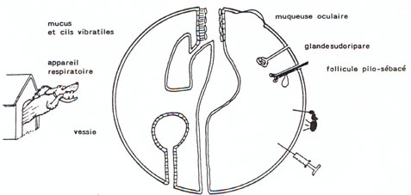
Figure 2 : La barrière cutanéo-muqueuse
1) La peau
La peau est normalement imperméable à la plupart des agents infectieux. Le risque d'infection survient quand cette barrière est lésée (plaie, piqûre, morsure, brûlure).
Le sébum (sécrété par les glandes sébacées) et la sueur (sécrétée par les glandes sudoripares) ont une action antifongiques (par certains acides gras) et antibactérienne (par l'acide lactique).
2) La flore commensale
La flore commensale défend son territoire et s'oppose à l'implantation de bactéries virulentes. Il existe, par exemple, une compétition pour les nutriments ou l’adhésion aux surfaces cellulaires entre la flore intestinale classique et les pathogènes de l’intestin. De plus certains types de bactéries commensales sécrètent des peptides antibactériens afin de limiter la prolifération des bactéries commensales elles-mêmes, ou des bactéries pathogènes lorsque celles-ci apparaissent.
Un traitement antibiotique agressif, en détruisant la flore commensale, peut favoriser le développement de germes pathogènes (ex : diarrhées post-antibiothérapiques).
3) La barrière épithéliale muqueuse
La barrière épithéliale muqueuse, plus fine, donc a priori plus exposée que la peau, s'équipe de moyens supplémentaires :
a) Facteurs mécaniques
Les turbulences de l'air au niveau du nez, les mouvements des cils vibratiles qui tapissent l'arbre respiratoire, le balayage de la muqueuse oculaire par les paupières ou le lavage sous pression de la muqueuse urétrale par l'urine s'opposent à l'implantation des micro-organismes.
b) Facteurs chimiques
Les facteurs chimiques sont représentés par les sécrétions comme les larmes, la salive, le mucus nasal et bronchique, le suc gastrique, la bile.
Ces sécrétions jouent un rôle parce qu'elles sont toxiques pour les micro-organismes soit par leur acidité (lysozyme au niveau de la salive, larmes, transpirations et pepsines dans l’intestin, de même : sels biliaires, enzymes protéolytiques), ou parce que le mucus qu'elles contiennent englue les micro-organismes et les immobilise.
D’autres facteurs sont de découverte récente tels les peptides antimicrobiens comme les α-défensines et les cryptidines sécrétés par les cellules de Paneth (cellules situées à l’extrémité des cryptes des microvillosités intestinales) ou les ß-défensines sécrétés par les cellules épithéliales de la peau et des poumons. Ces molécules sont de petits peptides cationiques dont l’action est de perméabiliser la paroi des bactéries.
Tout obstacle à l'écoulement des sécrétions réalise un obstacle à l'évacuation des germes et peut être source d'infections (sténose bronchique, stase dans les voies biliaires, stase urinaire, obstruction des follicules pilo-sébacés) car il empêche l'accès des médiateurs de la réponse immunitaire.
Si la barrière cutanéo-muqueuse est franchie, une réaction inflammatoire locale va mobiliser sur le site de l'agression une armée de cellules phagocytaires qui ont pour mission d'éliminer les intrus avec la collaboration de facteurs humoraux.
II. La réaction inflammatoire
Le traumatisme initial (la blessure) et les microorganismes injectés provoquent des lésions de l'endothélium vasculaire responsables de l'adhésion des plaquettes et de l'apparition de substances vaso-actives (histamine, PAF-acéther, leucotriènes) qui vont être à l'origine de la réaction inflammatoire locale.
En outre, la paroi de nombreuses bactéries (surtout à gram -) active le complément par la voie alterne, ce qui génère de petits peptides, les anaphylatoxines, capables de se fixer à la surface des mastocytes et de provoquer leur dégranulation avec libération locale de nombreuses substances vaso-actives.
Il s’en suit une vasodilatation locale qui survient dans les premières secondes de la réaction inflammatoire et déclenche l'apparition clinique des signes cardinaux de l'inflammation aiguë : rougeur, chaleur, douleur, tumeur.
La vasodilatation locale assure l'exsudation plasmatique et la traversée des polynucléaires, apportant ainsi au niveau du foyer infectieux les facteurs humoraux et cellulaires de l'INS.

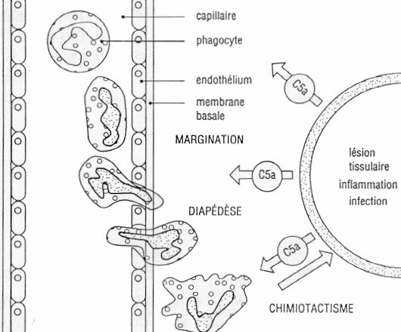

Figure 3 : Inflammation

A. Facteurs humoraux de l'inflammation
1) Le complément, dont le rôle dans l’induction d’une vasodilatation vient d’être évoqué, aboutit aussi, après activation, à la fixation d’un fragment de clivage (C3b) à la particule cible. Ainsi recouverte, celle-ci peut alors être fixée aux cellules qui possèdent un récepteur pour ce fragment (polynucléaires et macrophages), ce qui facilite sa phagocytose (c'est le phénomène d'opsonisation). La phase ultime de l’activation du complément aboutit à la formation de multiples « trous » qui permettent l'entrée d'eau et de sodium responsable de la lyse de la particule-cible.
2) La C reactive protein (CRP) est une protéine synthétisée par le foie. Elle doit son nom au fait qu'elle est capable de précipiter avec le polysaccharide C du pneumocoque. On ne la trouve normalement présente dans le sang qu'à l'état de traces, mais son taux s'élève rapidement dès le début de la réaction inflammatoire sous l'influence de divers stimuli dont le plus important est l'interleukine 1, sécrétée par le macrophage activé. Le taux de CRP se normalise dès que le processus inflammatoire est contrôlé.
En se fixant directement à de nombreuses bactéries, la CRP augmente la phagocytose. Elle active le complément par la voie classique (le C3b alors généré augmentera à son tour la phagocytose).
3) L'interleukine 1 (IL1), sécrétée par les macrophages activés est un pyrogène qui entre de régulation thermique de l'hypothalamus et engendre une hyperthermie qui a un rôle bénéfique dans la lutte contre l'infection :
  - en inhibant la croissance tissulaire des bactéries et la multiplication de nombreux virus par blocage des systèmes enzymatiques
  - en augmentant la mobilité des granulocytes et leurs capacités bactéricides
  - en accroissant la production d'interféron
4) Le Tumor Necrosis Factor  (TNFα) ou cachectine est, une monokine pyrogène stimulant l'inflammation, par l’activation des polynucléaires. Elle est appelée ainsi car elle peut léser les cellules cancéreuses par simple contact, et, libérée massivement au cours d'infections graves, elle accélère le catabolisme lipidique et entraîne une importante perte de poids (cachexie).
5) Enfin, les interférons ont essentiellement une activité anti-virale: ce sont des glycoprotéines qui sont produites par les cellules infectées par un virus. Ils diffusent dans les tissus avoisinants et se fixent à des récepteurs spécifiques sur les cellules non infectées: la fixation d'IFN déréprime la synthèse de plusieurs systèmes enzymatiques qui s'activeront si le virus pénètre dans la cellule et empêcheront l'information génétique virale de s'exprimer. Les IFN sont spécifiques de chaque espèce productrice mais protègent les cellules de l'infection par de nombreux virus. Ils stimulent l'activité cytotoxique des macrophages et des cellules NK et sont également des pyrogènes endogènes.

B. Facteurs cellulaires de l'inflammation
Les cellules de l'INS sont les phagocytes (polynucléaires, monocytes et macrophages), les mastocytes, les cellules NK et les cellules K.
1. Les polynucléaires (PN)
Les polynucléaires sont synthétisés en grande quantité dans le moelle osseuse où ils sont stockés avant de passer dans les vaisseaux où une partie va se coller à l'endothélium vasculaire et une autre partie séjournera dans le secteur circulant, avant de passer dans les tissus.
Leur durée de vie est très courte (24 heures) et ils sont incapables de se diviser. Ils ont un noyau segmenté en 2 à 5 lobes et possèdent des granulations caractéristiques qui permettent de les séparer en polynucléaires neutrophiles (PNN), éosinophiles (PNE) et basophiles (PNB) :
a) Le polynucléaire neutrophile (PNN)
Il possède 3 types de granules cytoplasmiques :
  - des granules primaires (myélopéroxydase, lysozyme et protéines basiques)
  - des granules secondaires (lysozyme et lactoferrine)
  - des granules tertiaires (hydrolases acides)
Sa membrane est équipée de récepteurs :
  - pour le fragment C3b du complément (CR1 et CR3)
  - pour les fragments C3a et C5a du complément (C3aR et C5aR)
  - pour le fragment Fc des IgG
Sa fonction principale est la phagocytose.
b) Le polynucléaire éosinophile (PNE)
Sa physiologie est assez comparable à celle du PNN. Son lieu d'action se situe également au niveau des tissus.
On peut mettre en évidence de grosses granulations éosinophiles caractéristiques contenant une protéine basique majeure et une peroxydase.
Sa membrane est pourvue de récepteurs :
  - pour le fragment C3b du complément (CR1 et CR3)
  - pour le fragment Fc des IgG
  - pour le fragment Fc des IgE (faible affinité)
  - pour l'histamine
Ses fonctions sont les suivantes :
  - le PNE a des capacités de phagocytose plus faibles que le PNN
  - il peut détruire les parasites intracellulaires: attiré par le C3b et les anticorps fixés, il dégranule la protéine basique majeure dans la membrane du parasite qui est ainsi perforée
  - il peut neutraliser les effets nocifs d'une dégranulation importante des mastocytes.
c) Le polynucléaire basophile (PNB)
Le PNB est le précurseur sanguin du mastocyte tissulaire. Après son activation, il sécrète, comme le mastocyte, des médiateurs de l'inflammation.
2. Les macrophages
Fabriquées dans la moelle osseuse en 2 jours, les cellules encore immatures passent dans le sang sous forme de monocytes qui ont la capacité d'adhérer fortement à de nombreux supports (cette propriété est mise à profit in vitro pour les séparer des autres cellules sanguines: adhésion au verre et aux fibres de nylon).
Les monocytes quittent le sang au bout de 3 à 4 jours et s'établissent dans les tissus où ils se différencient en macrophages tissulaires, adoptant parfois des caractéristiques morphologiques spécifiques du lieu où ils se trouvent :
- histiocytes du tissu conjonctif
- macrophages alvéolaires du poumon
- cellules de Küpffer du foie
- ostéoclastes de l'os
- macrophages des synoviales
- macrophages fixes ou libres de la rate ou des ganglions
Leur durée de vie est longue (1 à 3 mois) et ils sont encore capables de se diviser.
Ils contiennent de grosses granulations cytoplasmiques qui sont des lysosomes contenant de nombreuses enzymes mais pas de myélopéroxydases.
Leur membrane est pourvue de récepteurs :
- pour le fragment C3b du complément (CR1 et CR3)
- pour le fragment Fc des IgG
- pour le fragment Fc des IgE (faible affinité)
- pour l'interféron
Les macrophages ont des fonctions de phagocytose et sécrètent, surtout quand ils sont activés, de très nombreuses protéines :
- protéines plasmatiques: protéines du complément (C1 à C5, Facteurs B et D, properdine), facteurs de coagulation (V, VIII, IX, X), fibronectine
- glycoprotéines : interférons alpha et beta, IL1 et TNFγ, érythropoïétine
La cellule de Langerhans, localisée dans les parties moyenne et profonde de l'épiderme, dérive de la lignée monocytaire et possède la plupart des caractéristiques du macrophage.
Les macrophages participent activement à l'immunité spécifique en présentant l'antigène aux cellules immunocompétentes. Les trois étapes de la phagocytose sont schématisées sur les figures 7 et 8
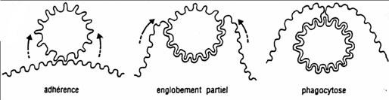
Figure 7 : Les étapes de la phagocytose
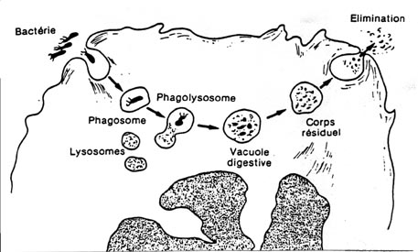
Figure 8 : Formation du phagolysosome

3. Les mastocytes
Les mastocytes sont présents dans le tissu conjonctif et au niveau des portes d'entrée de l'organisme: peau, muqueuses digestive et respiratoire.
Leur cytoplasme est bourré de granulations contenant des médiateurs chimiques de l'inflammation : histamine, PAF-acéther.
Leur membrane est pourvue de récepteurs :
- pour le fragment C3b du complément (CR1 et CR3)
- pour les fragments C3a, C4a et C5a du complément
- pour le fragment Fc des IgG
- pour le fragment Fc des IgE (faible affinité)
Le mastocyte est la principale cellule impliquée dans l'initiation et l'amplification de la réaction inflammatoire. Son activation libère :
- les médiateurs d'origine granulaire, en général préformés, tels que :
  - l'histamine: la quasi-totalité de l'histamine de l'organisme est stockée dans les mastocytes et les basophiles. Ses effets sont multiples (contraction des muscles lisses, vasodilatation, attraction des éosinophiles notamment).
  - le PAF-acéther: il dérive des phospholipides membranaires et ses effets sont nombreux (contraction des muscles lisses, vasodilatation, attraction des éosinophiles et des neutrophiles, activation des plaquettes notamment).
- les médiateurs d'origine membranaire, synthétisés au moment de l'activation à partir des phospholipides de la membrane :
  - les prostaglandines, qui modulent la réaction inflammatoire
  - les leucotriènes: les E-CFA et N-CFA (eosinophilic et neutrophilic chemotactic factor of anaphylaxis) sont des facteurs chimiotactiques pour les PNE et les PNN, la SRS-A (slow reacting substance of anaphylaxis) provoque une contraction lente et prolongée des fibres musculaires lisses et une vasodilatation.
La dégranulation du mastocyte, en libérant le E-CFA, attire le PNE, dont l'activation atténue la réaction explosive déclenchée par celle du mastocyte: ainsi, toutes les circonstances d'activation du mastocyte s'accompagnent d'une réaction éosinophile proportionnelle (parasitoses, allergie).
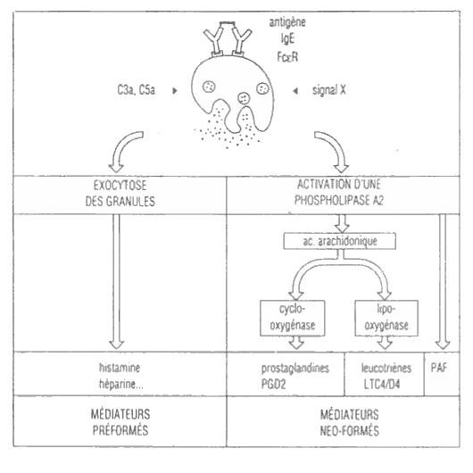
Figure 4 : Dégranulation d’un mastocyte
4. Les cellules NK (Natural Killer)
Les cellules NK sont capables de détruire spontanément, sans reconnaissance spécifique, des cellules cancéreuses ou infectées par un virus.
Ce sont des lymphocytes de grande taille dont le cytoplasme contient des granulations (d'où leur autre nom : LGL pour "Large Granular Lymphocytes"). Ils représentent environ 10% des lymphocytes sanguins. Ce sont des lymphocytes nuls (ni B ni T).
Ces cellules ne sont capables ni d'adhérer, ni de phagocyter (à la différence des polynucléaires et des monocytes/macrophages), n'ont pas de récepteurs pour l'antigène mais ont des récepteurs pour le fragment Fc des IgG, l'IFN, l'IL1 et l'IL2. Ces trois cytokines exaltent l'activité NK.
On ignore les modalités de reconnaissance de la cible par les cellules NK. Après accolement des membranes, le contenu des granules des cellules NK (perforine, NK cytotoxic factor) est déversé par exocytose dans la cellule-cible. En présence d'ions Ca++, les monomères de perforine se polymérisent dans la membrane cytoplasmique de la cellule-cible, créant un canal qui permet l'entrée d'eau et la sortie d'électrolytes et de macromolécules et provoquant la mort par déséquilibre osmotique.
Toutefois, certaines cellules cytotoxiques pouvant tuer la cible en l'absence de perforine et de Ca++, un autre mécanisme a été invoqué: la mort par apoptose (ou mort programmée). Il est donc possible que le contact de la cellule NK active prématurément le programme de mort de la cellule-cible (c'est le "baiser de la mort").
Sur le plan morphologique, on observe successivement une condensation cytoplasmique avec de profondes invaginations (évoquant une fuite liquidienne), une condensation nucléaire et une dégradation du DNA qui se fragmente et enfin une fragmentation cellulaire (les fragments se dispersent et sont rapidement phagocytés).
5. Les cellules K (Killer)
Les cellules K reconnaissent toute cible recouverte d'IgG et la détruisent par action directe, sans intervention du complément. La destruction de la cible s'effectue selon un mécanisme analogue à celui décrit pour la cellule NK.
La fonction ADCC (antibody dependant cell cytotoxicity) peut être le fait de cellules K, cellules NK, mais également de macrophages, de polynucléaires et, probablement, de lymphocytes T et B.
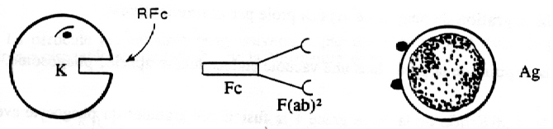
Figure 5 : ADCC

III. Les récepteurs du SI inné
Bien que le système immunitaire inné ne présente pas la spécificité de la réponse immunitaire adaptative, il peut distinguer le soi du non-soi infectieux.

En 1989, Charles Janeway (Université de Yale) a émis l’hypothèse que les mécanismes de défense innée sont déclenchés par des récepteurs capables de reconnaître des motifs conservés présents uniquement chez les pathogènes. Ces motifs ont été appelés PAMPs pour “ Pathogen Associated Molecular Patterns ”. Il s’agit de structures relativement invariables présentes généralement sur l’enveloppe des procaryotes et des champignons et absents des cellules de l’hôte. Cette caractéristique fait des PAMPs une signature de l’infection. Parmi les PAMPs, on peut citer le LPS, les peptidoglycanes, les mannanes que l’on retrouve à la surface de divers microorganismes mais aussi l’ARN double brin (signature de la présence de virus) et l’ADN bactérien. Les récepteurs capables de reconnaître les PAMPs ont été appelées “ Pattern Recognition Receptor ” (PRR) car ils sont capables de reconnaître la présence d’agents infectieux via ces déterminants.

La liaison des pathogènes aux macrophages peut aussi induire des réponses immunitaires innées autres que la phagocytose et stimuler l’induction de réponses immunitaires adaptées. La voie d’activation de tels signaux la mieux décrite est déclenchée par une famille de récepteurs transmembranaires conservés au cours de l’évolution et qui semble fonctionner exclusivement comme des récepteurs de signalisation. Ces récepteurs connus sous le nom de Toll-Like-Receptors (TLR) ont été décrits pour la première fois chez la drosophile où le récepteur Toll induit la production de petits peptides à activité antifongiques en réponse à des infections par des champignons. Chez les mammifères, il existe une large famille de TLRs (10 membres au moins) dans laquelle de nombreux membres ont été impliqués dans la reconnaissance de Patterns microbiens et l’activation de voies de signalisation contrôlant l’expression de nombreux médiateurs et effecteurs de l’immunité innée.

Résumé

Le système immunitaire des vertébrés évolués protège l'hôte contre les infections: la réponse immunitaire naturelle constitue la première ligne de défense qui associe des mécanismes physiques, humoraux et cellulaires qui se conjuguent pour donner la réponse inflammatoire. C'est une réponse non discriminante sans caractère anamnestique qui ne permet donc pas de prévenir les récidives.

La réponse immunitaire spécifique utilise bon nombre de composants activés lors de la réponse immunitaire naturelle.

Bien que le système immunitaire inné ne présente pas la spécificité de la réponse immunitaire adaptative, il peut distinguer le soi du non-soi infectieux. En effet, les PAMPs (“ Pathogen Associated Molecular Patterns ”) constituent une signature de l’infection, et sont reconnus par des récepteurs cellulaires appelés PRR (“ Pattern Recognition Receptor ”).
.

LES ANTIGENES

I - Définitions

- Définition ancienne: on appelle antigène toute substance étrangère à l'organisme qui, introduite par voie parentérale, est susceptible d'induire la formation d'anticorps avec lesquels elle s'unira spécifiquement.

Cette définition mérite d'être corrigée pour plusieurs raisons :
a- L'antigène n'est pas toujours étranger à l'organisme: c'est notamment le cas des auto-antigènes induisant des auto-anticorps parfois responsables de maladies auto-immunes.
b- La voie parentérale utilisée en expérimentation animale ou en vaccination humaine n'est pas la route de pénétration des antigènes naturels dans l'organisme: le contact se fait habituellement par inhalation ou ingestion, donc au niveau des muqueuses.
c- L'antigène ne sollicite pas le plus souvent qu'une réponse de type humoral, à anticorps, mais simultanément une réponse de type cellulaire médiée par les lymphocytes T.
d- Les réactions antigène-anticorps sont généralement spécifiques: il existe cependant des réactions croisées au cours desquelles des molécules apparentées à l'antigène d'origine peuvent réagir avec le même anticorps. Il vaut donc mieux parler de spécificité BCR/TCR (paratope) – épitope pour se rapprocher de la réalité.

- Définition actuelle: on appelle antigène toute espèce moléculaire naturelle ou synthétique capable d'induire une réponse immunitaire dans un organisme vivant et de réagir spécifiquement avec les produits de cette réponse, BCR/anticorps et récepteur T.

Dans certains cas, en fonction de la dose, du type d'antigène considéré (tolérigène) et de la voie d'introduction l'organisme développe un état dit de tolérance, correspondant à une absence apparente de réponse immunitaire.

- Antigénicité et immunogénicité :

- Le terme antigénicité désigne la capacité d’un Ag (épitope) de reconnaître et de réagir spécifiquement, in vivo et in vitro, avec son paratope.

- Sont douées d’immunogénicité les substances antigéniques capables d'induire in vivo une réponse immunitaire.

Donc, bien que tous les immunogènes soient des antigènes, tous les antigènes ne sont pas des immunogènes.

II. Antigénicité

A. Notion de déterminants antigéniques ou épitopes :

La plupart des antigènes sont des macromolécules, protéiques ou glucidiques, présentant à leur surface des reliefs dus au repliement des chaînes polypeptidiques ou glucidiques sur elle-même. Ces structures sont appelées épitopes ou déterminants antigéniques ; elles sont capables de se lier de manière stéréospécifique avec le site complémentaire de la molécule de reconnaissance (paratope).
Un épitope correspond à une zone de 1 à 3 nm de diamètre, soit 15 à 18 acides aminés pour une protéine, ou 5 à 6 oses pour un polysaccharide.
Les antigènes possèdent habituellement à leur surface un grand nombre de déterminants, qui peuvent être différents les uns des autres, chacun étant capable d'induire la production d'un anticorps (ou d’un TCR) spécifique, ou au contraire être des structures répétitives. En réponse à l'introduction de cet antigène dans un organisme on aura donc la production d'une famille d'anticorps, chacun d'eux répondant aux différents épitopes: l'antisérum obtenu est dit polyclonal.

L'ensemble des épitopes reconnus définit ce que l'on appelle le répertoire immunologique qui est évalué à 10⁷ pour les lymphocytes B.

B. Notion d'haptène :

Du grec "hapteïn" (saisir) la notion d'haptène a été introduite en 1921 par Landsteiner pour qualifier des substances artificielles non antigéniques par elles-mêmes, mais pouvant le devenir lorsqu'elles sont couplées à des macromolécules porteuses ("carrier").

Ce sont donc des substances qui ne possèdent qu'une seule des deux propriétés essentielles d’un antigène, la capacité de se combiner spécifiquement avec une molécule de reconnaissance; prises isolément elles sont incapables d'induire une réponse immunitaire. Cependant, une fois celle-ci mise en place, par un artifice de couplage, elles peuvent, isolément, se combiner aux molécules de reconnaissance.

On peut synthétiser des antigènes artificiels consistant en un noyau protéique, xénogénique ou autologue, bon immunogène, comme par exemple l'albumine bovine ou les gammaglobulines, sur lequel sont greffés différents radicaux chimiques simples.
Le couplage de l'haptène au porteur peut se faire par simple contact ou par un agent de liaison tel la glutaraldéhyde.

La réaction haptène-anticorps est le modèle le plus pur de la réaction antigène-anticorps et a beaucoup apporté à la connaissance de la spécificité des RI.
On observe une réponse anti-haptène secondaire optimale si ce dernier est couplé au même porteur lors de l'immunisation primaire et secondaire. C’est ce qu’on appelle l'effet-porteur.

Des antigènes de composition chimique très légèrement différentes donnent des réactions d’intensité variable. Même des énantiomères différents aboutissent à la formation d'anticorps différents (tableau II)

Ortho Méta Para
R = ASO3H - + -
R = SO3 ++ +++ +/-
R = CO2 - - -
Tableau II : Intensité de la réaction Ag-Ac et formule chimique

Seule une partie de l'haptène participe à la constitution du déterminant antigénique. Elle se situe le plus souvent à l'opposé de la liaison au porteur.

Les anticorps anti-haptène ont une importance en pathologie car ils peuvent être responsables de réactions immunoallergiques à certains médicaments, notamment la pénicilline.

C. Notion de spécificité antigénique:

C'est la capacité de se lier avec des molécules de reconnaissance. Le pouvoir immunogénique d'une molécule ne préjuge en rien de la spécificité antigénique de cette dernière.

Un même antigène peut changer de spécificité. Exemple : des mutations affectant le génome des micro-organismes (virus, bactéries, parasites) peuvent changer un acide aminé d’un épitope, faisant apparaître une nouvelle spécificité antigénique, leur permettant d’échapper à la première réponse immunitaire.

De même, un même épitope " a " peut être présent sur deux antigènes A1 et A2 : les anticorps obtenus par immunisation avec l’antigène A1 réagiront aussi avec l’antigène A2. On dit que ces deux antigènes présentent une réaction croisée. Des antisérums peuvent être rendus spécifiques d’un déterminant antigénique par absorption des anticorps contaminants.

D. Différents types d'antigène:

On peut distinguer des antigènes :
- naturels
- synthétiques
- artificiels (naturels chimiquement modifiés)

Parmi les antigènes naturels, on distingue des :
- xénoantigènes: ce sont des antigènes présents chez les espèces distinctes de celle du sujet immunisé.
- alloantigènes: ce sont des antigènes inégalement répartis entre les individus de la même espèce que le sujet immunisé et entraînant la formation d'anticorps chez un individu ne possédant pas l'alloantigène en question.
- autoantigènes: ce sont des antigènes présents dans les cellules ou les tissus mêmes du sujet immunisé.

La spécificité d'espèce mesure la distance taxonomique (c'est-à-dire le degré d'éloignement) entre deux espèces: plus deux espèces sont proches, plus grande est la probabilité des réactions croisées par partage d'épitopes communs ou apparentés sur des molécules constitutives identiques conservées (exemple : albumine humaine et bovine).

Dans certains cas se développent des anticorps, dits hétérophiles, dirigés contre des antigènes présents dans des espèces éloignées. Ainsi l'antigène de Forssman est présent sur les érythrocytes de chien, de mouton, de chèvre, de cobaye et de cheval mais pas sur ceux de lapin, de boeuf et humains, à l'exception de ceux des individus de groupe A ou AB.

III - Paramètres du pouvoir immunogène

La notion d'immunogénicité est relative: il faut toujours la définir par rapport à un hôte déterminé et des conditions expérimentales choisies.

A. Paramètres liés à l'antigène :

Ce sont les caractères physico-chimiques de l'antigène qui conditionnent son immunogénicité. Seuls les composés organiques peuvent être immunogènes.
Les composés inorganiques ne sont jamais immunogènes, cependant ils peuvent se comporter comme des haptènes et être responsables de dermite de contact par exemple, après couplage des radicaux chimiques simples aux protéines. On les désigne parfois sous le terme de pro-antigènes.

1) Paramètres structuraux:

a) La distance taxonomique (ou distance phylogénique) :

Elle correspond au degré d' "étrangeté" entre la molécule d'antigène et la molécule constitutive correspondante de l'organisme receveur. Plus cette distance est grande, autrement dit plus le degré d'éloignement dans l'échelle d'évolution des espèces animales est grand entre l'espèce d'où est extrait l'antigène et celle qui va être immunisée, meilleure est la réponse immunitaire.
Ainsi un antisérum anti-albumine humaine reconnaît bien l'albumine humaine, moyennement celle de singe, peu celle de souris et absolument pas l'ovalbumine. De même certaines protéines, hautement conservées au cours de l'évolution, sont de mauvais immunogènes (ex. : le collagène).

b) Paramètres physico-chimiques :

- Taille moléculaire :

Plus le volume d'une molécule est grand, plus en principe son pouvoir immunogène est puissant. L'immunogénicité commence pour des édifices moléculaires de taille supérieure ou égale à 3-5, voire 10 000 Dalton.

On connaît cependant des peptides de taille inférieure et néanmoins immunogène (ocytocine, vasopressine : hormones d'une dizaine d'acides aminés et de 1000 Dalton).

L'agrégation éventuelle des antigènes est un paramètre important: ainsi seuls les agrégats d'immunoglobulines, obtenus par la chaleur, sont immunogéniques. Débarrassées des agrégats par ultracentrifugation, et donc sous forme de monomères, les immunoglobulines sont au contraire tolérogéniques.

- La rigidité :

Il faut que la structure moléculaire de l'immunogène ne soit pas trop "molle", trop fluide car sinon la fixation sur les récepteurs des lymphocytes qui repose sur une complémentarité tridimensionnelle est trop lâche voire impossible.

Ainsi la gélatine qui a pourtant un poids moléculaire élevé est un mauvais immunogène; si on lui ajoute 1 % en poids de radicaux tyrosil qui ont comme effet de la rigidifier, le pouvoir immunogène de cette gélatine substituée est nettement amélioré.

A l'inverse une certaine mobilité est parfois nécessaire pour permettre la complémentarité tridimensionnelle, (bonne congruence épitope/paratope). Les épitopes immunodominants sont le plus souvent les plus mobiles.

- La complexité :

Il faut une certaine diversité dans la structure pour obtenir l'immunogénicité.

En général, les homo-polymères, trop simples dans leur structure, ne sont pas immunogènes. Il faut des copolymères. Ceci a été mis en évidence par l'utilisation de copolymères de synthèse : la poly-L-Lysine (homo-polymère répétitif monotone d'un seul acide aminé) n'est pas immunogène par elle-même le devient quand lui sont greffées des chaînes latérales de poly-L-Alanine, et mieux encore, de chaînes de poly-L-Alanine se terminant par deux autres acides aminés.

c) Paramètres biochimiques :

- Les protéines :

Ce sont les composés les plus immunogènes. Les protéines sont des molécules très antigéniques du fait du polymorphisme de leur structure et des différences existant entre espèces, entre individus.
En expérimentation animale on utilise souvent les albumines et les immunoglobulines étrangères. Il faut noter que l'hémoglobine, bien qu'assez grosse molécule avec ses chaînes de globine, est un mauvais immunogène.

Les protéines et les polypeptides sont des immunogènes le plus souvent thymo-dépendants. Des traitements physiques (chaleur), chimiques capables de modifier leur conformation sont susceptibles de modifier leur immunogénicité. Ce n'est cependant pas toujours le cas puisque le formaldéhyde abolit la toxicité des toxines bactériennes tout en en gardant l'immunogénicité permettant ainsi la fabrication de vaccins à l'aide des anatoxines ainsi obtenues.

L'acide aminé terminal du peptide a un rôle critique. A titre d’exemple, la tyrosine terminale est un bon immunogène.

La réduction des ponts disulfure d’une protéine abolit la réaction antigène-anticorps. Les épitopes reconnus n'existaient sur la molécule que dans sa configuration native, dépendant donc de la structure tridimensionnelle. C’est ce qu’on nomme épitopes conformationnels par opposition aux épitopes séquentiels qui résultent de l'enchaînement des acides aminés. Des acides aminés éloignés dans la structure primaire peuvent être proches dans la structure tertiaire et participer ainsi à la constitution d'épitopes conformationnels.

Contrairement aux lymphocytes B qui reconnaissent des antigènes de nature différente (protéines, lipides, polysaccharides, ADN), les lymphocytes T ne reconnaissent essentiellement que des antigènes issus de protéines. De plus, alors que les lymphocytes B reconnaissent le plus souvent des épitopes conformationnels, donc présents sur des molécules d'antigène sous leur forme native, les lymphocytes T ne reconnaissent que des peptides, donc des épitopes séquentiels, présentés par les produits des gènes de classe I et II du CMH.

- Les glucides :

Ils sont immunogènes à l'état de polyosides. Les polysaccharides constituent des édifices moléculaires hautement diversifiés à la structure complexe, et donc fortement antigéniques.

L'intérêt qu'on leur porte vient du fait que leur structure est le plus souvent moins complexe que celle des protéines et qu'ils entrent dans la composition des parois ou des capsules de nombreux microbes (polysaccharides des pneumocoques, lipopolysaccharides [LPS] des colibacilles).

Il s'agit le plus souvent de déterminants séquentiels, c'est-à-dire faits de la succession de plusieurs oses (pentoses, hexoses ou heptoses) plus ou moins substitués par des radicaux méthyl, acétyl, amine ou N-acétylamine sur un groupement-OH.

On définit un sucre immuno-dominant comme étant celui qui parmi les sucres constitutifs d'un polyoside possède le pouvoir inhibiteur le plus fort. Ces sucres sont le plus souvent situés à l'extrémité des chaînes latérales.

- Les lipides :

Par eux-mêmes ils ne sont pas immunogènes, car leur structure est à peu près la même dans de nombreuses espèces: ce sont des haptènes qui nécessitent le couplage à une protéine porteuse ou à un sucre (glycoprotéine et glycolipide).

Ainsi le cardiolipide, extrait de coeur de boeuf, a été très utilisé dans le sérodiagnostic de la syphilis car il est en réaction croisée avec des antigènes du tréponème. C'est en réalité une substance complexe, lipidoprotidique où le lipide joue le rôle d'haptène.

- Les acides nucléiques :

L'ADN pur, isolé, n'entraîne pas de réponse immunitaire expérimentale.

On connaît cependant des maladies (lupus érythémateux aigu disséminé) qui se caractérisent par l'apparition spontanée d'auto-anticorps dirigés contre le propre ADN des patients.

2) Valence antigénique :

On peut définir la valence antigénique comme le nombre d'anticorps capable de se lier simultanément à un antigène. Celui-ci peu être vu comme la juxtaposition de plusieurs épitopes différents, capables chacun d'induire la formation d'un anticorps spécifique. La valence est au mieux égale à la somme des épitopes et le plus souvent lui est inférieur notamment pour les molécules de haut poids moléculaire en raison de phénomènes d'encombrement stérique. Sur le tableau III on peut voir que l'accroissement de la valence n'est pas directement proportionnel au poids moléculaire:

Protéine Poids moléculaire (kD) valence antigénique
Myoglobine 17 3
Sérum albumine 70 (x 4,1) 6 (x 2)
Thyroglobuline 650 (x 9,3) 40 (x 6,7)
Hémocyanine 6 500 (x 10) 75 (x 1,9)

Tableau III : Poids moléculaire et valence antigénique de quelques protéines

B. Paramètres liés à l'hôte :

1. Gènes Ir :

On sait que certains animaux et même certains individus au sein d'une même espèce répondent mieux que d'autres à une stimulation donnée. Ayant observé ce caractère héréditaire de la RI, Benacerraf avait postulé l'existence de gènes de réponse immunitaire (gènes Ir) que les études ultérieures ont identifiés comme étant, en grande partie, les gènes du CMH de classe II, même s’il existe d'autres gènes, moins individualisés, qui modulent aussi lRI.

2. Age :

L'âge de l'individu soumis à l'immunisation, conditionne, via l'état de développement physiologique de son SI, la qualité de la RI. Il est en effet bien connu qu'il est plus facile d'obtenir un état de tolérance chez des animaux nouveau-nés.

C. Paramètres liés aux conditions d'immunisation :

1. Dose d'immunogène :

- Pour des doses extrêmement faibles, de l'ordre du nanogramme s'installe un état de non-réponse, encore appelé tolérance aux faibles doses (low zone tolerance). Lors d'un deuxième contact avec le tolérogène, l'organisme ne peut répondre alors qu'il en est tout à fait capable vis-à-vis d'un antigène différent administré la première fois, à des doses normales.

- Pour une dose plus importante, de l'ordre du microgramme, l'animal commence à préparer son SI (réaction cellulaire isolée): si on refait la même injection de la même dose un mois plus tard on verra cette fois une véritable RI. A ces faibles doses peu d'anticorps sont produits, mais ils sont de haute affinité et de forte spécificité et parfois d'isotypes particuliers, notamment IgE chez l'homme et IgG1 chez le cobaye, responsables d'hypersensibilité immédiate. On observe de grandes variations dans les doses minimales inductrices en fonction de la nature des antigènes : ainsi chez les rongeurs il faut 10⁻⁴ grammes d'albumine bovine pour voir apparaître une RI alors que 10⁻¹⁴ grammes d'endotoxines y suffisent.

- Pour des doses supérieures de l'ordre du milligramme et plus, la réponse augmente avec la dose mais de manière non proportionnelle.

- Lorsque les doses deviennent trop importantes on observe un état de tolérance (high zone tolerance) d'abord partiel, puis total, que l'on qualifie de paralysie immunitaire.

2. Voies d'administration :

La voie d'administration dicte la localisation du contact de l'antigène avec les cellules immunocompétentes. Lors d'une immunisation par voie intra-dermique, sous-cutanée ou intra-musculaire l'antigène est retrouvé dans les ganglions régionaux de drainage. Lors d'une immunisation par voie intra-veineuse, l'organe lymphoïde sollicité est surtout la rate.
La voie intra-veineuse tend à entraîner un état de tolérance. Les meilleures voies pour une réponse immunitaire positive, notamment une bonne production d'anticorps, sont les voies sous-cutanée, intra-musculaire et intra-dermique.

La voie d'administration peut modifier le caractère immunogénique d'une substance: ainsi le polymère poly D, L-Alanine (branchement d'alanine dextrogyre et lévogyre) est non immunogénique chez le lapin, à l'exception de l'immunisation par voie intra-dermique en différents endroits.

L'administration à deux ou trois jours d'intervalle de deux antigènes différents entraîne une dépression de la réponse vis-à-vis du deuxième antigène: ce phénomène est connu sous le nom de compétition antigénique.

3. Adjuvants :

La plupart des protéines sont peu immunogènes. Pour déclencher une forte réponse immunitaire un antigène protéique doit être injecté en association avec un mélange appelé adjuvant. C’est une substance non antigénique qui amplifie, d’une manière non spécifique, la RI vis-à-vis d’un Ag lorsqu’elle est administrée simultanément à cet antigène.

a) Classification :

- Adjuvants huileux : les plus connus sont les adjuvants complet et incomplet de Freund (découverts en 1942). L’adjuvant complet contient de l’huile minérale, du bacille tuberculeux tué et de la lanoline ; l’adjuvant incomplet ne contient pas de BT. L’effet optimum de ces adjuvants est obtenu par injection intra-dermique ou sous-cutanée.
- Sels minéraux : sulfate d’aluminium avec K+, N+ ou NH4 et kaolin. Chez l'homme pour les vaccinations, on utilise principalement le phosphate de calcium ou l'hydroxyde d'alumine.
- Polynucléotides synthétiques
- Substances naturelles : certaines préparations contiennent des parasites ou des chmpignons. Les plus connues sont les cires D : extrait au chloroforme de mycobactéries. Les glycolipides et peptidoglycolipides sont des activateurs polyclonaux utilisés comme adjuvants.

b) Mécanismes d’action :

il y a un effet conjugué de plusieurs facteurs :

- les adjuvants « trappent » les Ag et causent la formation de dépôts à partir desquels l’Ag est libéré progressivement pour une longue période, entraînant une exposition plus longue aux déterminants antigéniques. Ainsi, par leur action, antigènes solubles se comportent comme du matériel particulaire
- Les adjuvants stimulent la migration non spécifique des cellules immunitaires au niveau du site d’injection de l’antigène formant un granulome et augmentant la probabilité d’interaction avec l’antigène.
- Les adjuvants augmentent la dispersion de l’antigène dans l’organisme, livrant l’Ag en compte-goutte à la rate et aux ganglions.
- Les adjuvants ont pour effet d’augmenter la réponse des T helper au détriment des T suppressor.

IV. Principaux antigènes :

A. Antigènes des cellules animales :

- Antigènes d’organes

Deux organes donnés possèdent en général à la fois des antigènes en commun et des antigènes qui leur sont propres. Parmi ces derniers, certains sont exclusivement retrouvés dans l’organe en question et pourront donc être considérés comme spécifiques de l’organe.

- Antigènes d’espèces et de groupes

Il existe, chez deux espèces proches, de nombreuses réactions croisées entre les anticorps dirigés contre une protéine donnée. C’est le cas, par exemple, de l’antigène Forssman.

Ces antigènes seront étudiés dans le chapitre : soi et non soi.

B. Antigènes bactériens :

En général, une bactérie possède un équipement antigénique complexe.

1) Antigènes capsulaires

Ils ne correspondent pas à des structures essentielles à la vie de la bactérie. S’ils sont de nature polyosidique, ils protègent la bactérie vis-à-vis des mécanismes de défense de l’hôte. Ex. polyosides capsulaires des méningocoques et des pneumocoques.

2) Antigènes pariétaux

  - Paroi des bactéries à gram positif : le peptidoglycane est immunogène mais ne joue aucun rôle dans l’induction de la protection. D’autres substances telles le polyoside C des streptocoques et la protéine A des staphylocoques pathogènes permettent leur classification.

  - Paroi des bactéries à gram négatif : le LPS est le composant majeur, il est entier chez les souches S et présent sous forme raccourcie chez les souches R. les sucres terminaux des souches S préviennent la bactéricidie causée par le complément et les anticorps. Le lipide A, identique pour tous les LPS, leur confère les propriétés des endotoxines (pyrogénicité, adjuvanticité, mitogénicité pour les lymphocytes B in vitro.), il est peu immunogène dans la bactérie.

Ainsi le sérotype O des salmonelles est déterminé par la composition en oligosaccharides polymorphes du LPS. Un sérogroupe est défini par l'association de plusieurs déterminants antigéniques (ex: sérogroupe A de S. parathyphi A = déterminants 1, 2 et 12).

3) Antigènes flagellaires et adhésines

- Flagelles : la flagelline est très immunogène (Ag T indépendant) mais elle n’induit pas de protection ni d’anticorps opsonisants.
- Adhésines : Ex. adhésine commune des entérobactéries avec une structure mannosique comme récepteur ; adhésine de E. coli K88, codée par un plasmide ; adhésine des streptocoques A, relativement complexe.

4) Antigènes extra-cellulaires ou solubles

Ce sont essentiellement les toxines protéiques souvent codées par des prophages ou des plasmides. Elles agissent par un mécanisme enzymatique. On peut modifier une toxine pour en faire une anatoxine qui va garder l’essentiel de ses propriétés antigéniques, tout en devenant dépourvue de toxicité.

C. Antigènes viraux :

Les antigènes viraux les plus accessibles pour la neutralisation sont les protéines externes du virion. Ces protéines sont soit des protéines de capside, soit des glycoprotéines pour les virus enveloppés.
Les antigènes de groupe sont constitués par les protéines de capside des virus enveloppés et les protéines internes de capside pour les virus non enveloppés, dont les propriétés antigéniques sont relativement stables.
Les antigènes de type et de sous-type sont les antigènes de surface, ils sont les plus exposés aux variations antigéniques; ils sont de nature protéique ou polyosidique.

D. Antigènes parasitaires :

Les parasites sont équipés d’antigènes somatiques et d’antigènes exogènes qui engendrent des perturbations importantes et variées du système immunitaire. La complexité de la RI résulte en partie : (1) des modifications biologiques du parasite au cours du développement dont chaque stade a généralement une localisation tissulaire et une identité moléculaire et antigénique spécifique ; (2) de l’existence de plusieurs composantes (l’immunité effectrice s’accompagne souvent d’effets immunopathologiques et/ou immunomodulateurs) qui agissent simultanément et dont l’importance relative dépend du parasite et de l’hôte infecté ; (3) des mécanismes de survie du parasite qui lui permettent de résister plus ou moins efficacement aux conséquences de la RI et qui peuvent interférer avec la réactivité immunologique de son hôte ; enfin (4) une des particularités du parasitisme est la spécificité souvent très étroite de la relation hôte-parasite. En règle générale, pour les protozoaires, il y a absence d’immunité acquise car le parasite (ex. trypanosome) développe une stratégie d’évasion qui consiste à exprimer à sa surface des Ag sans cesse différents. Ce phénomène est appelé variation antigénique. On parle d’immunité de prémunition, dans le paludisme par exemple, car l’immunité induit une résistance à la réinfection, associée à un contrôle du niveau de parasitisme. Cette immunité n’est pas stérilisante, elle se contente de réduire la présence du parasite dans le sang à un taux insuffisant pour entraîner des signes cliniques ; elle s’acquiert lentement après de nombreuses infestations et a besoin d’être constamment entretenue par celle-ci. Ce mécanisme se retrouve dans la majorité des parasitoses.

Résumé

Les molécules étrangères sont appelées antigènes et se lient spécifiquement aux molécules de reconnaissance produites par les lymphocytes B et T, que sont respectivement les immunoglobulines de surface et le récepteur T (TCR). L'antigène ne peut donc être défini que par rapport à un hôte receveur.

L'immunogénicité, ou capacité pour un antigène d'induire une réponse immunitaire, dépend donc à la fois de l'antigène, du receveur et des conditions d'immunisation.

Les antigènes sont constitués, principalement à leur surface, d'une mosaïque de déterminants antigéniques, ou épitopes, reconnus spécifiquement par les paratopes des immunoglobulines pour les lymphocytes B ou par le TCR pour les lymphocytes T.

La plupart sont thymo-dépendants, nécessitant la coopération des deux sous-populations de lymphocytes pour une parfaite prise en charge par le système immunitaire. Ceci se traduit par l'existence d'épitopes B, de type hapténique et plutôt de nature conformationnelle, et d'épitopes T, de type "porteur" et de nature séquentielle. Ces épitopes T, de plus, portent aussi des sites de liaison pour les antigènes du complexe majeur d'histocompatibilité, ce qui explique l'existence des gènes de réponse immunitaire. Tous les paramètres qui concourent à un meilleur et plus durable temps de contact épitope-paratope augmentent l'immunogénicité et sont donc des facteurs à prendre en considération pour l'obtention de vaccins efficaces (hydrophobicité, taille moléculaire, degré de mobilité, rapidité du catabolisme de l'immunogène, ...)

IMMUNOGLOBULINES
Introduction :
Kabat et Tiselius (1939) ayant soumis du sérum à l’électrophorèse, ont réussi à montrer que les anticorps étaient contenus dans la fraction gamma-globuline, la plus lente. Les immunoglobulines sont des protéines glycosylées (glycoprotéines) produites par les lymphocytes B et présentes dans le plasma mais aussi dans les autres liquides biologiques de l’organisme et dans les sécrétions. L’électrophorèse du sérum montre que les immunoglobulines sont très hétérogènes. Cette hétérogénéité a permis, notamment, de définir 5 classes d’immunoglobulines : IgG, IgA, IgM, IgD et IgE. Ces immunoglobulines ont une activité anticorps ; elles représentent les effecteurs de l’immunité humorale.
Pour étudier la structure chimique des Ig, on s’est heurté au problème de leur hétérogénéité. Ce problème a été résolu, en partie, par la découverte des protéines de myélome produites par des plasmocytes devenus néoplasiques dans le myélome multiple. Plus tard, on a découvert dans l’urine des patients atteints de cette maladie les protéines de Bence-Jones qui sont des dimères de chaînes légères d’Ig homogènes. Aujourd’hui, la technique d’hybridation cellulaire permet la production de grandes quantités de préparations homogènes d’anticorps monoclonaux de n’importe quelle spécificité.
Les immunoglobulines présentent des analogies architecturales frappantes avec les deux autres systèmes géniques qui constituent l’ossature des aspects spécifiques du SI : récepteurs T et molécules du CMH. On regroupe ces 3 systèmes sous le nom de superfamille des Ig.

I. Structure générale des immunoglobulines
L’unité structurale de base d’un anticorps comporte 4 chaînes polypeptidiques : 2 chaînes lourdes identiques (chaînes H pour heavy) et 2 chaînes légères (chaînes L pour light). Le modèle qui sera étudié est celui d’une molécule d’IgG humaine (figure 9).
1. Chaînes lourdes
Chaque chaîne lourde comporte une séquence d’environ 450 acides aminés (poids moléculaire : 50 000 Da). Elles sont reliées entre elles par une ou plusieurs liaisons covalentes (ponts disulfures). Une zone flexible de la chaîne lourde située à mi-distance environ des extrémités de la chaîne lourde (entre CH1 et CH2) est appelée zone charnière. Elle est composée essentiellement de résidus cystéine et proline ; la cystéine intervient dans la formation des ponts disulfure et la proline empêche cette zone charnière d’avoir une structure globulaire, comme le reste de la molécule. Cette zone charnière confère à la chaîne lourde une grande flexibilité, facilitant ainsi son interaction avec l’antigène.

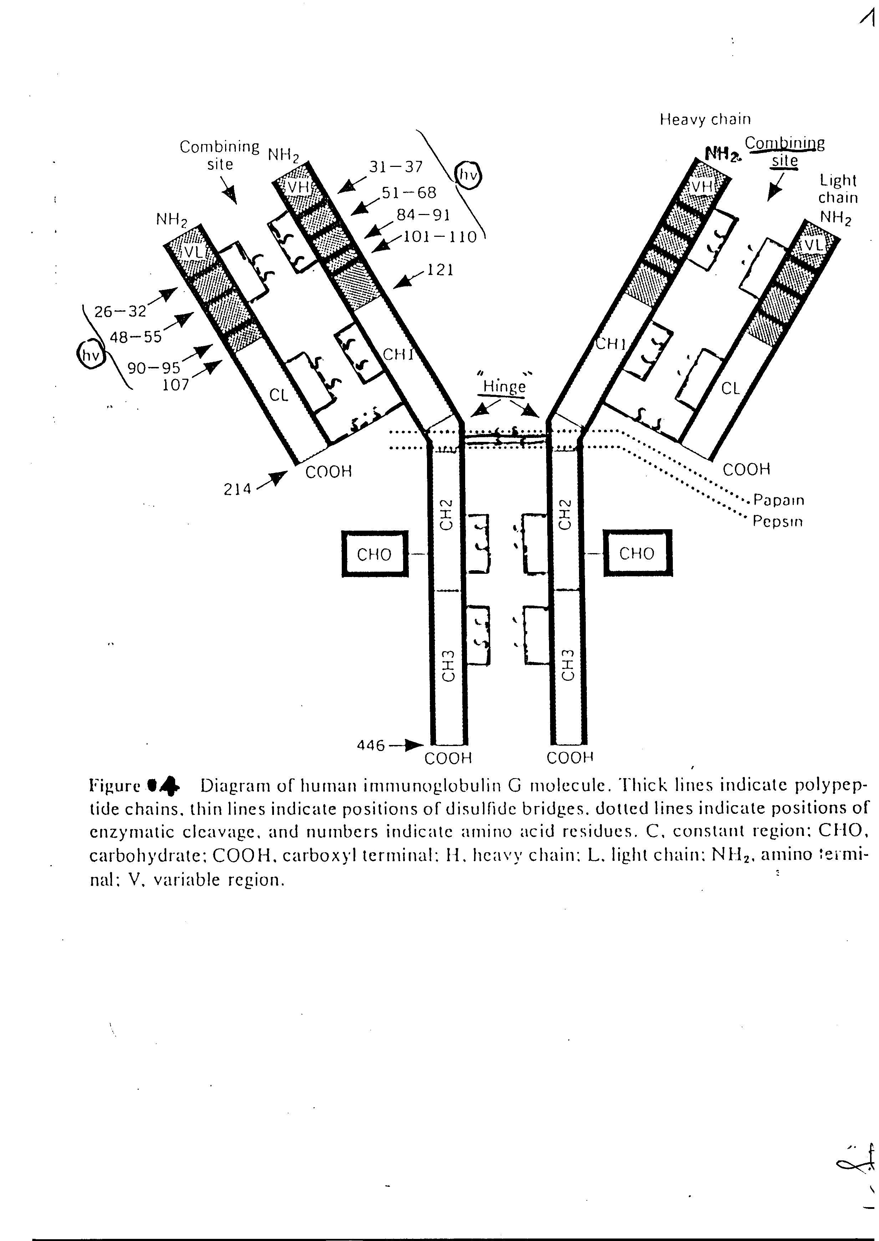
Figure 9 : Structure générale d’une IgG
2. Chaînes légères
Elles sont de type kappa (κ) ou lambda (λ). Chaque individu, de n’importe quelle espèce animale, produit les deux types de chaîne L mais le rapport κ/λ varie entre espèces (95% de κ chez la souris, 60% chez l’homme, par contre prédominance du type λ chez les bovins). Elles sont identiques quelle que soit la classe d’anticorps. Dans une molécule d'immunoglobuline donnée, les chaînes légères sont identiques, soit de type κ, soit de type λ. Ceci est du au fait qu'un lymphocyte B donné produit soit des chaînes κ, soit des chaînes λ, mais pas les deux à la fois. Les chaînes légères sont composées d’environ 220 acides aminés (poids moléculaire : 25 000 Da). Chaque chaîne légère est reliée à une chaîne lourde par un pont disulfure.
3. Domaines
Outre les ponts disulfures intercaténaires qui unissent les chaînes lourdes entre elles et les chaînes légères aux chaînes lourdes, il existe des ponts disulfures intracaténaires sur chaque chaîne lourde et sur chaque chaîne légère. Ces ponts disulfures créent des régions d’environ 110 acides aminés, appelées domaines. Chaque chaîne lourde présente 4 domaines (sauf les IgM qui en ont 5) et chaque chaîne légère, 2 domaines.
Les chaînes lourdes et les chaînes légères comportent une partie constante (C) située dans la partie C- terminale des chaînes polypeptidiques et une partie variable (V) située dans la partie N- terminale de ces mêmes chaînes. Chaque chaîne légère est donc constituée de 2 domaines : un domaine variable situé à l’extrémité N- terminale de la chaîne (Vl), et un domaine constant situé à son extrémité C-terminale (Cl). Les chaînes lourdes comportent un domaine variable situé à l’extrémité N-terminale de la chaîne (VH), et 3 (ou 4 pour les IgM) domaines constants situés à son extrémité C-terminale (CH). Le site de liaison à l’antigène est formé par le domaine variable d’une chaîne légère associé au domaine variable de la chaîne lourde (figure 10).
Au niveau du gène qui code pour la chaîne lourde et celui qui code pour la chaîne légère, il y a autant d’exons que de domaines au niveau de la chaîne protéique correspondante, et chaque exon code pour un domaine.

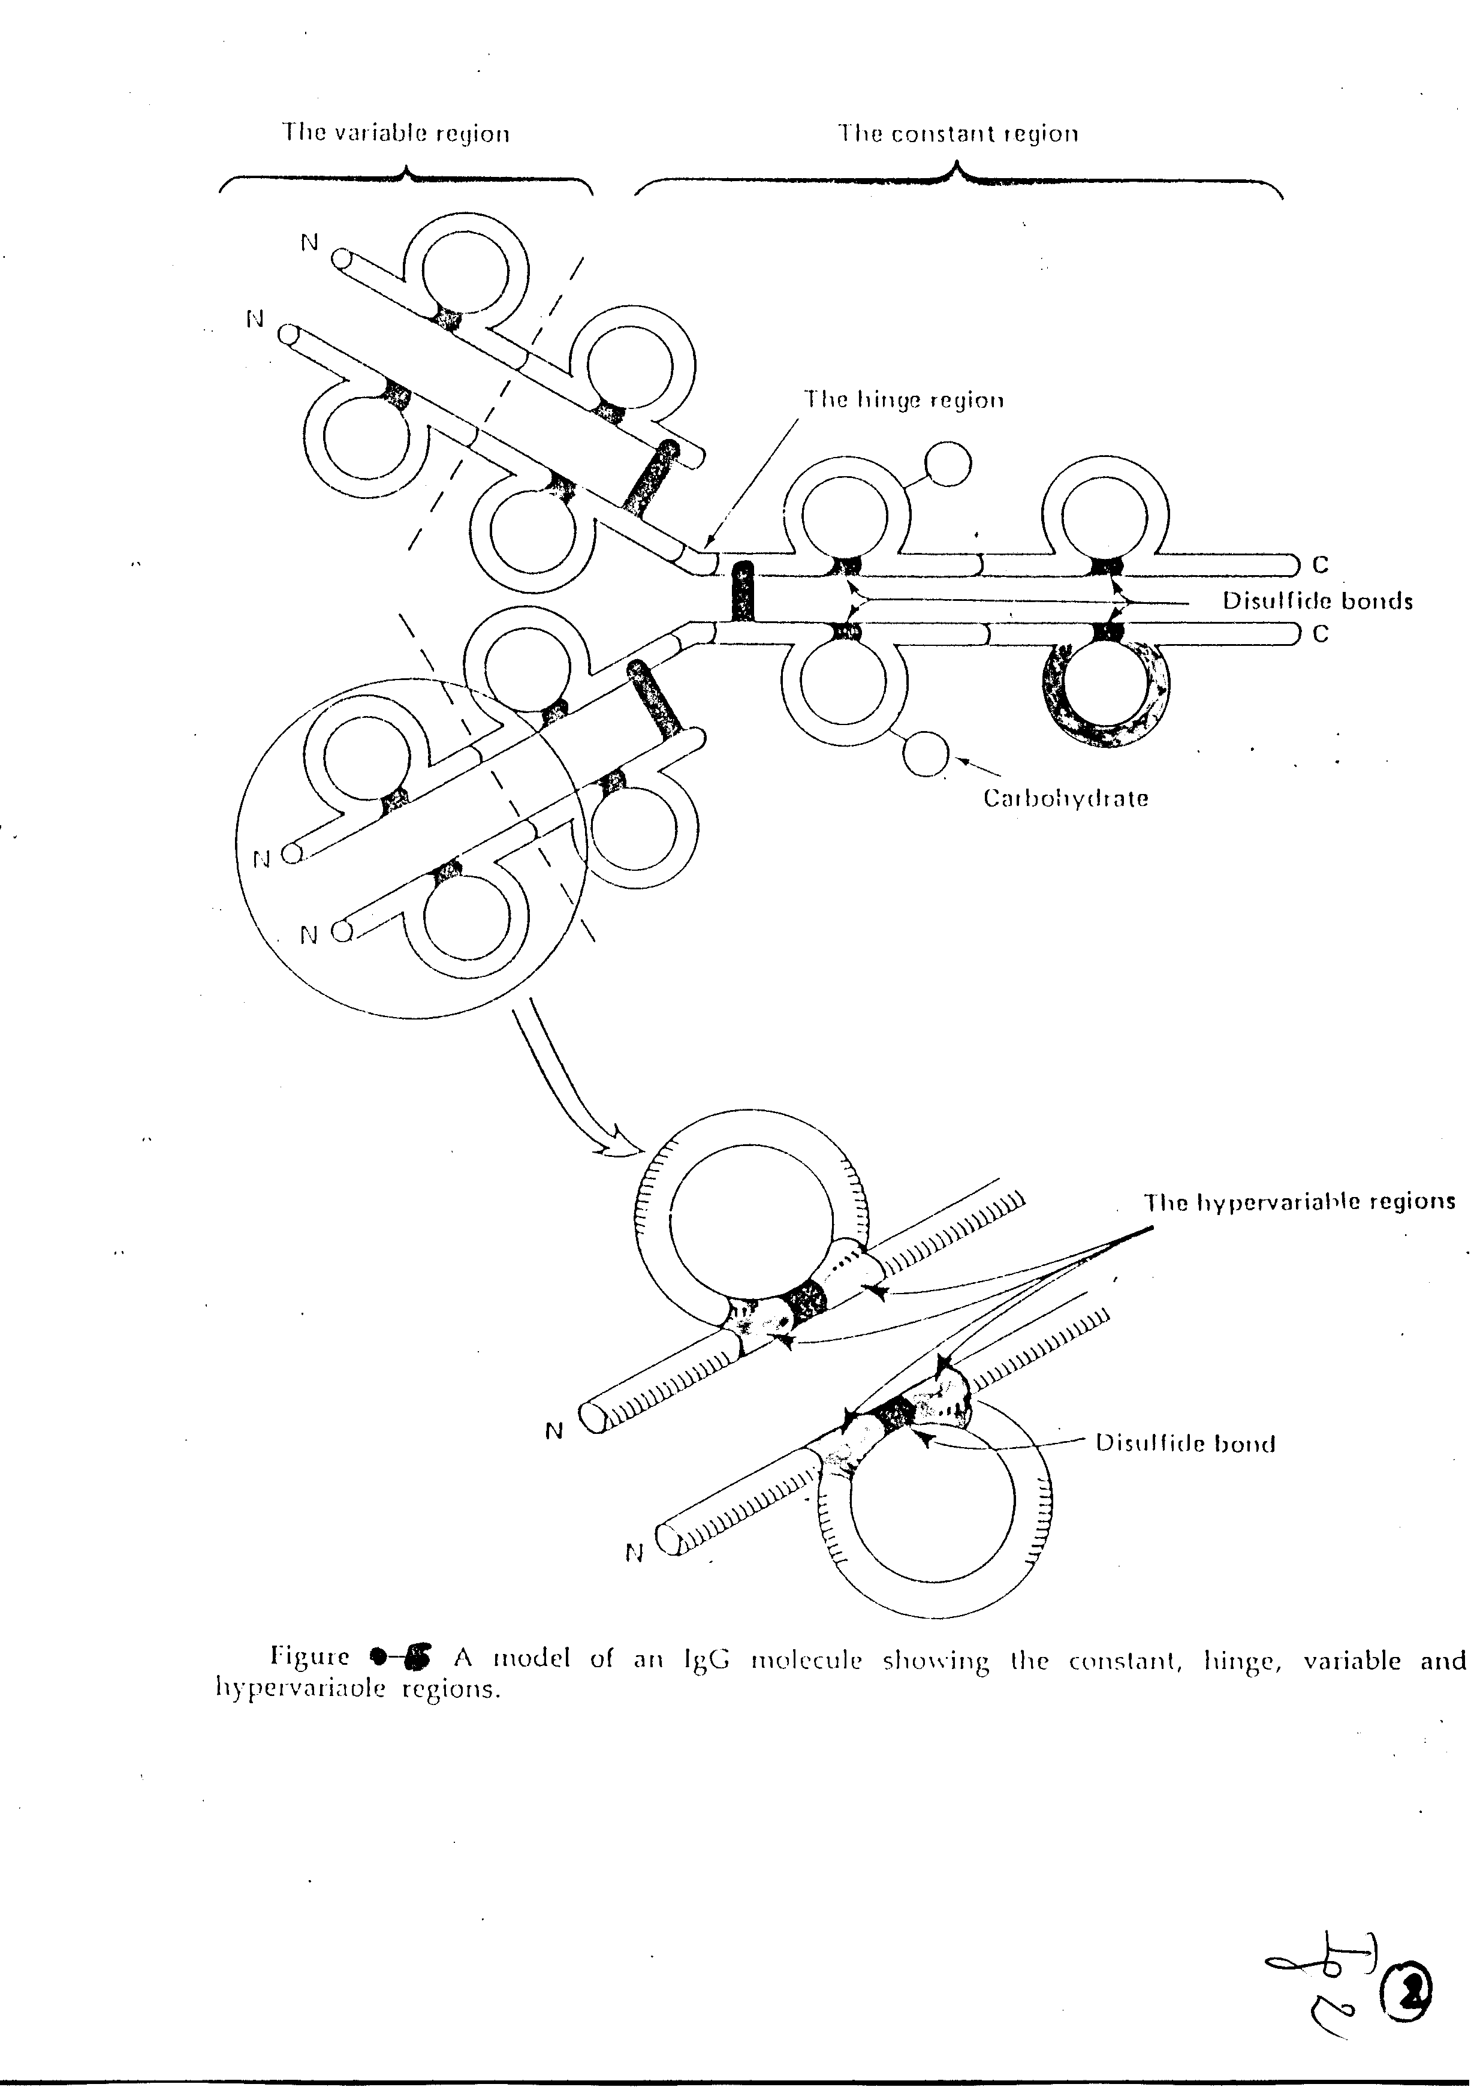
Figure 10 : Les domaines d’une Ig

II. Classes et sous-classes d’immunoglobulines : structure
La nature des chaînes lourdes détermine la classe et la sous-classe des immunoglobulines. Chez tous les individus de la même espèce, les classes et les sous-classes possèdent des caractéristiques communes que l’on dénomme isotypie.
Chez l’homme, on distingue 5 classes d’immunoglobulines ayant chacune un type de chaîne lourde différent : gamma (γ) pour les IgG, alpha (α) pour les IgA, mu (μ) pour les IgM, delta (δ) pour les IgD et epsilon (ε) pour les IgE. Au sein d’une même classe d’immunoglobulines, il peut exister des sous-classes correspondant à des variations structurales de la chaîne lourde à l’intérieur d’une classe (nombre et position des ponts disulfures et autres altérations). Ainsi, il existe 4 sous-classes d’IgG chez l’homme (IgG1, IgG2, IgG3, IgG4) caractérisées, respectivement, par les chaînes lourdes γ1, γ2, γ3 et γ4, et 2 sous-classes d’IgA (IgA1 et IgA2) avec des chaînes lourdes α1 et α2.
Chez les ruminants, trois classes principales d’Ig ont été caractérisées : IgG, IgA et IgM ; en outre, des Ac ayant des propriétés similaires à celles des IgE ont été décrites. Il existe deux sous-classes d’IgG, IgG1 et IgG2, ayant des propriétés physico-chimiques et biologiques extrêmement différentes. Chez le dromadaire, les Ig ont une structure originale.
Chez le cheval, on reconnaît 4 classes d’Ig : IgA, IgM, IgE et IgG avec plusieurs sous-classes dont les plus représentées sont les IgGa et les IgG(T). Les IgG(T) ont des particularités fonctionnelles : incapacité de se lier aux récepteurs fc des macrophages et des polynucléaires neutrophiles et d’activer le complément de cobaye.
Chez le chien, il existe 4 classes d’Ig (IgG, IgA, IgM et IgE) et chez le chat 3 classes (IgG, IgA et IgM).
Les principales caractéristiques physico-chimiques des différentes classes et sous-classes d’immunoglobulines sont rapportées dans les tableaux page 46.
1. Les IgG
Chez l’homme, les IgG représentent la principale classe d’immunoglobulines: leur concentration sérique chez l’adulte varie de 8 à 16 g/L. Leur demi-vie plasmatique est d’environ 3 semaines.
2. Les IgA
Les IgA constituent la deuxième classe d’immunoglobulines sériques, après les IgG, en terme de concentration (2 à 4 g/L). En revanche, elles représentent la classe prépondérante des immunoglobulines dans les sécrétions (sécrétions respiratoires, salivaires, digestives..., lait, colostrum, larmes).
Sur le plan structural, les IgA ont la particularité de se présenter sous plusieurs formes moléculaires :
- dans le sérum, les IgA peuvent se présenter sous forme de monomères (forme prépondérante) ou sous forme de dimères associés à une chaîne J (chaîne de jonction) (figure 11). La chaîne J est un peptide riche en cystéine de 137 acides aminés (poids moléculaire: 15 000Da), d’origine plasmocytaire ; la sous-classe IgA1 est prépondérante dans le sérum.

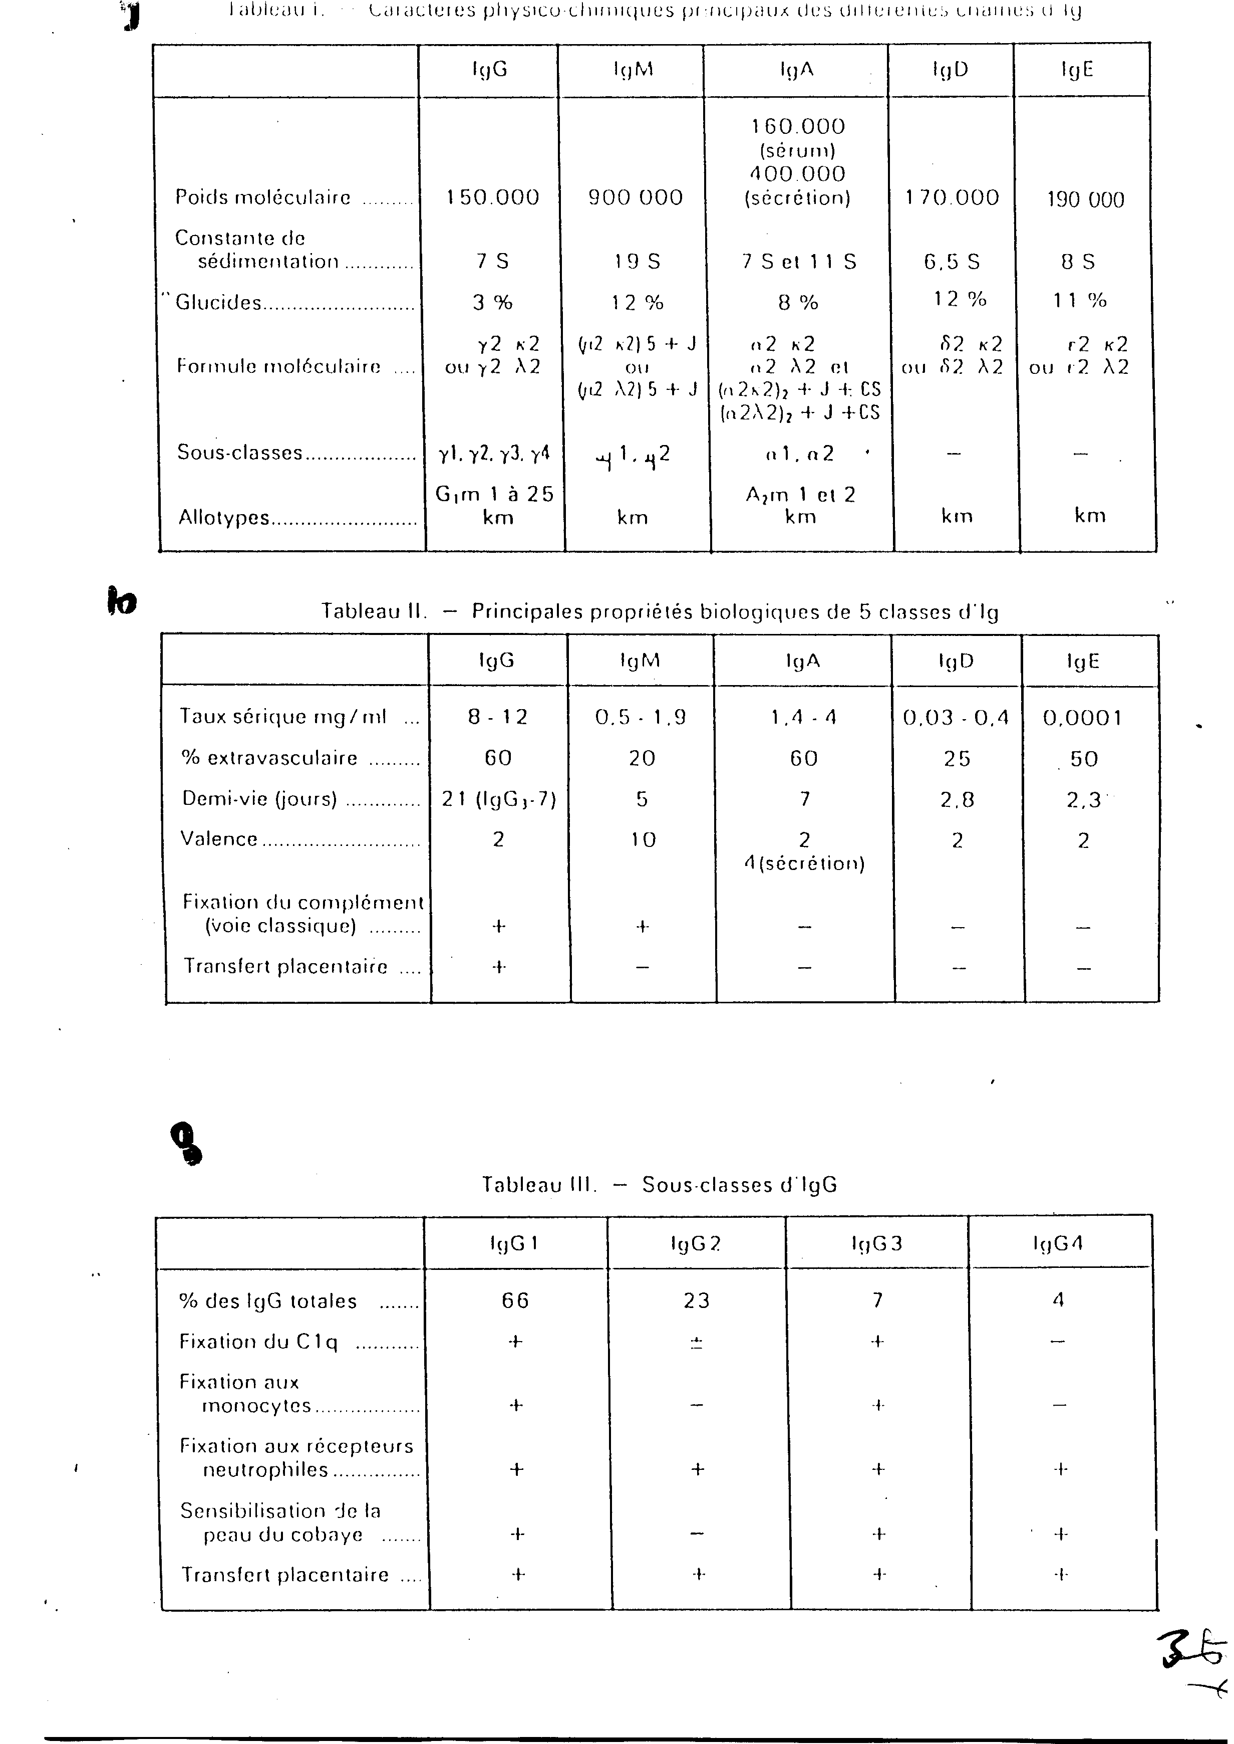
- dans les sécrétions, les IgA, appelées IgA sécrétoires, sont sous forme de dimères; elles sont donc associées à une chaîne J, mais elles comportent également un composant sécrétoire. Les IgA produites par les lymphocytes B sont captées par les cellules épithéliales, par un récepteur (polyIgR) situé au pôle basal de la cellule. C'est pendant le transfert de l'IgA à travers la cellule épithéliale, vers le pôle apical de la cellule, que le composant sécrétoire (poids moléculaire : 70 000 Da), ou pièce sécrétoire, est ajoutée. Le rôle de la pièce sécrétoire est de protéger les IgA sécrétoires vis-à-vis des enzymes protéolytiques présentes dans les sécrétions.
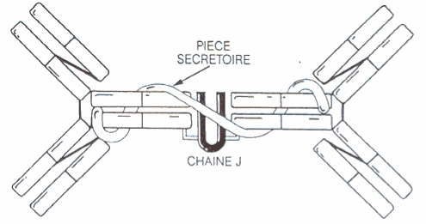
Figure 11 : Structure d’une IgAs

3. Les IgM
Comme les IgA, les IgM peuvent se présenter sous 2 formes moléculaires distinctes :
- une forme monomérique: c’est la forme sous laquelle les IgM sont synthétisées et insérées dans la membrane du lymphocyhes B ;
- une forme pentamérique: c’est la forme sous laquelle les IgM sont sécrétées. Les 5 monomères de bases sont reliés par des ponts disulfures. De plus une chaîne J relie l’extrémité de 2 monomères.
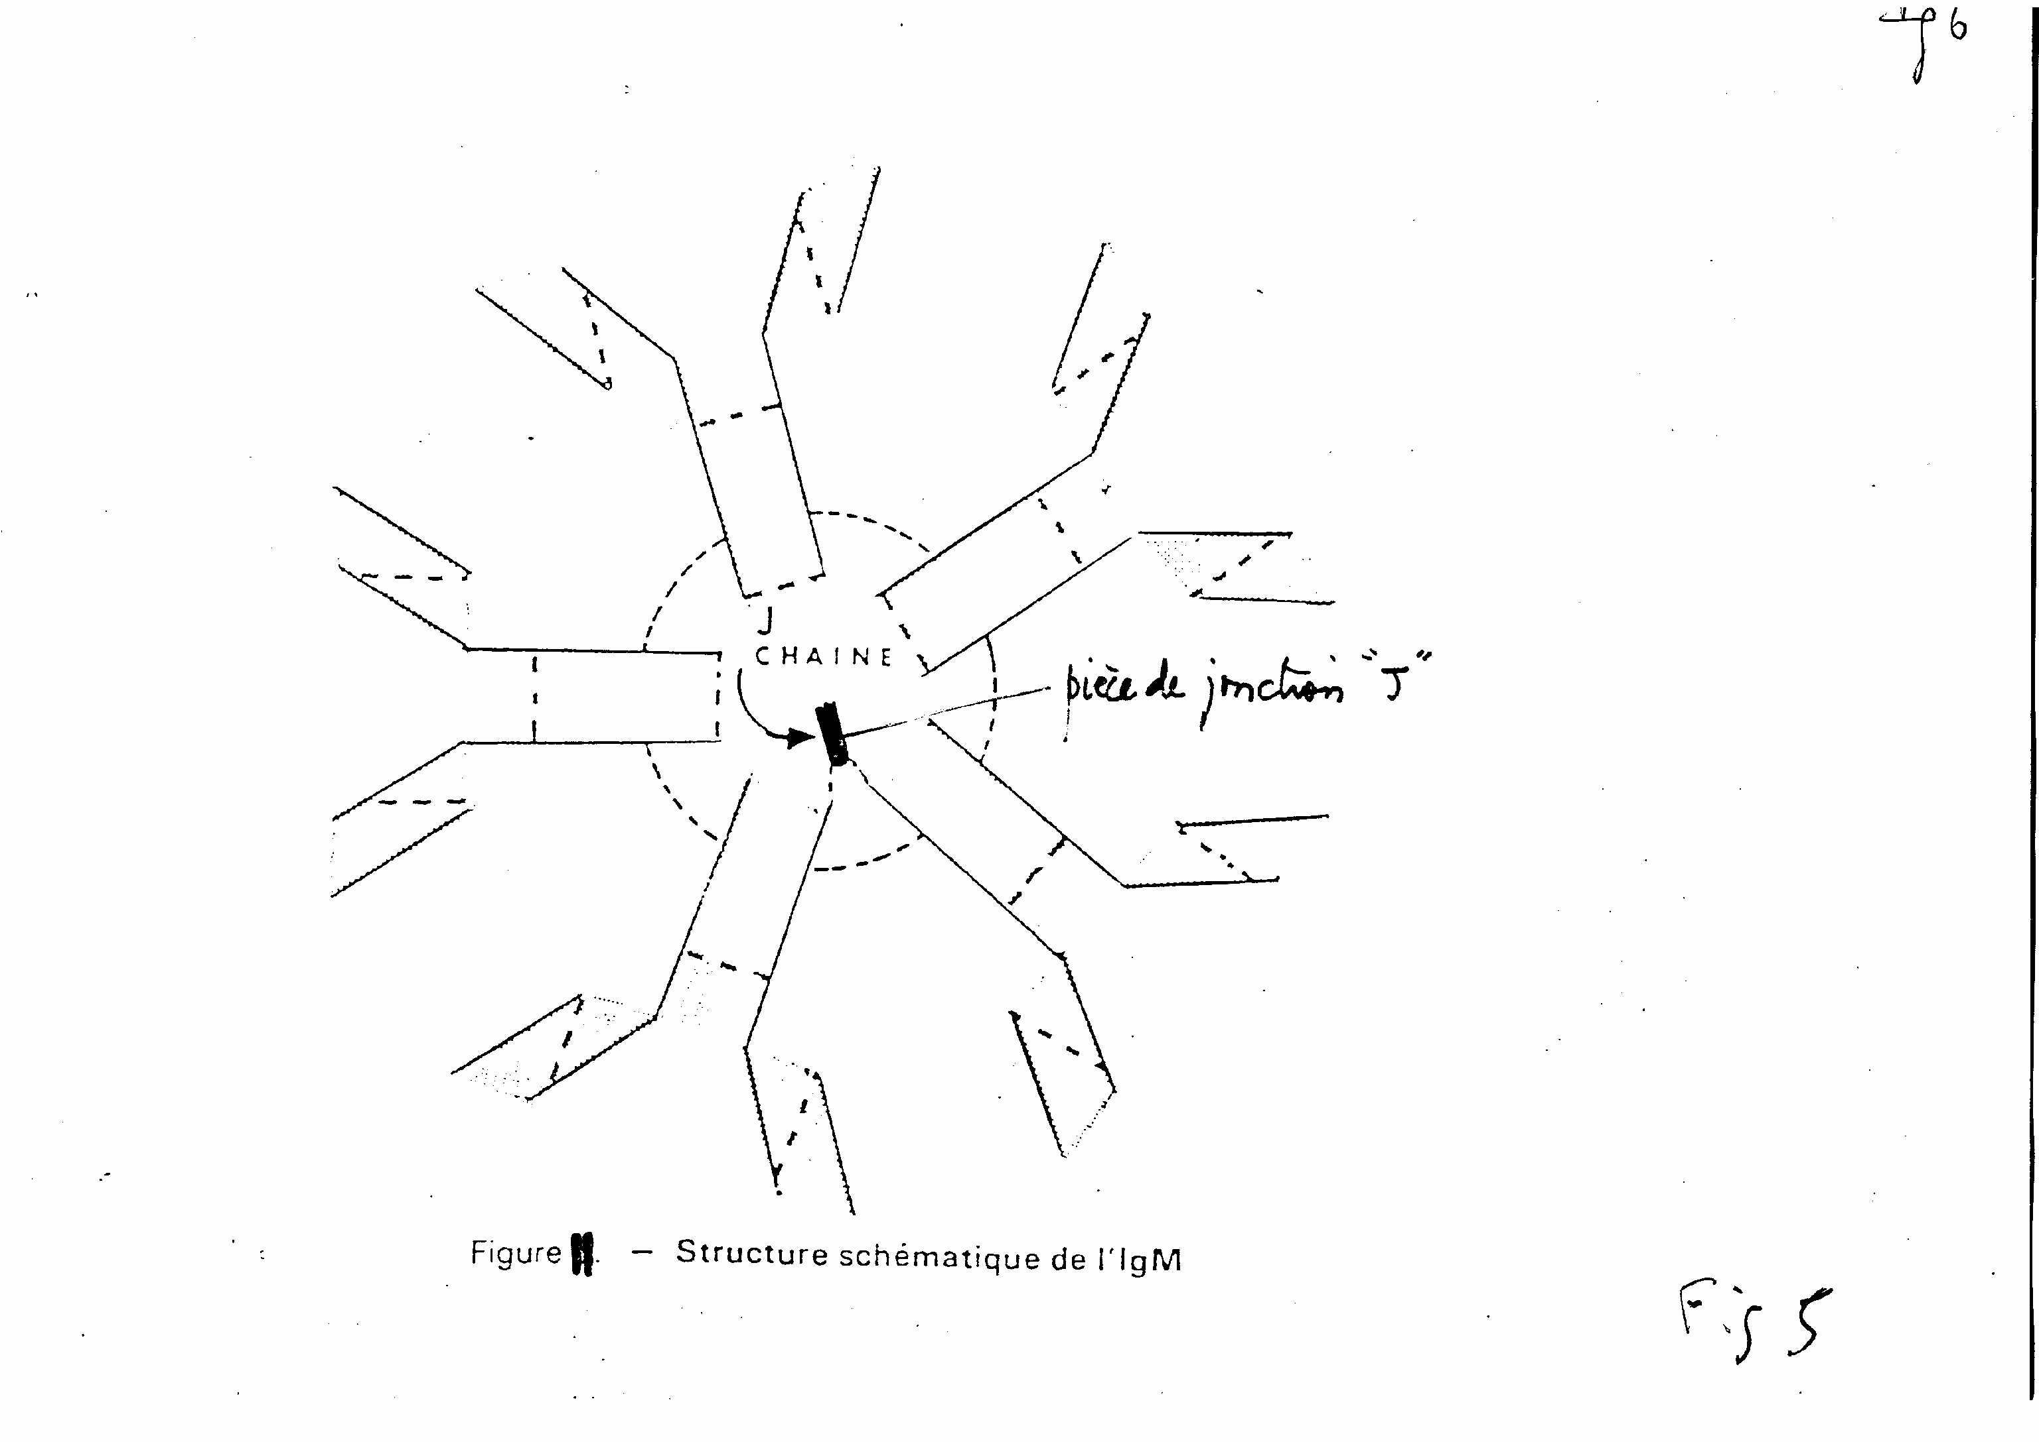
Figure 12 : Molécule d’IgM
1.4 Les IgD
Les IgD représentent moins de 1 % des immunoglobulines sériques.
Elles sont habituellement co-exprimées avec les IgM à la surface des lymphocytes B où elles semblent jouer un rôle de récepteur pour les antigènes.
1.5 Les IgE
Les IgE ne sont présentes, chez un sujet normal qu’à l’état de traces. Elles ne sont pas mises en évidence en immunoélectrophorèse. Leur détection nécessite des techniques sensibles (ELISA, RIA).

III. Niveau de diversité des immunoglobulines
1. Isotypie
Dans une espèce donnée (par exemple chez l'Homme), les classes et les sous-classes d’immunoglobulines (c'est à dire les différents types de chaînes lourdes), et les chaînes légères (κ ou λ) possèdent des caractères propres à l’espèce. Ces caractères sont dénommés isotypes. L’injection de ces classes, sous-classes, chaînes légères à une autre espèce, entraîne la synthèse d’anticorps anti-isotypes. Ainsi, l’injection d’IgG humaines à un lapin induit la synthèse d’anticorps anti-chaînes γ, κ, λ humaines.
2. Allotypie
Les allotypes correspondent à des variations génétiques entre individus, au sein d’une même espèce. Chez l’homme, tous les allotypes sont situés sur les domaines constants des chaînes lourdes et des chaînes légères.
2.1 Allotypie des chaînes légères
Chez l’homme, l’allotypie ne concerne que les chaînes κ. Elle correspond à des substitutions d’acides aminés en position 153 et 191. Ces substitutions génèrent 3 spécificités différentes (Km1 à Km3).
2.2 Allotypie des chaînes lourdes
Chez l’homme, 24 allotypes de chaîne γ ont été décrits au locus Gm.
Au niveau de la chaîne α, les variations allotypiques sont au nombre de 2 (locus Am sur les IgA2).

3. Idiotypie
La variabilité idiotypique est une variabilité qui est associée au site anticorps. Elle implique donc les parties variables des chaînes lourdes et des chaînes légères.

IV. De la structure à la fonction
C’est l’étude des fragments obtenus après action d’enzymes protéolytiques sur les molécules d’immunoglobulines qui a permis d’élucider les relations existant entre la structure et la fonction de la molécule d’anticorps.
1. Action de la pepsine
La pepsine coupe la molécule d’immunoglobulines en dessous du ou des ponts disulfures qui relie (nt) les 2 chaînes lourdes. Après action de la pepsine, on obtient donc un gros fragment (Fab’)2 correspondant aux 2 fragments Fab reliés par un ou plusieurs ponts disulfures, et des produits de dégradation du fragment Fc.
2. Action de la papaïne
Porter montre en 1959 que, sous l’action de la papaïne, la molécule d’immunoglobuline est scindée en 3 fragments de taille similaire : 2 fragments Fab et un fragment Fc. Cette découverte lui valut le prix Nobel qu’il partagea avec Edelman qui avait séparé les chaînes L et H par le mercaptoéthanol.
Les fragments Fab (ab pour antigen binding) correspondent à la moitié N-terminale de la molécule d’immunoglobuline, celle qui se fixe à l'antigène. Chaque fragment Fab est composé d’une chaîne légère et d’un fragment de la chaîne lourde, les deux étant reliés par des ponts disulfures. Les fragments Fab ont la propriété de se lier avec l’antigène.
Le fragment Fc (c pour cristallisable) correspond aux 2 moitiés C-terminales des chaînes lourdes reliées par un ou plusieurs ponts disulfures. Le fragment Fc a des fonctions biologiques très importantes.
3. Structure tridimensionnelle du domaine variable
La chaîne peptidique qui constitue le domaine variable se replie en formant 3 "doigts". C'est la partie la plus distale de chaque doigt (qui correspondrait à la "pulpe du doigt") qui intervient dans la fixation à l'antigène. Chaque "pulpe" est constituée de quelques acides aminés seulement. Un antigène est donc reconnu par 6 "pulpes de doigt", 3 appartenant au domaine variable de la chaîne lourde et 3 au domaine variable de la chaîne légère.
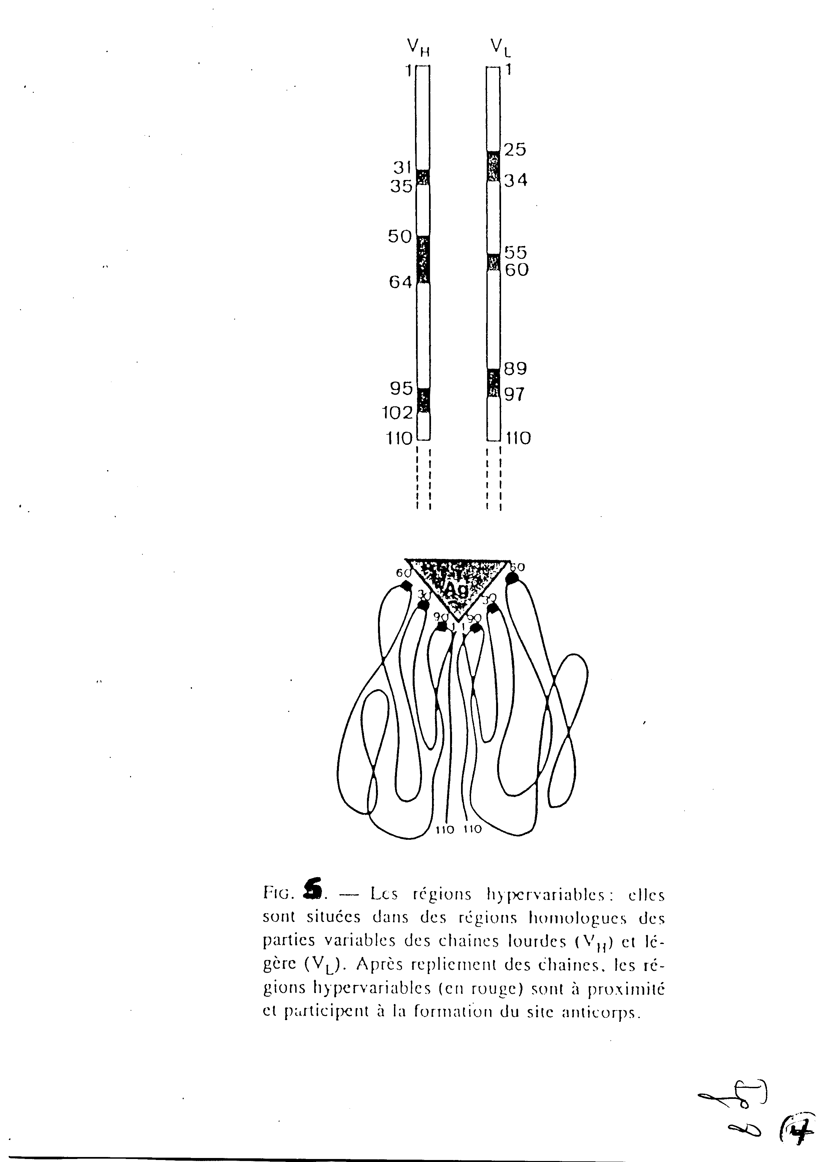
Figure 13
V. Propriétés biologiques

A. Propriétés biologiques du fragment Fab :
La propriété essentielle du fragment Fab est de se lier à l’antigène. Chaque Fab fixe deux épitopes. La liaison s’effectue par une complémentarité chimique parfaite qu’on compare à « une clef dans la serrure ».

B. Propriétés du fragment Fc
Le fragment Fc est porteur de fonctions biologiques importantes liées à la classe ou à la sous- classe d’immunoglobulines.
  - Activation du complément
Le système du complément est un groupe d’une vingtaine de protéines dont l’activation en cascade aboutit à la formation de composés actifs (voir chapitre sur le complément). L’activation du complément peut se faire soit par la voie classique, déclenchée par des complexes antigènes-anticorps, soit par la voie alterne.
L’activation du complément a un certain nombre de conséquences, parmi lesquelles on peut citer : la destruction des antigènes particulaires, par lyse ou opsonisation et l’activation des cellules inflammatoires.
Les IgM et certaines sous-classes d’IgG (IgG1, IgG2 et IgG3) sont capables d’activer le complément par la voie classique. Les IgA agrégées peuvent activer le complément par la voie alterne.

  - Liaison à des récepteurs spécifiques
De nombreuses cellules possèdent des récepteurs pour le fragment Fc de certaines classes ou sous-classes d’immunoglobulines.
→ Récepteurs pour le Fc des IgG
Il existe 3 groupes de récepteurs cellulaires pour le Fc des IgG qui sont, par ordre d’affinité décroissante : FcγRI (CD64), FcγRII (CD32) et FcγRIII (CD16). Les récepteurs pour le Fcγ ne fixent pas toutes les sous-classes d’IgG :
- les récepteurs FcγRI sont présents sur les macrophages. Ils permettent de fixer les micro-organismes recouverts d’IgG et de les phagocyter ;
- les récepteurs FcγRII sont notamment présents sur les macrophages et sur les polynucléaires neutrophiles ;
- les récepteurs FcγRIII sont présents sur les macrophages, les polynucléaires neutrophiles, les cellules NK et certains lymphocytes T.
→ Récepteurs pour le Fcε des IgE
On distingue 2 groupes de récepteurs Fcε : FcεRI et FcεRII. Il faut retenir que les récepteurs FcεRI sont des récepteurs de haute affinité présents sur les mastocytes et sur les polynucléaires basophiles.
C. Propriétés biologiques propres à chaque classe d’Immunoglobulines

1. Propriétés biologiques des IgG
Cette classe d’Ig est la plus importante en quantité dans les organismes. Elle représente environ 80% des Ac. Les IgG jouent un rôle primordial dans la défense de l’organisme contre les maladies infectieuses : (1) chez l’adulte, elles représentent la majorité des immunoglobulines ; (2) pendant la grossesse, les IgG1, IgG3 et IgG4 sont les seules immunoglobulines capables de traverser le placenta grâce à la présence de récepteurs spécifiques de ces immunoglobulines sur le placenta. Elles jouent donc un rôle primordial dans la défense du foetus et du nourrisson contre les infections.
Dans la RI, les IgG peuvent agir soit libres, soit attachés à la membrane de certaines cellules :
Libres : les Ac de la classe IgG peuvent agglutiner, opsoniser (adhérence à la surface des macrophages des proies à ingérer), précipiter des antigènes, immobiliser des bactéries ou neutraliser des toxines ou des virus. Ils peuvent agir aussi par l’intermédiaire du complément qu’ils fixent, soit par la voie classique, soit par la voie alterne, provoquant la lyse des cellules eucaryotes et de certaines bactéries.
Attachés : aux polynucléaires neutrophiles, aux macrophages et monocytes, aux polynucléaires basophiles et aux mastocytes dans certaines espèces (ex. IgG4 chez l’homme), ainsi que certains lymphocytes. Les récepteurs d’attachement sont présentés en 2.2.
- agglutination et précipitation : les particules insolubles (ex. microorganismes) sont agrégées (agglutinées) ; les particules solubles sont précipitées. Les complexes ainsi formés sont facilement détruits par les cellules phagocytaires.
- Passage à travers le placenta :
- Opsonisation : la réaction avec les épitopes des microorganismes par l’intermédiaire du fragment Fab et accompagnée par la fixation du fragment Fc sur ses récepteurs cellulaires. Il se produit un phénomène « fermeture éclair » à la surface de la membrane du phagocyte englobant le microorganisme et finissant par le détruire.
- Cytotoxicité dépendant de l’Ac, à mediation cellulaire (Antibody-dependant, cell-mediated cytotoxicity ou ADCC) : dans cette forme de cytotoxicité, le fragment Fab se lie à la cellule cible (microorganisme ou cellule tumorale), et le fragment Fc se combine aux récepteurs présents sut les lymphocytes tueurs (killer ou K). par ce mécanisme, la molécule d’IgG « oriente » les cellules K vers leurs victimes qu’ils vont tuer non pas par phagocytose mais en libérant des substances toxiques.
- Activation du complément : l’activation du complément libère de nombreuses molécules biologiquement actives qui entraînent la lyse de la cellule à la surface de laquelle se trouve l’Ag. Certains composés du complément sont opsonisants, d’autres chimiotactiques (attirent les cellules phagocytaires), enfin d’autres encore font libérer de l’histamine par les mastocytes et les basophiles.
- Neutralisation des toxines : ex. tétanos, botulisme et inactivation de venins de serpents ou de scorpions. On s’en sert dans l’immunisation passive contre ces toxines et venins, mettant à profit leur longue demi-vie (23 jours chez l’homme).
- Immobilisation des bactéries mobiles :
- Neutralisation des virus :

2. Propriétés biologiques des IgA
Les IgA représentent la classe principale des anticorps présents dans la salive, les larmes le lait et les sécrétions muqueuses. Elles constituent donc la première ligne de défense locale contre les agents infectieux. Cette règle doit être modulée en fonction des espèces ; chez les ruminants, par exemple, l’IgG1 joue aussi un rôle important dans la protection des muqueuses.
Les IgA sériques n’ont aucune activité biologique connue.
Les IgA sécrétoires ont 3 fonctions essentielles :
- Rôle dans les infections des muqueuses, notamment respiratoires et gastro-intestinales : ainsi, pour conférer une protection contre les infections locales, il est préférable d’administrer les immunogènes par une voie qui stimule la production des IgA (ex. vibrion cholérique).
- Activité bactéricide contre les bactéries à gram négatif : cette activité s’exerce en présence du lysozyme, également présent au niveau des muqueuses.
- Activité anti-virale et pouvoir agglutinogène.

3. Propriétés biologiques des IgM
Les IgM sont les premiers anticorps synthétisés au cours de la réponse immunitaire. Leur présence est transitoire dans les réponses immunitaires thymo-dépendantes. Cette propriété permet de faire le diagnostic de certaines primo-infections. De la même façon, la présence d’IgM spécifiques dans le sang de l’enfant à la naissance permet de faire le diagnostic d’infection congénitale (infection acquise in utero), puisque les IgM maternelles ne traversent pas le placenta.
Sa nature pentamérique lui confère 10 sites anticorps que l’on observe effectivement avec des petites molécules. Avec des antigènes de plus grande taille, on peut distinguer, dans chaque molécule d’IgM, 5 sites à haute affinité et 5 sites à faible affinité, phénomène résultant d’encombrements stériques. Cette nature pentamérique en fait de puissantes agglutinines.
Une fois secrétées, les IgM n’ont que peu d’affinité pour les membranes cellulaires ; seuls certains lymphocytes T semblent posséder des récepteurs les reconnaissant. Dès lors, elles ne s’accrochent pas aux macrophages, ne passent pas à travers la barrière placentaire ou la muqueuse digestive du nouveau-né.
Par contre, l’IgM fixe très efficacement le complément. Une seule molécule, à l’aide du complément, peut lyser une bactérie ou une cellule eucaryote.

4. Propriétés biologiques des IgD
Les IgD ont, comme les IgM, la propriété d’apparaître à la surface des lymphocytes B en voie de différenciation. Elles sont en concentration faible dans le sérum (environ 10 fois moins d’IgD que d’IgM). On ne connaît pas le rôle des IgD circulantes.

5. Propriétés biologiques des IgE
Les IgE ou anticorps réaginiques sont présentes à l’état de traces dans le sérum (nanogrammes). Elles jouent un rôle bénéfique dans l’immunité anti-parasitaire et un rôle néfaste dans un certain type d’allergie (hypersensibilité immédiate ou de type I).
La membrane de nombreuses cellules possède des récepteurs membranaires auxquels les IgE se combinent avec une grande affinité : mastocytes/basophiles, macrophages, polynucléaires éosinophiles, plaquettes et certains lymphocytes B et T. Il s’en suit la libération du contenu de leurs granules : histamine, héparine, leucotriènes et autres médiateurs pharmacologiques qui déclenchent la réaction d’hypersensibilité.

  - Bases génétiques de la structure des Ac
Une des énigmes de l’immunologie est de comprendre comment un organisme peut synthétiser des anticorps contre les millions d’antigènes qui existent dans la nature. Le nombre de gènes nécessaires à cette synthèse dépasserait largement les estimations du nombre de gènes présents chez l’homme. En fait, il a été montré que, au cours du développement des lymphocytes B, un processus de réarrangement des gènes intervient, et il permet d’expliquer la très grande diversité des anticorps.
L’ADN responsable de la synthèse des chaînes L et H des molécules d’Ig consiste en une série de gènes séparés (exons), dont chacun code pour un domaine différent. Ils sont séparés entre-eux aussi bien que des gènes qui codent pour les régions J (joining) et la région constante par des bandes d’ADN non-transcrit (introns). Il existe deux ensembles de gènes distincts, les uns nombreux, codant pour les régions V, les autres, peu nombreux, codant pour les régions C. En conséquence, avec seulement quelques centaines de gènes, on peut, par le jeu des réarrangements aléatoires fabriquer plus de 1000 chaînes légères et peut-être plus de 15000 chaînes lourdes différentes. La combinaison HxL générera donc environ 1,5 10⁷molécules d’Ac distincts, ce qui correspond, grosso modo, au nombre de clones B différents.
Les gènes des chaînes lourdes et des chaînes légères sont groupés en 3 systèmes de translocation : VH-CH, Vκ-Cκ et Vλ-Cλ situés sur des chromosomes distincts. Les domaines variables des chaînes légères sont codés par 2 segments géniques, V et J. Les domaines variables des chaînes lourdes sont codés par 3 segments géniques, V, D et J. Le domaine constant des chaînes légères est codé par un seul exon. Les domaines constants des chaînes lourdes sont codés par plusieurs exons, chaque exon codant pour un domaine.

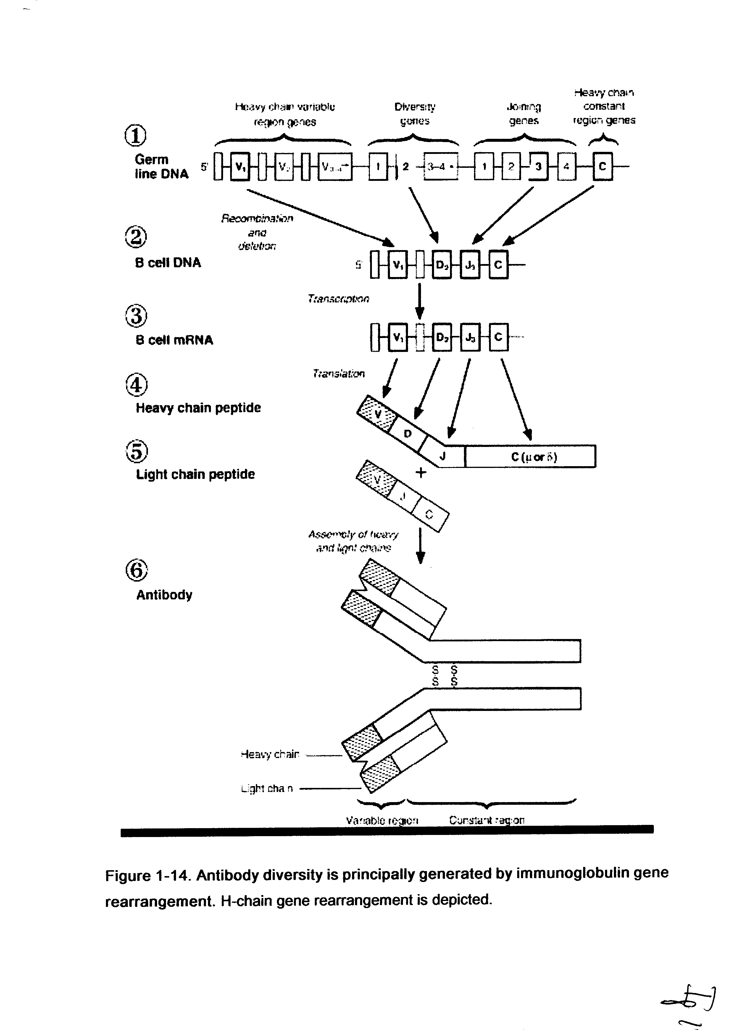
Figure 14
1. Réarrangement des chaînes lourdes
Dans l’ADN germinal (et donc dans le précurseur le plus primitif du lymphocyte B), les segments géniques codant pour les domaines constants sont situés à l’extrémité 3’ du gène codant pour la chaîne lourde. A l’extrémité 5’ se trouvent les segments V (plus d’une centaine), D (environ 50) et J (4). La première recombinaison se fait entre un segment D et un segment J, chacun de 2 segments étant pris au hasard (entre D2 et J3 dans l'exemple de la figure). La deuxième recombinaison se fait entre l’un des segments V, choisi de façon aléatoire, et le complexe DJ (entre V1 et D2J3). Ces 2 combinaisons aboutissent à la formation d’un exon VDJ qui codera pour le domaine variable de la chaîne lourde, les domaines constants étant codés par les exons contenus dans la région Cμ. Un même lymphocyte B ne pourra donc produire qu'un seul type de domaine variable: toutes les immunoglobulines produites par ce lymphocyte B reconnaîtront le même antigène. Et à l'inverse, compte tenu du caractère aléatoire de cette recombinaison de segment génique, deux lymphocytes B n'auront probablement pas effectué exactement le même réarrangement chromosomique. Ils reconnaîtront donc un antigène différent. La multiplicité des combinaisons possibles explique que le "répertoire" des lymphocytes B, c'est à dire la somme des antigènes qu'ils peuvent reconnaître, soit très vaste. Il faut remarquer que ce processus de réarrangement laisse intact les exons qui codent pour les domaines constants. Ceux-ci seront donc identiques (pour une classe ou sous-classe donnée) quel que soit l'antigène reconnu.
2 Réarrangement des chaînes légères
Un processus analogue intervient pour constituer le domaine variable de la chaîne légère. La seule différence est qu’il n’existe pas de segment D. Ce processus se déroule donc en une seule étape, correspondant au réarrangement de V sur J.
Au cours de sa maturation, un lymphocyte pré B réarrange d’abord les gènes de sa chaîne lourde μ (un lymphocyte pré-B contient une chaîne lourde μ, sans chaîne légère), puis ensuite, une chaîne légère κ ou λ. La liaison des chaînes lourdes μ aux chaînes légères κ ou λ aboutit à la production d’IgM qui vont être insérées dans la membrane du lymphocyte B. Le lymphocyte B mature produit simultanément des IgM et des IgD membranaires, de même spécificité antigénique.
3 Mutations somatiques du gène des immunoglobulines
Quand le lymphocyte B est stimulé par un antigène, il prolifère. Au cours de cette prolifération, des mutations surviennent au niveau des gènes des immunoglobulines, spécifiquement dans des régions que l'on dénomme "hypervariables". De tout le génome, ce sont ces régions qui ont le plus fort taux de mutations. Or, elles sont pour chaque gène de chaîne lourde ou légère au nombre de 3, et elles codent justement pour les "pulpes" du domaine variable, c'est à dire pour les sites d'interaction avec l'antigène.
Ces mutations se font totalement au hasard. Dans certains cas, cela ne change pas l'affinité du nouveau domaine variable pour l'antigène. Dans d'autre cas, cette affinité est diminuée. Rarement, elle est augmentée. Il se produit alors un phénomène de "sélection par l'antigène" du lymphocyte B qui a fait, par hasard, la bonne mutation. Si l'antigène persiste, il va re-stimuler les lymphocytes B, et d'autant plus que ceux-ci le reconnaissent bien. Ainsi, de mutation somatique en mutation somatique, on assiste à une maturation de l'anticorps, dont l'affinité pour l'antigène devient excellente. C'est ce qui est observé lors des vaccinations, où la réalisation d'administration de "rappel" permet de relancer la prolifération des lymphocytes B spécifiques de l'antigène, et donc l'affinité des anticorps produits.
4 Commutation de classe (switch)
Avant contact avec un antigène, le lymphocyte B produit une IgM contenant un segment hydrophobe. De ce fait, lorsque l'IgM traverse la membrane, elle se retrouve ancrée à celle-ci par ce segment hydrophobe: le lymphocyte B exprime une IgM membranaire, non sécrétée. Au cours de l'activation du lymphocyte B, l'IgM perd ce fragment hydrophobe. De ce fait, les IgM maintenant produites seront sécrétées par la cellule, et retrouvées circulantes dans le sérum.
Par la suite, une commutation de classe intervient, caractérisée par l’arrêt de la synthèse d’IgM et l’apparition de nouvelles immunoglobulines circulantes possédant toutes la même spécificité. Sur le plan moléculaire, la commutation de classe consiste en une délétion d’un segment génique qui amène le complexe VDJ, au contact d’un segment de gène codant pour des domaines constants autres que ceux des IgM. Ce processus est irréversible, car le fragment génique codant pour les domaines constant des IgM a été définitivement perdu: un lymphocyte B qui a décidé de produire, par exemple, des IgA1, ne saura plus reproduire des IgM ni des IgD. Cette commutation (et la délétion de fragments de gènes qui l'accompagne) épargne le segment VDJ. Ainsi, la nouvelle immunoglobuline reconnaît exactement le même antigène, avec exactement la même affinité. Dans le processus de commutation de classe, une seule classe d’immunoglobuline est sécrétée à un moment donné par un lymphocyte B donné.
La diversité de la spécificité des Ac est donc réalisée par la somme de trois phénomènes: (1) la multiplicité des gènes pour les régions V des chaînes L et H et les recombinaisons aléatoires des multiples régions J et D; (5) des mutations somatiques qui ont lieu suite à la stimulation antigénique, qui confèrent à l’Ac une affinité croissante pour l’Ag ; et (3) une commutation de classe éventuelle durant la RI.

VII. Ontogénie et phylogénie des immunoglobulines
A. Ontogénie chez l’homme:
Chez le foetus, des anticorps spécifiques d'un agent infectieux peuvent être détectés très précocement au cours de la grossesse (fin du premier trimestre) ; cependant, en l’absence de stimulation antigénique importante (infection congénitale), ces anticorps sont présents à titre très faible et sont difficilement détectables par les techniques usuelles. En cas d’infection congénitale, il est possible de mettre en évidence des IgM spécifiques dans le sang foetal à partir de la 22e semaine de grossesse. La présence d’IgM spécifiques signe l’infection congénitale puisque les IgM maternelles ne traversent pas le placenta.
Chez l’enfant, à la naissance, les IgG présentes dans son sérum sont, essentiellement, d’origine maternelle. La concentration des IgG dans le sérum de l’enfant est pratiquement identique à la concentration des IgG maternelles. La demi-vie des IgG étant d’environ 3 semaines, les IgG maternelles disparaissent, en moyenne, vers le 4e mois. On observe ensuite une augmentation des IgG correspondant à la synthèse propre des IgG de l’enfant. Elles atteignent la concentration de l’adulte vers l’âge de 6 ans. En l’absence d’infection congénitale, les IgM et les IgA sont quasiment indétectables à la naissance. Les IgM atteignent le taux de l’adulte vers l’âge d’un an, en revanche les IgA n’atteignent ce taux que vers l’âge de 10 ans.
B. Variabilité d’espèce :
Le tableau IV donne la liste de quelques espèces animales et le mode de transmission des Ig de la mère au nouveau-né : le passage a lieu avant la naissance dans les espèces à feuillets placentaires réduits homme, primate, rongeur..) et après la naissance dans les espèces à placenta très structuré (cheval, porc..). Chez les oiseaux, les Ig traversent facilement l’épithélium de l’ovaire et s’accumulent dans le vitellus. Ils contribuent à la protection du poussin durant les 3 premières semaines d’âge.
Les taux sériques moyens en Ig chez les différentes espèces sont essentiellement variables en fonction de l’environnement bactérien, viral et parasitaire de l’animal considéré. La prise de colostrum est déterminante chez le cheval et les ruminants.
Espèces | Type de placentation | Transmission d’Ig maternelles  Pré-natale Post-natale
Cheval, porc  Bovin, mouton  Chien  Rat, souris  Lapin, cobaye  Homme, singe | Epithélio-chorial  Syndesmo/épithélio-chorial  Endothélio-chorial  Hémo-chorial  Hémo-chorial  Hémo-chorial | - +++  - +++  + ++  + ++  +++ -  +++ -
Tableau IV : Transfert d’Ig maternelles dans les différentes espèces animales

C. Phylogénie :
Les IgM apparaissent chez les poissons primitifs. Les différentes classes et sous-classes d’Ig chez les mammifères sont présentées plus haut. Chez les oiseaux, on distingue 3 classes d’Ig: les 7SIg (analogues aux IgG), les IgM et les « IgA-like ». Il n’existe pas de sous-classe.
Résumé

Les immunoglobulines, supports de l'activité anticorps et retrouvées dans les fractions gamma (et bêta) globulines à l'électrophorèse des protéines sériques, sont toutes bâties sur le même modèle: association de deux chaînes lourdes identiques d'environ 50 kD et deux chaînes légères identiques de 25 kD, stabilisées et liées par des ponts disulfures intra- et inter-chaînes. Il y a cinq types de chaînes lourdes (α, γ, μ, δ et ε) définissant cinq classes d'anticorps (IgA, IgG, IgM, IgD et IgE). Les chaînes légères sont de deux types, κ ou λ, et peuvent être associées à n'importe quel type de chaînes lourdes.

Les chaînes sont constituées de domaines qui sont des régions globulaires formées de 3 à 4 boucles polypeptidiques stabilisées par des feuillets plissés et un pont disulfure intra-chaîne. L'analyse du degré de variabilité de la composition en acides aminés montre que le domaine N-terminal de chaque chaîne, lourde ou légère, est variable, et appelé respectivement VH et VL. Les domaines C-terminaux : 1 pour la chaîne légère (CL) et 3 ou 4 pour les chaînes lourdes (CH) sont eux relativement invariants.

L'immunoglobuline présente donc une dualité structurale qui explique sa dualité fonctionnelle. Les régions VH et VL constituent le site anticorps et la valence de l'immunoglobuline est donc double. Une même immunoglobuline porte deux sites anticorps identiques. Ils peuvent s'associer à différents types de régions constantes qui dicteront des propriétés biologiques différentes.

La digestion enzymatique des immunoglobulines a permis d'affirmer cette dualité structurale: le clivage par la papaïne génère deux fragments Fab, chacun porteur d'un site anticorps, et d'un fragment Fc. Celui par la pepsine donne un seul gros fragment F(ab')2, union des deux Fab réunis par leurs régions charnière, qui est la partie des chaînes lourdes entre les deux premiers domaines constants qui contient les ponts disulfures inter-chaînes lourdes et qui assure la flexibilité.

Au sein des régions V existent trois régions hypervariables, séparées dans la séquence primaire par des régions charpente, mais proches dans l'espace après redéploiement de la molécule native. L'association de ces régions (VH et VL) constitue le site de liaison à l'antigène, appelé paratope.

Les molécules d'immunoglobulines sont structuralement hétérogènes. On distingue trois niveaux de variabilité:
- la variabilité isotypique correspond à l'existence de différentes classes (5) et sous-classes (différentes selon les espèces animales). Sa définition sérologique (anti-isotype) est hétérologue.
- la variabilité allotypique correspond à l'existence de marqueurs antigéniques variables, reflétant des différences génétiques au sein d’une même espèce, pouvant donner lieu à une immunisation (anti-allotype). On décrit des allotypes pour la chaîne légère κ (Km), la chaîne lourde λ (Gm) associés aux sous-classes d'IgG et pour la sous-classe IgA2 (A2m).
- la variabilité idiotypique est associée aux régions V, et plus particulièrement aux régions hypervariables. Elle est propre à chaque individu.

Les anticorps sont des molécules bifonctionnelles. Leur première fonction est de se lier à l'antigène par leur fragment Fab (liaison paratope-épitope). Le fragment Fc n'a aucune activité anticorps, mais dicte le catabolisme et supporte les propriétés effectrices, qui pour certaines nécessitent la liaison préalable à l'antigène. Ces propriétés peuvent être directes ou résulter de l'interaction du Fc avec des récepteurs spécifiques.

Seules les IgM et les IgG sont capables de fixer le C1q et d'activer la voie classique du complément. Seules les IgG sont capables de franchir le placenta chez l’homme. L'IgG est l'isotype sérique majeur et constitue le principal anticorps de la réponse secondaire à la plupart des antigènes. Elle agit comme opsonine pour favoriser la phagocytose, activer le complément et faciliter la cytotoxicité cellulaire grâce à des récepteurs FcγR (CD64, CD32 et CD16).
L'IgM est un pentamère qui est l'isotype majeur de la réponse primaire. Cette structure et sa distribution principalement intra-vasculaire lui confèrent une forte activité agglutinante et un fort pouvoir hémolytique par activation du complément. A la surface du lymphocyte B, l'IgM monomère sert de récepteur pour l'antigène en association avec des molécules accessoires (CD79a et CD79b) nécessaires à la bonne transmission du signal.
L'IgA , dont on connaît deux sous-classes chez l’homme, est l'isotype majeur retrouvé au niveau des muqueuses, sous la forme d'IgA sécrétoire associant un dimère d'IgA, une chaîne J et une pièce sécrétoire, résultat du clivage du récepteur des polymères d'immunoglobulines exprimé au pôle basal des cellules épithéliales.
L'IgD a surtout une fonction de récepteur à la surface du lymphocyte B où elle est le plus souvent co-exprimée avec l'IgM.
L'IgE, isotype le moins représenté dans le sérum, a pourtant une grande importance en pathologie. Sa liaison au récepteur FcεRI , exprimé sur les polynucléaires basophiles et les mastocytes, explique, après liaison aux allergènes, les mécanismes d'hypersensibilité immédiate après libération par ces cellules d'amines vaso-actives contenues dans leurs granules.

Les gènes codant pour les anticorps sont répartis en trois loci, sur trois chromosomes différents. Chacun de ces loci regroupe un nombre variable de segments génétiques différents qui codent pour un domaine (exon), séparés par des introns non-codants. La région variable est codée par deux types de gènes (gènes V et gènes J) pour les chaînes légères, et par trois pour les chaînes lourdes, puisque s'y ajoutent des gènes D. La génération de la diversité des anticorps décrit le processus par lequel un grand nombre de régions V peut être générée à partir d'un petit nombre de segments génétiques différents. Ceci est possible grâce: 1) à l'existence d'un nombre appréciable de gènes Vκ, Vλ et VH) ; 2) un mécanisme de recombinaison génétique entre les segments génétiques V, D et J; 3) des diversités jonctionnelle et de recombinaison; 4) des hypermutations somatiques ponctuelles et 5) des appariements multiples entre chaînes lourdes et légères.
La recombinaison intéresse d'abord les gènes VH et se fait dans l'ordre DJ, puis VDJ. Un réarrangement fonctionnel aboutit à la synthèse d'une chaîne lourde µ, et enclenche les tentatives de réarrangements sur les gènes des chaînes légères.

SYSTEME DU COMPLEMENT

I. Introduction:

Historique :

En 1894, Pfeiffer montre que le bacille du choléra subissait une lyse in vitro en présence de sérum de cobaye anti-vibrio. Le chauffage du sérum à 56ºC pendant 30 min élimine cette activité, sans empêcher l’action des Ac contre le bacille car le sérum chauffé peut transmettre l’immunité passive à un autre cobaye. L’addition de sérum frais restitue l’activité lytique. Il faut donc, en plus des Ac, une substance thermolabile, présente aussi bien dans le sérum immun que dans le sérum normal, pour induire la lyse bactérienne.
Quelques années plus tard, Bordet dénomma cette substance thermolabile « alexine », puis Ehrlich l’appela complément. Bordet montre que l’action du complément, en présence de sérum immun, entraîne la lyse des globules rouges. Ainsi est né le test de fixation du complément qui fut tout d’abord appliqué au diagnostic de la syphilis.

Définition:

Le système du complément est un ensemble d’une vingtaine de protéines sériques qui sont activées séquentiellement en présence de certains antigènes ou en se fixant au niveau de la liaison Ag-Ac tout en libérant dans le milieu, au fur et à mesure, des produits de clivage ayant des activités biologiques précises, en particulier des propriétés phlogogènes (provoquant l’inflammation). Le complément joue un rôle important dans les mécanismes de défense de l’organisme, dans certaines réactions immunologiques et dans certains processus immunopathologiques.

La concentration sérique des protéines du complément est de 3mg/ml. Elles représentent 4 à 5% de l’ensemble des protéines sériques. La demi-vie de ces protéines est courte : environ 60 heures.
Les lieux de synthèse des composants du complément sont : le foie (C3, C6 et C9), la rate et les macrophages (C1, C4, C5) et les cellules intestinales (C1).

La complexité structurale du complément explique la multiplicité de ses effets biologiques et aussi le fait que, comme d’autres systèmes humoraux (le système de la coagulation en particulier), le complément a pour vocation d’être activé rapidement et de façon localisée, ce qui implique des mécanismes d’amplification et de contrôle efficaces.
Il est par ailleurs intéressant de noter que le système du complément a été largement conservé au cours de l’évolution des espèces: certains de ses composés peuvent interagir entre des espèces aussi éloignées que la grenouille, le cobaye et l’homme.

II. Les protéines du complément :

- Nomenclature :

Chaque composant natif est désigné par la lettre C suivie d’un numéro (C₁, C₂, C₃, etc..) et parfois de lettres: Ex. C1INH pour inhibiteur de C1 ou C1q pour désigner une sous-unité de C1.
Le composant natif une fois activé est représenté C (barre sur C) = C1 estérase
Les produits de clivage sont signalés par une lettre minuscule (C3a, C3b) ; les composants inactivés par la lettre i (C2i).
Les composants de la voie alterne sont la properdine (P), le facteur B (C3PA) et le facteur D.

- Propriétés physico-chimiques :

Il existe trois méthodes de détection des composants du complément :
- immunofluorescence sur des préparations cellulaires à l’aide d’un sérum anti-composant
- culture cellulaire, en présence d’acides aminés marqués qui seront retrouvés dans les cellules
- Technique de Jerne : mise en incubation des cellules productrices avec des hématies et les composants sauf celui recherché entraînent une hémolyse

Il existe 9 protéines majeures désignées C1 à C9 selon l’ordre de leur découverte. Le complexe C1 est tri-moléculaire: C1q, C1r et C1s, avec des PM respectifs de 400 000, 95 000 et 85 000. Ces molécules sont maintenues ensemble par des ions calcium.
C4 est une glycoprotéine de PM 180 000 daltons. Il est synthétisé par les macrophages. C2 est une autre glycoprotéine de PM 115 000.
C3 est une béta-globuline de PM 180 000. Il est secrété comme pro-C3 par les macrophages.
C5, C6, C7, C8 et C9 sont des protéines globulaires avec des PM respectifs de 180 000, 130 000, 120 000, 160 000 et 80 000. Les deux dernières ont des propriétés détergentes.

III. Activation du complément :

Le système complémentaire peut être opérationnellement divisé en 3 unités: deux unités de reconnaissance conduisant à des activations parallèles mais distinctes et une unité effectrice terminale commune.
Les protéines du complément n’entrent en jeu que dans certaines circonstances; elles sont alors activées les unes après les autres selon une séquence bien définie qui rappelle celle de la coagulation. A certaines étapes intermédiaires de l’activation, sont libérées des substances nouvelles issues du clivage des composants et douées de propriétés biologiques particulières, notamment enzymatiques.
Ex. C3 est d’abord inactif, il va constituer le substrat sur lequel agit le composant précédent devenu actif ; C3 se trouve alors scindé en C3a et C3b. L’un de ces fragments, le plus petit, ne se fixe pas (C3a), le plus gros (C3b) constitue le composant activé C3 (barre). Il y a eu, par ce clivage, extériorisation du site actif qui était masqué. C3 (barre) se fixe sur un récepteur cellulaire et active l’étape suivante. S’il reste en phase liquide, il n’aura qu’une brève existence, il se transformera rapidement en C3i.

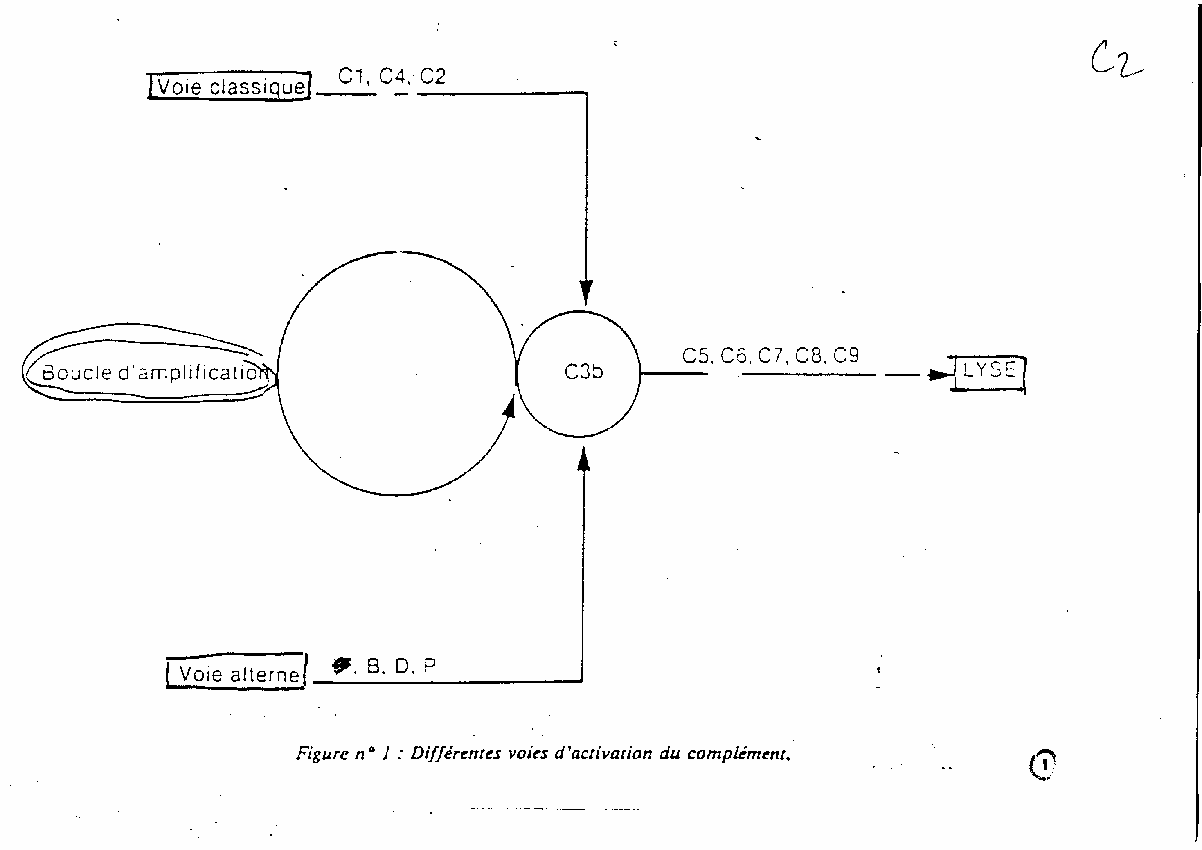
- Voie classique (voie du C₁q)

C’est la séquence des réactions qui ont lieu dans l’immuno-hémolyse. Elle est activée directement par les anticorps combinés à l’antigène. Elle ne se met donc en œuvre qu’en présence d’anticorps.

  - Etape de reconnaissance

Les Ig ayant réagi avec l’Ag correspondant subissent un changement conformationnel de leur fragment Fc qui devient capable de fixer le composant C1 du complément. Rappelons que seules les IgG et les IgM ont cette propriété.
C1 se fixe à deux molécules d’IgG ou une molécule d’IgM par son fragment C1q, tandis que C1r exerce une activité protéasique sur C1s qui alors se dote d’une fonction estérasique.
C1s active C4 en le clivant en 2 fragments dont le plus volumineux se fixe sur un récepteur spécifique de la membrane, formant EAC14 actif ou peu rester dans la phase liquide=C4i.
L’activité estérasique de C1s est alors démasquée et il peut recevoir C2, il sera clivé lui aussi en 2 fragments : EAC14 2 + C2i.
  - Formation de la C₃/C₅ convertase

C3 est le composant le plus important, en quantité et en activité: c’est la plaque tournante de la réaction. Il possède de nombreuses propriétés.
Le complexe C142 (barre) sert de convertase pour C3 qu’il va diviser en deux fragments C3a et C3b ; ce dernier, le plus volumineux, va se fixer sur C2. La majorité des molécules de C3 clivées vont rester dans le milieu et constituent des C3i.

  - Régulation

La toxicité potentielle du complément est soumise à plusieurs systèmes de contrôle qui en limitent les conséquences néfastes pour l’organisme :
    - Par des dynamiques macromoléculaires complexes impliquant à chaque fois plusieurs facteurs ;
    - En restreignant son action à un niveau local, dans le micro-environnement où débute l’activation. Ceci se fait par le jeu de la disponibilité et de l’instabilité qui se produit au niveau des composés ;
    - En dotant les cellules saines de systèmes de protection des membranes (qui empêchent la stabilisation des composants).

Régulation intrinsèque | Concentrations limitantes (facteur D..)  Facteurs stabilisateurs ou inhibiteurs des C3 et C5 convertases (H, I..) : certains ne sont produits que sur stimulation (C4inh..)  Nombreux facteurs « récupérés » par les macrophages (R-C3b : opsonisation)
Activité limitée à la membrane-support | Faibles demi-vies des produits de clivage: convertases et anaphylatoxines (<1s dans le plasma)
Protection des cellules saines | Des protéines membranaires protectrices désactivent les complexes du complément (dissociation…) : MCP (Membrane Cofactor Protein), DAF (Decay Accelerating Factor), HRF (Homologous Restriction Factor)…  L’expression de ces facteurs diminue sur des cellules « malades ».

Tableau V : Phénomènes de régulation de l’activation du complément

B. Voie alterne (voie de la properdine)

C’est la voie essentielle. La voie alterne a été découverte par Gotze en 1971. Elle est activée directement par certains polysaccharides bactériens en l’absence d’anticorps. Elle constitue un moyen de défense anti-infectieux immédiat, en place avant même le développement d’une immunité spécifique. La voie des lectines est une variante de la voie alterne, déclenchée par ce type de molécules.

- Activation

Il existe une autre C3 convertase que le C142 (barre) : c’est la properdine.
Pour que l’activité de la properdine s’exerce, il faut un facteur d’initiation sur lequel agissent des substances activatrices non-spécifiques : lipopolysaccharides des bactéries à Gram négatif, venin de cobra, Ig aggrégées n’intervenant pas dans l’immuno-hémolyse (IgG4, IgA ..), fragment F (ab’)2 obtenu par digestion pepsique.
Toutes les étapes se déroulent en présence de l’Ag.

- Amplification

C3b existe à l’état de traces dans le sérum normal.
Un feedback a lieu entre C3b et B, assurant l’amplification du phénomène. Le complexe est ensuite activé par le facteur sérique D qui clive le facteur B formant le complexe enzymatique C3bBb qui agit comme la C convertase et libère C3a et C3b.

- Régulation

La voie alterne et la séquence terminale n’ont lieu qu’après reconnaissance/adsorption à la surface d’une membrane (pas d’activation « à blanc »).
- Activation du complexe lytique (phase commune)

Le complexe terminal ou complexe lytique est mis en jeu par les deux voies (classique et alterne).
Les composants C5, C6 et C7 semblent s’activer et se lier conjointement. Ils libèrent un petit fragment de C5, le fragment C5a.
Ensuite, C8 s’attache à la membrane et créé des lésions cellulaires irréversibles pouvant entrainer la mort de la cellule. Ceci est potentialisé par C9.
Ce modèle s’applique au phénomène général de cytolyse immunologique.

IV. Activités biologiques du complément activé :

  - Activité cytolytique :

1) système E-A :

Sur un GR, le nombre de lésions provoquées par le complément correspond à celui des sites de fixation S (environ 90000). On ignore si ces lésions permettent au suc cellulaire de s’échapper. Elles pourraient provoquer un défaut de contrôle de la perméabilité cellulaire, suivi du gonflement et de l’éclatement des cellules.
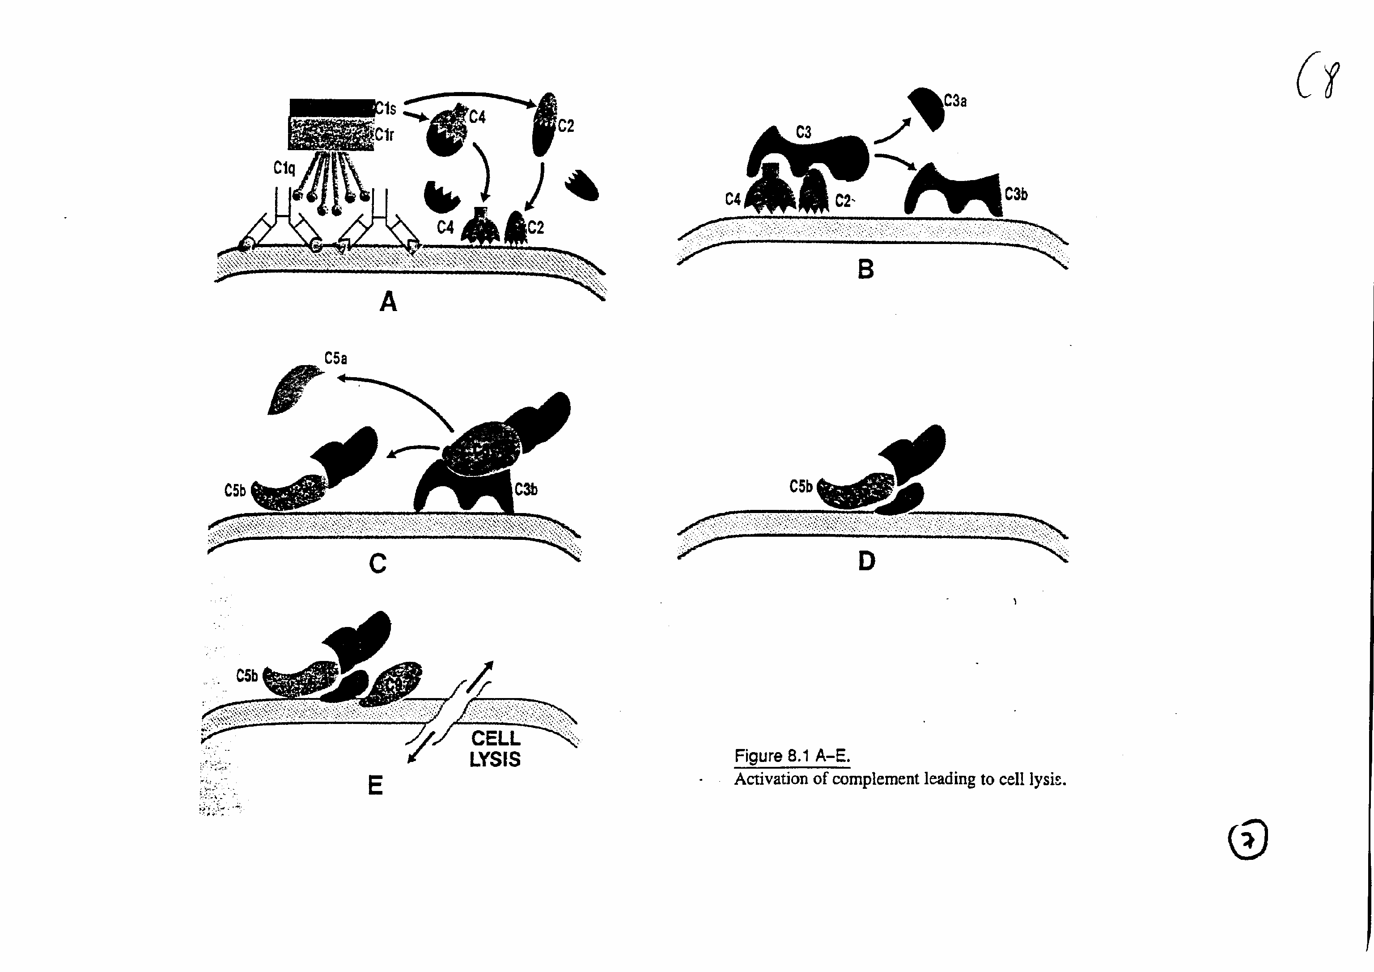
Figure 16 : Cytolyse

2) cytolyse immune des cellules nucléées normales ou tumorales :

Elle obéit au même mécanisme que l’hémolyse, mais la sensibilité des cellules dépend :
- du nombre et de la distribution des récepteurs antigéniques sur la surface cellulaire
- de la spécificité et de la nature immunochimique de l’Ac
- de l’origine du complément

En général, les lésions sont moins étendues que pour les GR et les plaquettes.

3) action sur les bactéries:

On a pu observer les mêmes types de lésions sur les sphéroplastes de E. coli.
L’action bactéricide requiert le complément et l’anticorps. L’action bactériolytique nécessite en plus le lysozyme qui détruit la paroi. Seules quelques bactéries à Gram négatif sont sensibles à l’effet du complément.
Le complément peut exercer une action létale sur d’autres microorganismes: virus, protozoaires, etc…
  - Activités non-cytolytiques :

  - Immunoadhérence et augmentation de la phagocytose

L’immunoadhérence est la capacité d’un complexe Ag-Ac-C d’adhérer à la surface de particules non-sensibilisées telles que les leucocytes, les érythrocytes, les plaquettes et les grains d’amidon.
C’st le fragment C3b qui intervient dans cette réaction et, quand les cellules possèdent un récepteur pour C4, le complexe Ag-Ac-C14 suffit.
L’immunoadhérence aux macrophages favorise la phagocytose.
Cas particulier = formation de « rosettes » : des érythrocytes de mouton sensibilisés par un anticorps anti-Forsman de type IgG adhérent en formant des rosettes à la surface des macrophages et de certains monocytes et polynucléaires de souris. Lorsque les Ac sont du type IgM, le phénomène ne se produit que si du complément est ajouté. Les 5 premiers composants semblent nécessaires à la formation de rosettes.
Le complément intervient aussi dans l’englobement de la particule à phagocyter. Le composant critique là aussi est le C3. Il n’intervient que pour la phagocytose des cellules tumorales, les bactéries hautement pathogènes et quelques substances dangereuses pour l’hôte : c’est l’immuno-phagocytose. Le complément ne semble pas intervenir dans la 3ème phase ou phase de digestion.

  - Chimiotactisme

Les complexes Ag-Ac ne peuvent pas, par eux-mêmes, attirer les polynucléaires mais acquièrent ce pouvoir en présence de complément.
3 facteurs chimiotactiques ont été reconnus : C3a, C5a et C567 (barre).
Le polynucléaire possède 2 estérases : l’une se trouvant sous sa forme active, l’autre sous forme de précurseur qui ne devient actif qu’au contact d’un facteur chimiotactique. La présence des 2 facteurs est nécessaire.

  - Activité anaphylatoxique

Les fragments de clivage de C3 et de C5, appelés C3a et C5a sont des polypeptides de PM voisin de 10 000. Ils sont capables de libérer l’histamine des mastocytes et agir ainsi sur la contraction des muscles lisses et la perméabilité vasculaire. Récemment, on a montré que le fragment C4a avait aussi cette activité anaphylatoxique.

  - Immunoconglutination et conglutination

- L’immuno-conglutinine est un Ac dirigé contre le complément fixé. Elle survient au cours des maladies infectieuses et constitue le type d’auto-anticorps. Elle est spécifiquement dirigée contre C3 ou C4 (barre).
- La conglutination est l’agglutination intense d’érythrocytes sensibilisés revêtus de complément par la conglutinine : protéine sérique qui n’est pas une Ig, capable de s’attacher à C3 (barre) en présence d’ions Ca++.

  - Rôle dans la coagulation

Il existe certaines analogies entre certaines activités biologiques du complément et l’action du facteur Hageman :
- Le facteur C6 participe au déroulement de la coagulation. Il agirait sur le facteur XII soit sur le facteur plaquettaire III. Ceci expliquerait les accidents de coagulation intravasculaires qui surviennent dans les infections bactériennes à gram négatif (CIVD).
- Certains facteurs du complément (C1q, C3, C5) sont scindés sous l’influence de facteurs de coagulation : facteur XII (C1 estérase), plasmine et thrombine (C3).

  - Autres activités

a) Libération d’histamine :
Après immunoadhérence, la cellule à laquelle adhère le complexe Ag-Ac-C1423 peut libérer des enzymes vaso-actives. C’est le rôle que joue le complément dans les phénomènes d’hypersensibilité.

b) Neutralisation des virus :
Le complément est nécessaire pour obtenir la neutralisation des virus, principalement quand l’Ac anti-viral est de la classe igM. Seuls les premiers composants (C1, C4, C2, C3) sont nécessaires.

Stade de la cytolyse immune | Activités biologiques
SAC 14 | Immuno-conglutination (C4)  Immuno-adhérence (C4)
SAC 1423 | Immuno-adhérence (C3)  Augmentation de la phagocytose (C3)  Anaphylatoxine (C3a)  Facteur chimiotactique  Immuno-conglutination et conglutination
SAC 14235 | Anaphylatoxine (C5a)  Facteur chimiotactique
SAC 1423567 | Facteur chimiotactique macromoléculaire (C567)
SAC 142356789 = S* | Lésion ultrastructurale de la membrane cellulaire

Tableau VI : Principales activités non cytolytiques du complément

Résumé

L'activation des différents composants du complément se fait en cascade. La conséquence de l'activation est donc l'apparition de différents produits de clivage biologiquement actifs capables d'interagir avec de nombreux types cellulaires par l'intermédiaire de récepteurs spécifiques.

On lui décrit une voie classique, une voie alterne, et une voie effectrice commune et un groupe de protéines régulatrices.
La voie classique est activée par certains anticorps liés à leur antigène spécifique.
La voie alterne est activée directement par certains polysaccharides bactériens en l'absence d'anticorps.
Ces deux cascades enzymatiques, reliées entre elles, aboutissent au clivage du C3, événement clé du système complémentaire: un troisième groupe de protéines plasmatiques s'assemble alors dans les structures membranaires (voie effectrice commune aboutissant au complexe d'attaque membranaire) entraînant des lésions lytiques des doubles couches lipidiques membranaires.

A l'exception de la lyse cellulaire due à l'action directe du MAC sur les membranes plasmiques, toutes les autres actions du complément passent par des interactions fractions du complément/récepteurs ou accepteurs.
Par leur intermédiaire le complément remplit de nombreuses fonctions biologiques importantes :
- prise en charge et dégradation des complexes immuns.
- régulation de la réponse immunitaire.
- intervention dans les réactions de défense par une reconnaissance pré-immune des microbes pathogènes et des cellules altérées de l'hôte, par sa participation à la réponse inflammatoire qui vise à retarder la dissémination de l'infection, par sa participation au phénomène d'opsonisation facilitant la phagocytose et la lyse des agents pathogènes.

Ce système biologique complexe est composé de 23 protéines plasmatiques et d'au moins 10 protéines de surface. Les protéines plasmatiques sont très différentes de par leur taille (24 à plus de 500 kD), leur charge, leur concentration plasmatique (de 0,1 à plus de 100 mg/dl). Elles représentent à elles toutes, plus de 25 % des globulines plasmatiques.

La régulation de ce système biologique hautement performant et donc potentiellement dangereux doit être très précise et très efficace. Ceci est réalisé physiologiquement par l'action conjointe de trois mécanismes :
- la très grande spécificité des enzymes ou des interactions protéine-protéine.
- la demi-vie très courte des complexes multimoléculaires.
- et surtout l'existence de protéines régulatrices plasmatiques ou membranaires hautement spécifiques .
Ce contrôle a pour but :
- de limiter la quantité de composants activés par un stimulus donné.
- de protéger les cellules de passage (cellules du soi) tout en focalisant l'activation du complément sur les cellules cibles.
- de contrôler la production des fragments biologiquement actifs du complément, capables de modifier les réponses inflammatoire et immunitaire.

CELLULES et ORGANES DE L'IMMUNITE

LES CELLULES DE L'IMMUNITE
De nombreuses cellules jouent un rôle important dans la RI : celles qui interviennent dans l’immunité naturelle (polynucléaires et cellules mononucléées de la phagocytose) ont été présentées dans le chapître « immunité naturelle ». Parmi les cellules qui participent au développement des réactions immunitaires spécifiques, les plus importantes sont les lymphocytes, et les cellules présentatrices d'antigène (qu’on appelle à tort cellules accessoires)
Ces cellules se déplacent dans le sang, la lymphe, les tissus et peuvent gagner les tissus lymphoïdes ou inflammatoires. La traversée de l'endothélium des veinules se fait dans des zones précises, par des mécanismes d'interactions moléculaires particuliers.

I. Les lymphocytes
Les lymphocytes sont présents dans le sang (20 à 40 % des leucocytes), la lymphe et dans tous les organes lymphoïdes.
Deux types principaux de lymphocytes coexistent: les lymphocytes T et les lymphocytes B. Ils doivent leur nom à l'organe où se fait leur maturation : le thymus pour les lymphocytes T, et l'équivalent humain de la bourse de Fabricius (BF) des oiseaux pour les lymphocytes B, qui est la moelle osseuse. Un troisième type constitue les lymphocytes non T, non B.
Ils ont tous le même aspect en microscopie optique (et la "formule leucocytaire" ne les distingue pas). Pour distinguer les différentes populations lymphocytaires, on révèle des protéines membranaires CD caractéristiques.
Les lymphocytes B et T sont les cellules effectrices de l'immunité spécifique. L'immunocompétence d'un lymphocyte dépend de la synthèse d'un récepteur membranaire capable de reconnaître spécifiquement un antigène. En effet, chaque lymphocyte porte un récepteur lui permettant d'identifier un motif chimique (peptidique: 8 à 15 acides aminés ou polysaccharidique : 5 à 6 sucres) qui représente un épitope.
L'ensemble des récepteurs différents portés par les lymphocytes définit le répertoire immunologique d'un organisme. On estime à 10⁷ le nombre de récepteurs différents.

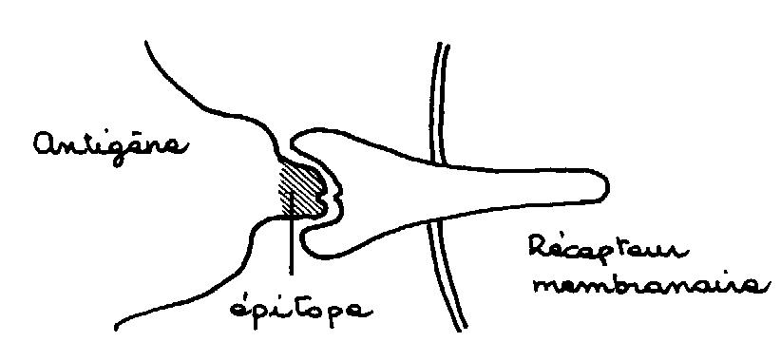
Figure 17 : Interaction épitope-récepteur cellulaire

A. Lymphocytes B
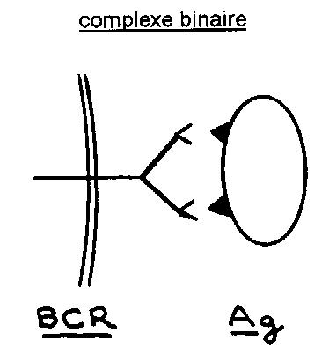
Figure 18: Interaction BCR-Ag
Le récepteur pour l'antigène s'appelle le BCR (B cell receptor). C'est une immunoglobuline membranaire (Igm).
A la surface de chaque lymphocyte B on trouve environ 10⁵ molécules de BCR. Toutes ces molécules sont identiques: chaque lymphocyte B ne synthétise qu'une seule variété d'Igm. Un lymphocyte B n'est capable de reconnaître qu'un seul épitope
Chaque molécule d'Igm possède deux sites reconnaissant spécifiquement l'épitope.
Par leur BCR, les lymphocytes B reconnaissent directement les antigènes, qu'ils soient solubles et circulants dans le milieu intérieur ou particulaires (parasite, bactérie, virus ou cellule).
Un antigène possède le plus souvent plusieurs déterminants antigéniques différents et sera donc reconnu par plusieurs lymphocytes B. Par ailleurs deux antigènes différents peuvent présenter un même épitope: un même lymphocyte B peut donc se fixer à deux antigènes différents si ceux-ci possèdent un même épitope.
Les lymphocytes B expriment les molécules du CMH de classe I (ce sont des cellules nucléées) et les molécules CMH de classe II, ce qui en fait des cellules présentatrices d'antigènes.
Les lymphocytes B possèdent également :
- des récepteurs CR (CR – complement receptor) pour le composant C3 du complément,
- des récepteurs pour le fragment Fc des immunoglobulines G (RFc IgG).

B. Lymphocytes T
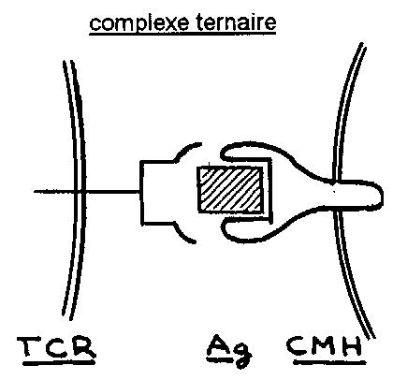
Figure 19: Interaction TCR-Ag-CMH
Le récepteur pour l'antigène s'appelle le TCR (T cell receptor).
Les TCR sont constitués de deux chaînes polypeptidiques associées constituant un site de reconnaissance de l'épitope.
Contrairement au lymphocyte B, le récepteur du lymphocyte T ne reconnaît que des antigènes protéiques. Ceux-ci ne sont jamais natifs: les protéines doivent être découpées en peptides qui sont ensuite associés à des molécules CMH.
Les lymphocytes T expriment également à leur surface:
- La molécule CD3, étroitement associée au récepteur spécifique pour l'antigène (TCR) :
- le TCR est le module de reconnaissance
- CD3 est le module de transduction du signal
- La molécule CD2, est un facteur d'adhésion qui se lie au récepteur LFA3 des cellules présentatrices d'antigène. (LFA pour leucocyte function associated).
On distingue deux populations principales de lymphocytes T d'après la présence de protéines membranaires spécifiques :
1. les lymphocytes TCD8
Ce sont des lymphocytes cytotoxiques (lymphocytes Tc).
Ils reconnaissent l'antigène présenté par une molécule CMH de classe I. Les antigènes présentés sont des antigènes endogènes, produits par la cellule. La reconnaissance est le premier signal d'activation. Un second signal permet l'expression du pouvoir cytotoxique du lymphocyte Tc.
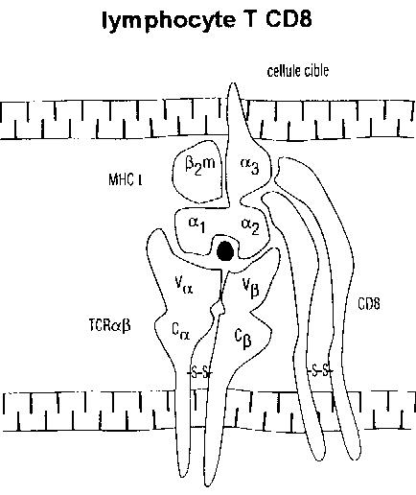Figure 20
2. les lymphocytes TCD4
Ce sont des lymphocytes helpers (lymphocytes Th)
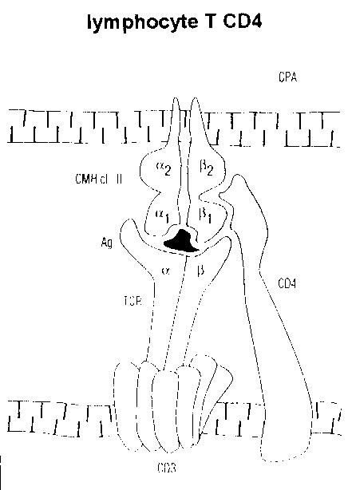
Figure 21
Les lymphocytes Th reconnaissent l'antigène si celui-ci leur est présenté par une molécule CMH de classe II. Les antigènes présentés sont des antigènes exogènes qui ont été endocytés par les CPA.
Ils ont pour rôle d'activer des cellules de la réaction immunitaire: les macrophages, les lymphocytes B mais aussi les lymphocytes Tc.
Selon l'environnement dans lequel ils se trouvent, les lymphocytes Th se différencient soit en lymphocytes Th1 soit en lymphocytes Th2 :
- les lymphocytes Th1 orientent la réponse immunitaire vers l'immunité à médiation cellulaire (lymphocytes Tc),
- les lymphocytes Th2 orientent la réponse immunitaire vers l'immunité à médiation humorale (production d'anticorps).
3. Les lymphocytes ni T ni B
Les lymphocytes ni T ni B sont des lymphocytes ne portant aucun des marqueurs B ou T.
Pami ceux-ci, les cellules dénommées cellules NK (pour Natural Killer) ont été qualifiées de cellules tueuses naturelles parce qu'elles exercent un effet cytotoxique direct sur les cellules anormales: cellules infectées par des virus ou cellules cancéreuses. Un récepteur membranaire détecte l'absence de molécules CMH de classe I à la surface des cellules cibles.
Les cellules NK expriment également des récepteurs pour le fragment Fc des IgG (RFc Ig): des anticorps reconnaissent un antigène fixé sur la cellule-cible, permettant la fixation de la cellule NK et son activité cytotoxique: c'est la cytotoxicité cellulaire anticorps dépendante ou ADCC.

II - Les cellules présentatrices d'antigène
Toutes les cellules nucléées de l'organisme, exprimant les molécules CMH classe I, sont aptes à présenter l'antigène aux lymphocytes cytotoxiques (Tc). Ce ne sont pas, stricto sensu, des CPA mais des cellules cibles puisque la reconnaissance est la première étape de leur destruction.
Les cellules présentatrices d'antigène (CPA) sont des cellules diverses qui ont en commun la faculté d'exprimer les molécules CMH de classe II.
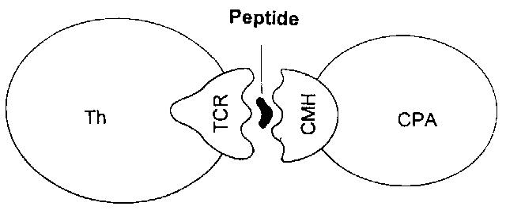
Figure 22: Rôle des CPA
Ces cellules peuvent endocyter les antigènes protéiques exogènes, les découper en peptides, les associer aux molécules CMH de classe II.
L'ensemble migre vers la membrane cytoplasmique pour être présenté aux lymphocytes T auxiliaires ou T-helper (Th).
La plupart des CPA expriment également sur leur membrane des molécules d'adhésion (ICAM pour Inter cellular adhesion molecule) ou LFA3 (lymphocyte function associated).
Les principales cellules présentatrices d'antigène sont :
- le système des phagocytes mononucléés, comprenant les monocytes et les macrophages. (voir chapitre immunité naturelle).
- les cellules dendritiques présentes dans les zones T des tissus lymphoïdes: les cellules de Langerhans de la peau captent l'antigène et le transportent par voie lymphatique vers les zones T des tissus lymphoïdes où elles se différencient en cellules dendritiques.
- Les lymphocytes B captent l'antigène par le récepteur BCR.
- Les cellules dendritiques folliculaires des ganglions lymphatiques et de la rate possèdent des récepteurs pour le fragment Fc des IgG (RFc Igγ ) ou pour le fragment C3 du complément (RC). Grâce à ces récepteurs, elles peuvent fixer les complexes antigène-anticorps et présenter l'antigène aux lymphocytes B, renforçant ainsi la production d'anticorps et la pérennisant car ces antigènes peuvent persister plusieurs mois à la surface des cellules dendritiques folliculaires.
- des cellules endothéliales ou épithéliales qui, après stimulation par l'interféron γ, expriment les molécules CMH de classe II.

III - l'activation des lymphocytes
La transformation lymphoblastique
L'activation des lymphocytes dépend d'abord de la reconnaissance simultanée de l'antigène et de la molécule du CMH de classe I ou de classe II :
- molécules de classe I + peptide endogène reconnus par les lymphocytes T cytotoxiques,
- molécules de classe II + peptide exogène reconnus par les lymphocytes T- helpers.
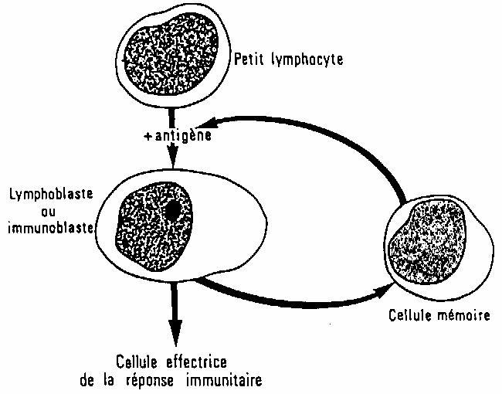
Figure 23: Activation des lymphocytes
La reconnaissance de l'antigène constitue le premier signal, mais, pour que le lymphocyte soit activé, un second signal est nécessaire: il est fourni par des molécules d'adhésion et par des cytokines.
Le lymphocyte activé est le siège de modifications morphologiques et physiologiques considérables :
- Augmentation de taille, dispersion de la chromatine, apparition de nucléoles, augmentation importante du nombre des ribosomes et d'autres organelles intracytoplasmiques (Golgi - mitochondries), apparition de lysosomes et de vacuoles de pinocytose, passage de la phase G1 à la phase S: on désigne volontiers cette cellule transformée sous le nom de lymphoblaste ou immunoblaste.
- Rapidement, le lymphoblaste se divise et donne naissance à deux types de lymphocytes qui ont acquis des propriétés nouvelles: ce sont les lymphocytes effecteurs et les lymphocytes mémoire.
  - Les lymphocytes B effecteurs se transforment en plasmocytes qui vont produire les anticorps c'est à dire la forme soluble du BCR exprimé par le lymphocyte B activé.
  - Les lymphocytes T effecteurs synthétisent des facteurs solubles appelés cytokines et deviennent les acteurs de l'immunité à médiation cellulaire.
  - Les lymphocytes mémoire: un nouveau contact avec l'antigène entraîne une réponse secondaire, avec les caractéristiques que nous lui connaissons.
La transformation lymphoblastique peut être obtenue in vitro par l'action d'autres agents que l'antigène (c'est donc une activation non spécifique) en particulier :
- des lectines : phytohémagglutinine, concanavaline A, pokeweed
- certains produits bactériens : endotoxines.

ORGANES DE L’IMMUNITE

Pour optimiser les interactions cellulaires indispensables aux étapes de reconnaissance, d'activation et effectrices de la RI, la plupart des cellules immunocompétentes sont regroupées dans des organes lymphoïdes connectés entre eux et à la circulation sanguine générale et mettant à disposition de l'organisme, en permanence, la totalité du répertoire immunitaire.

On distingue deux catégories d'organes lymphoïdes: les organes lymphoïdes primaires ou centraux et les organes lymphoïdes secondaires ou périphériques. Les précurseurs lymphocytaires subissent leur maturation au contact du microenvironnement des organes lymphoïdes primaires indépendamment de la présence des antigènes. Les lymphocytes matures fonctionnels qui en ressortent colonisent les organes lymphoïdes secondaires qui sont placés sur les voies de pénétration des antigènes dans l'organisme. Leurs fonctions sont donc de drainer les antigènes, d'optimiser et de réguler les interactions cellulaires indispensables à l'apparition d'une réponse immunitaire spécifique et de distribuer dans les tissus appropriés les cellules effectrices.

Les organes lymphoïdes primaires sont chez les mammifères la moelle osseuse (MO), siège de la lymphopoïèse et de la maturation des lymphocytes B, et le thymus, siège de la maturation des lymphocytes T. Chez les oiseaux il faut y ajouter un organe particulier, la bourse de Fabricius (BF), au sein de laquelle s'accomplit la maturation de la lignée B et dont l'équivalent chez les mammifères serait la moelle osseuse. Les organes lymphoïdes secondaires sont les ganglions lymphatiques, la rate et les tissus lymphoïdes associés aux muqueuses.

La totalité de la population lymphocytaire est répartie dans un SI distribué dans tout l'organisme soit dans des entités anatomiques distinctes (les organes lymphoïdes) soit de manière diffuse dans les tissus ou dans des réseaux de circulation. Elle est composée d'environ 10¹⁸ lymphocytes.

Les organes lymphoïdes secondaires sont distribués sur le trajet des lymphatiques comme des stations de filtration pour y collecter les lymphocytes et y drainer les antigènes. Certains organes sont très riches en lymphatiques: derme, estomac, poumon, système génito-urinaire. Au cours de la phylogénèse le système lymphatique apparaît avec les premiers poissons cartilagineux.

I. Organes lymphoïdes centraux

Les organes lymphoïdes centraux apparaissent tôt dans la vie embryonnaire, avant les organes lymphoïdes périphériques. Ils sont le site de maturation et de différenciation des lymphocytes, qui se fait indépendamment de la présence des antigènes. Ces organes sont le siège d'une intense activité mitotique favorisant les réarrangements géniques indispensables à la création des glycoprotéines de membrane reconnaissant spécifiquement l'antigène: les immunoglobulines de membrane (IgGm) et le récepteur T de l'antigène (TCR). Seuls les lymphocytes porteurs de réarrangements fonctionnels émigreront hors de ces organes qui sont donc le lieu d'acquisition du répertoire antigénique mais aussi d'apprentissage de la tolérance au soi (appelée éducation thymique dans le cas des lymphocytes T).

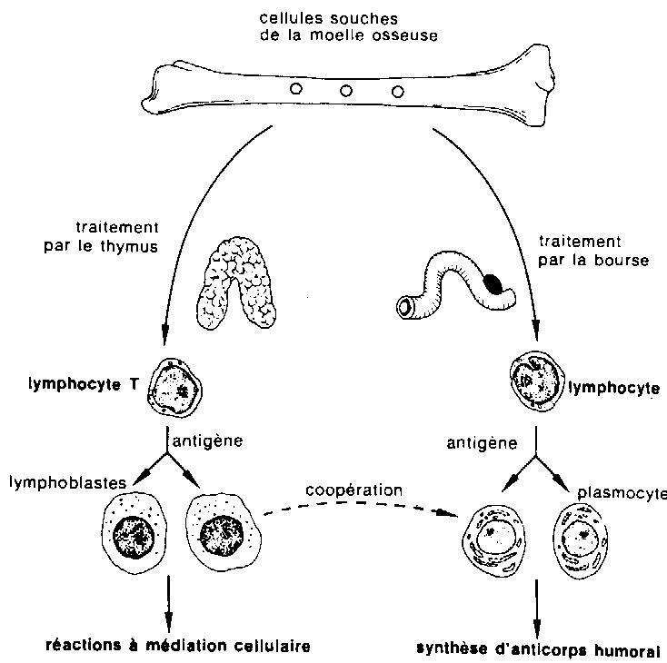

Figure 24 : Etapes de différentiation des cellules lymphoïdes

A. Le thymus :

1. Mise en évidence du rôle du thymus

Le rôle du thymus dans le développement des lymphocytes T a été démontré dès le début des années soixante sur la base d'arguments expérimentaux et d'observations cliniques. L'ablation du thymus ou thymectomie chez l'animal adulte n'a pas de retentissement considérable à courte ou à moyenne échéance, c'est la raison pour laquelle son rôle pendant longtemps a été méconnu.

Chez la souris la thymectomie néo-natale entraîne un déficit immunitaire portant sélectivement sur les lymphocytes T. De même il existe une lignée de souris porteuse d'une mutation dite nude, caractérisée sur le plan phénotypique par une absence de pelage et une agénésie thymique, cause d'un déficit de l'immunité cellulaire par absence de lymphocytes T. Ses conséquences en sont: défaut de réponse cytotoxique, défaut d'hypersensibilité retardée, défaut de réponse anticorps aux antigènes thymo-dépendants, tolérance des allogreffes.

2. Anatomie et fonctions
Le thymus est situé derrière le sternum, dans le médiastin antérieur, au-dessus du cœur (le "manteau du cœur"). C’est un organe lympho-épithélial constitué de deux lobes séparés par une cloison et entourés d'une capsule. Chaque lobe thymique est divisé en lobules par des travées conjonctives. L'irrigation est assurée par des vaisseaux provenant des artères thoraciques.
C’est un organe lympho-épithélial assez volumineux à la naissance (1 % du poids du nouveau-né); sa croissance propre est moins rapide que celle du reste de l'organisme. Le poids maximum est atteint chez l'adolescent puis on observe une involution très progressive.
Chaque lobule comprend deux zones :
- une zone périphérique, le cortex, peuplé de "thymocytes corticaux" qui sont produits par la multiplication des prothymocytes de la moelle osseuse;
- une zone médullaire qui contient, en densité plus faible, des lymphocytes T matures et différenciés.
On trouve, tant dans la corticale que dans la médullaire, des cellules épithéliales, des cellules dendritiques et des macrophages :
- les cellules épithéliales produisent des hormones thymiques qui influencent la maturation des thymocytes. D'autres, dans la médullaire, forment des agrégats appelés corpuscules de Hassal, dont la signification est obscure.
- les cellules dendritiques et les macrophages sont des cellules présentatrices d'antigène (CPA) et expriment donc les molécules du complexe majeur d'histocompatibilité (CMH) de classe I et II.
En migrant du cortex vers la zone médullaire, le thymocyte cortical se différencie progressivement, exprimant à chaque étape des protéines de surface (les molécules CD) :
- le thymocyte cortical exprime CD1, CD4 et CD8.
- le thymocyte médullaire n'exprime plus CD1. Il possède un récepteur TCR spécifique d'un déterminant antigénique, il exprime CD3 (associé au TCR) et, soit CD4, soit CD8.
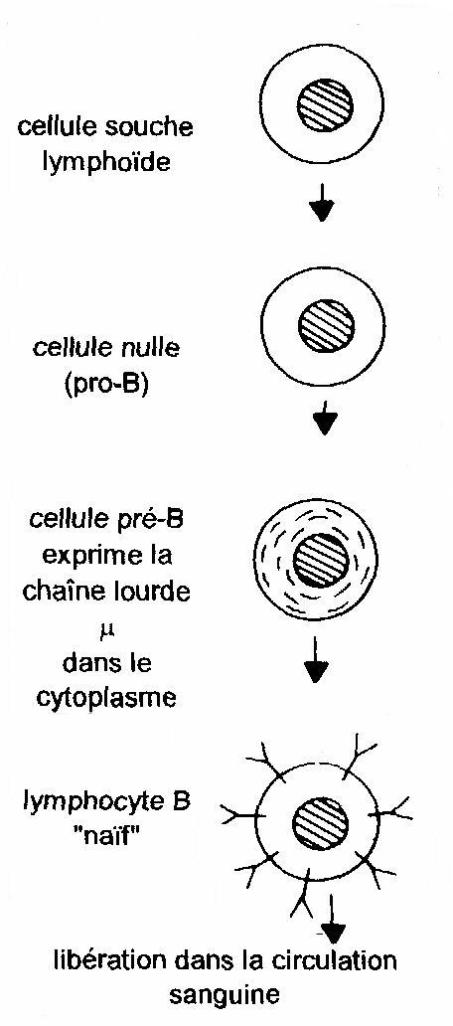

Figure 25 : Maturation des lymphocytes

Les cellules épithéliales produisent les cytokines indispensables au bon déroulement de la maturation des thymocytes : citons l’interleukine-1 (IL-1), l’IL-3, l’IL-7 et le GM-CSF (granulocyte/macrophage colony stimulating factor).

3. La sélection thymique

On estime qu’environ 10⁸ précurseurs lymphoïdes pénètrent quotidiennement dans le thymus alors que seulement 2-10⁶ lymphocytes T matures en ressortent, soit à peine 2 %. On voit donc qu’environ 98 % des thymocytes meurent dans le thymus par un phénomène d’apoptose, ou mort cellulaire programmée. Ces thymocytes condamnés à disparaître in situ sont ceux qui ne peuvent franchir avec succès les barrières successives de la sélection positive et de la sélection négative.

En effet, ces thymocytes interagissent avec les cellules épithéliales, qui expriment très fortement les antigènes du complexe majeur d’histocompatibilité (CMH) de classe II, par l’intermédiaire du TCR qu’elles commencent à synthétiser et exprimer.
Les récepteurs TCR étant produits au hasard des recombinaisons génétiques, il existe un risque que certains d’entre eux reconnaissent les antigènes du soi comme étrangers. Une telle reconnaissance aurait comme conséquence une autodestruction des cellules de l’individu par son propre système immunitaire.
Les thymocytes porteurs de tels récepteurs doivent donc être éliminés: c’est la sélection des lymphocytes.
Le TCR des lymphocytes T doit reconnaître en même temps un épitope associé à une molécule CMH de classe I ou II. La sélection des lymphocytes se fait donc en deux temps :
1° temps : une « sélection positive », dans le cortex, qui sélectionne les thymocytes corticaux capables de reconnaître les molécules du CMH.
Les cellules du thymus sont porteuses des molécules du CMH et vont les présenter aux TCR des thymocytes :
- si le TCR ne reconnaît pas de molécule CMH : il est éliminé par apoptose.
- si le TCR reconnaît une molécule CMH : il est conservé.
Les lymphocytes qui ont reconnu une molécule CMH de classe I deviendront des lymphocytes CD8 , ceux qui ont reconnu une molécule de classe II deviendront des lymphocytes CD4 .
Les lymphocytes conservés migrent ensuite vers la médullaire.
2° temps : une « sélection négative », dans la médullaire, qui élimine par apoptose les thymocytes reconnaissant les auto-antigènes du soi associés à une molécule du CMH :
- si le TCR reconnaît le complexe CMH + peptide du soi, il est éliminé par apoptose.
- si le TCR ne reconnaît pas le complexe CMH + peptide du soi, il est conservé.
Les lymphocytes conservés sont des lymphocytes immunocompétents : ils peuvent quitter le thymus pour aller coloniser les organes lymphoïdes périphériques.

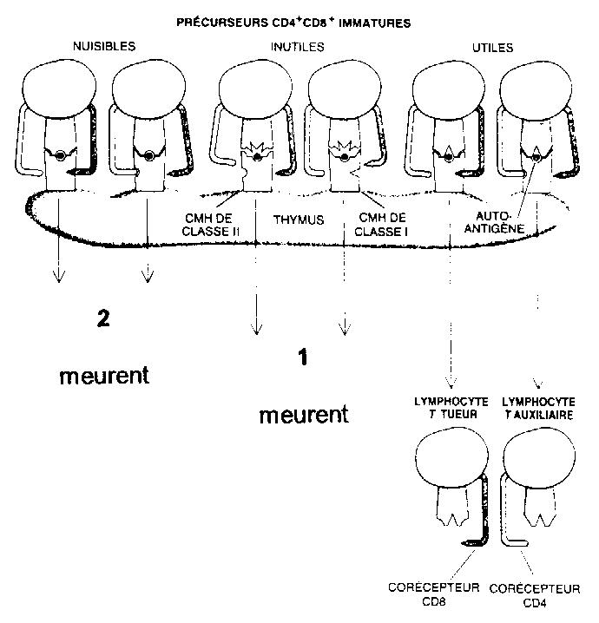

Figure 26 : Sélection thymique

B. La moelle osseuse

1. Anatomie et structure

La moelle osseuse est localisée dans les os plats et dans les épiphyses. Elle est constituée d'un réseau de fibrilles vascularisé par des sinus sanguins. Elle contient des cellules adipeuses et du tissu hématopoïétique (moelle rouge) dans lequel se trouvent les cellules souches hématopoïétiques totipotentes.

La moelle osseuse n’est pas qu’un organe lymphoïde puisqu’elle est le siège de l’hématopoïèse (production des cellules sanguines), et qu’on y retrouve toutes les lignées sanguines. Son importance est cependant fondamentale pour le système lymphoïde puisqu’elle produit les cellules précurseurs de toutes les populations lymphocytaires et des cellules phagocytaires. De plus chez les mammifères, elle est le siège de la maturation et de la différenciation des lymphocytes B.
2. Fonctionnalités
- Organe hématopoiétique :
Les cellules hématopoïétiques totipotentes se différencient en progéniteurs "déterminés", à l'origine de toutes les cellules sanguines: hématies, plaquettes, monocytes, macrophages, lymphocytes pro-T, lymphocytes pro-B.
- Organe lymphoide primaire :
La moelle se comporte également comme un organe lymphoïde primaire pour la différenciation et la maturation des lymphocytes B.
La différenciation des lymphocytes pro-B en lymphocyte B se déroule en plusieurs étapes conduisant à l'individualisation de stades cellulaires: pré B et cellules B immatures caractérisés chacun par l'organisation du réarrangement des gènes codant le BCR, et par l'expression des molécules de surface.
Comme les cellules épithéliales du thymus, les cellules du stroma de la moelle interviennent en se liant aux précurseurs des lymphocytes B et en produisant des facteurs de croissance nécessaires à la multiplication des cellules.
3. La sélection médullaire
Puisque les BCR sont produits au hasard des réarrangements génétiques, il existe aussi un risque que ceux-ci reconnaissent les antigènes du soi comme étrangers. Les lymphocytes B porteurs de tels récepteurs doivent donc être éliminés.
Les cellules de la moelle osseuses expriment des molécules CMH de classe I et II qu'elles présentent aux lymphocytes pré-B immatures :
- soit le BCR reconnaît une molécule CMH: la liaison entraîne la mort du lymphocyte par apoptose.
- soit le BCR ne reconnaît pas les molécules CMH: il est sélectionné, devient immunocompétent et quitte la moelle osseuse par voie sanguine.

  - La bourse de Fabricius

Chez les oiseaux, une petite formation annexée au cloaque s’appelle la bourse de Fabricius (BF). En raison de son anatomie relativement simple (par rapport à la MO), la BF a servi de modèle pour l’étude de l’immunité humorale.
C’est le deuxième organe lymphoïde à apparaître au cours de l’ontogénèse, après le thymus. Dès le 8èmejour la bourse de l’œuf est colonisée par les cellules souches d’origine vitelline et ses follicules deviennent lymphoïdes.
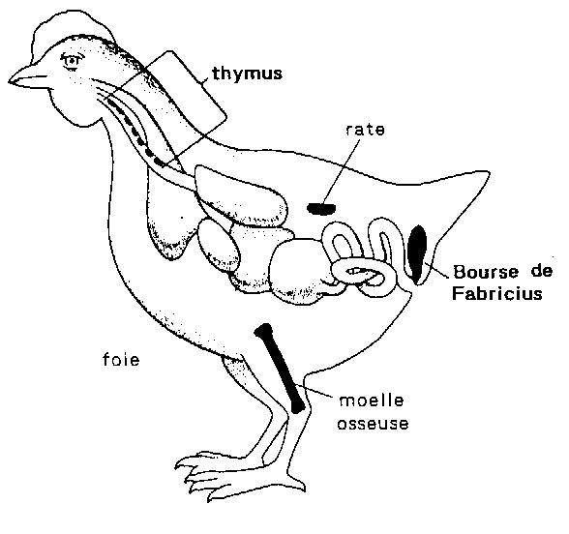
Figure 27 : Organes lymphoides des oiseaux
Comme le thymus, la BF subit une involution physiologique qui débute à l’apparition de la maturité sexuelle, soit sept à treize semaines après l’éclosion. Artificiellement, l’injection précoce de testostérone reproduit cette involution.

Chez les oiseaux la BF est l’organe lymphoïde primaire de différenciation des lymphocytes B, dont l’équivalent chez les mammifères est la moelle osseuse. En effet, La bursectomie néonatale est responsable de la disparition de l’immunité humorale qui se traduit par une agammaglobulinémie, une absence de centres germinatifs dans les organes lymphoïdes secondaires et une absence de plasmocytes. Par contre l’hypersensibilité retardée (type IV) et le rejet des allogreffes sont parfaitement conservés.

Les premières cellules à IgM de surface apparaissent vers le 10ème jour avant l’éclosion. Les premiers lymphocytes B matures quittent la BF à J18. A l’éclosion (J21) 90 à 95 % des cellules de la bourse sont IgM+.

II – Organes lymphoides secondaires

Le développement de ces organes est phylogénétiquement et ontogéniquement plus tardif que celui des organes lymphoïdes primaires. Leur peuplement se fait à partir de cellules provenant de ces derniers. Ce sont des organes effecteurs : les lymphocytes y achèvent leur maturation et y expriment leurs capacités fonctionnelles sous l’influence des stimulations antigéniques qui remodèlent en permanence leur architecture.
C’est à leur niveau que se feront les contacts avec les antigènes parvenant par la voie lymphatique ou la voie sanguine ou même à travers les épithéliums des muqueuses.

Les organes lymphoïdes secondaires sont répartis en deux sous-ensembles :
- un compartiment systémique dévolu à la protection immunitaire du milieu intérieur. Il comprend la rate, la majorité des ganglions lymphatiques et une partie du système lymphoïde diffus. Les isotypes prédominant y sont l’IgG et l’IgM.
- un compartiment muqueux destiné à la défense des muqueuses. Il comprend le tissu lymphoïde diffus des chorions muqueux, les ganglions lymphatiques qui les drainent, la glande mammaire. Il se singularise par la nature de l’isotype qui y prédomine : l’IgA sécrétoire.
Les lymphocytes B et T sont des SDF: ils circulent par les voies sanguine ou lymphatique et peuvent ainsi atteindre tous les territoires de l'organisme. Ils peuvent ainsi, temporairement, s'établir dans un autre organe lymphoïde.
Cette "recirculation" des lymphocytes est un élément capital palliant l'impossibilité qu'a l'organisme d'exprimer en tout site et à n'importe quel moment l'intégralité du répertoire immunologique.

A. Nœuds (ganglions) lymphatiques
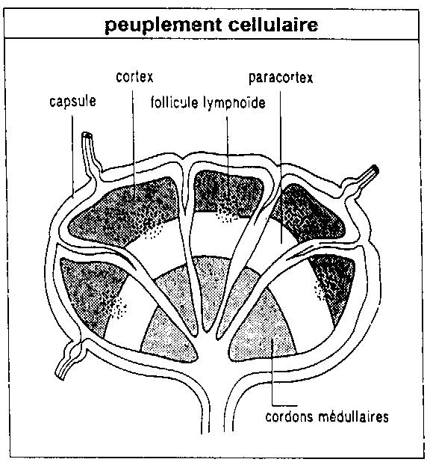

Figure 28 : Ganglion lymphatique

On dénombre environ 1000 ganglions répartis dans tous les points de l'organisme. Ce sont de petits organes arrondis ou réniformes de 1 à 15 mm de diamètre entourés d'une capsule. Ils sont disposés sur le trajet des voies lymphatiques, particulièrement au niveau des confluents.
Le parenchyme ganglionnaire comprend trois zones successives: les zones corticale, paracorticale et médullaire.
- dans la zone corticale, la plus externe, on trouve des amas ovalaires (follicules) de lymphocytes B. Avant stimulation antigénique, ces follicules appelés primaires sont au repos et formés de petits lymphocytes B serrés les uns contre les autres et de cellules dendritiques folliculaires. Trois à 5 jours après avoir rencontré l'antigène, ils se transforment en follicules secondaires, comprenant alors trois régions: deux croissants entourant un centre clair. Un croissant dense, siège de la multiplication des lymphocytes B alimente le centre germinatif clair où les lymphocytes sont transformés en immunoblastes, précurseurs des plasmocytes. Le second croissant, moins dense est formé de lymphocytes au repos.
- la zone paracorticale (la région moyenne) est une aire thymo-dépendante, riche en lymphocytes T et en cellules présentatrices d'antigènes: cellules dendritiques ou cellules interdigitées.
- la zone médullaire est une zone mixte dans laquelle on trouve lymphocytes B et T, plasmocytes et macrophages.
Grâce au drainage par la lymphe, les ganglions permettent la surveillance de nombreux territoires: la peau, les organes profonds, via le tissu interstitiel des tissus.
La lymphe arrive au ganglion par les lymphatiques afférents et se répand dans l'espace sous capsulaire. Elle traverse la corticale puis la médullaire et sort par les lymphatiques efférents qui se réunissent entre eux pour former des vaisseaux lymphatiques confluant dans le canal thoracique. La circulation lymphatique s'effectue dans un seul sens, des tissus vers le sang en traversant les ganglions.
La lymphe apporte les antigènes au ganglion (microbes, cellules anormales) où ils sont captés par les cellules présentatrices d'antigènes qui les présentent aux lymphocytes T de la zone paracorticale. Si la réponse est humorale, les lymphocytes Th migrent vers les follicules de la médullaire: La coopération Th-B active des lymphocytes B qui, devenus plasmocytes, passent dans la médullaire où sont produits les anticorps ou vont s'établir dans la moelle osseuse.
La vascularisation des follicules est particulière: l'endothélium des veinules post-capillaires est constitué de cellules turgescentes entre lesquelles les lymphocytes peuvent passer du sang vers le parenchyme ganglionnaire.

2. La rate

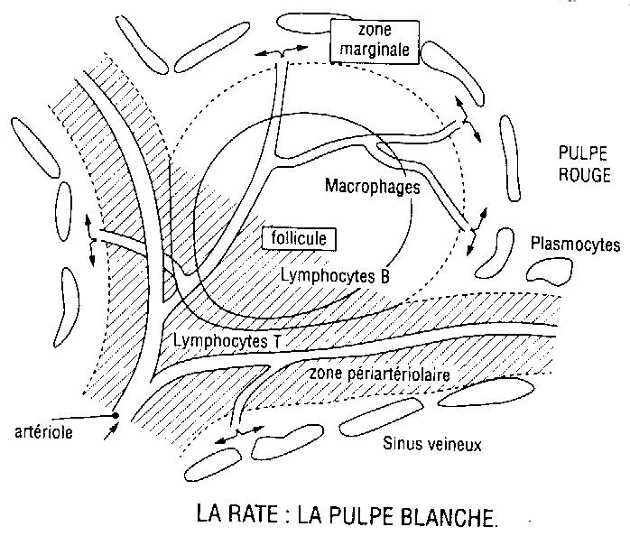
Figure 29

1. Structure
La rate, de forme ovale, est l'organe lymphoïde le plus volumineux. Elle est située dans l'hypocondre gauche, entre la grosse tubérosité de l'estomac et le diaphragme.
La rate est branchée sur la circulation sanguine et son rôle est important dans l'épuration du sang: ce filtre laisse passer 100 à 200 ml par minute. Elle n'est pas drainée par une circulation lymphatique.
La rate est enveloppée d'une capsule de tissu conjonctif dense et de fibres musculaires lisses et éparses. Le parenchyme de la rate est formé de deux différents types de tissus: la pulpe rouge et la pulpe blanche.
- la pulpe blanche se compose essentiellement de tissu lymphoïde prenant la forme de manchons entourant les rameaux artériels contenant essentiellement des lymphocytes T. Autour de la pulpe blanche on trouve une zone marginale au sein de laquelle des lymphocytes B s'assemblent avec des cellules dendritiques pour former des follicules.
- la pulpe rouge qui occupe le plus grand espace est constituée d'un réseau de sinus veineux et de cordons cellulaires, les cordons de Billroth, formant un tissu réticulé lâche qui contiennent des hématies, des leucocytes, des macrophages et des plasmocytes.
2. Fonctions de la rate :
La rate est le lieu principal de capture des antigènes injectés dans la circulation sanguine: la pulpe rouge est un filtre à antigènes et la pulpe blanche est l'organe de réponse.
Les antigènes présents dans le sang sont amenés par l'artère splénique et ses ramifications jusqu'aux manchons périartériels. Ils entrent alors en contact avec les cellules dendritiques qui les présentent aux lymphocytes T ou avec les cellules dendritiques folliculaires qui les présentent aux lymphocytes B de la zone marginale et génèrent des plasmocytes.
- la rate est l'organe phagocytaire principal, les macrophages spléniques filtrant le sang des germes circulants et des hématies parasitées. L'ablation de la rate prédispose à des infections graves, avec une susceptibilité particulière pour les bactéries encapsulées.
- la rate est un lieu de synthèse des anticorps vis-à-vis des antigènes amenés par voie sanguine, avec ou sans coopération avec les lymphocytes T.
- la production de lymphocytes B mémoire a lieu dans les follicules lymphoïdes de la zone marginale.
- C’est dans la rate que se constitut une "réserve" de cellules sanguines prête, en cas de besoin, à être injectée dans la circulation grâce à une contraction de l'organe (c'est la "chasse splénique").
C. Le tissu lymphoïde annexé aux muqueuses
Le tissu lymphoïde annexé aux muqueuses constitue à lui seul un système: le système immunitaire commun aux muqueuses encore dénommé MALT (pour mucosal associated lymphoïd tissue). Ce système assure la protection des muqueuses exposées aux risques de l'environnement : muqueuse oculaire, respiratoire, digestive, urogénitale…
On y remarque une prépondérance de la réponse humorale sur la réponse cellulaire avec une production considérable d'anticorps appartenant à l'isotype IgA. Ces anticorps sont capables de traverser les muqueuses donc d'en assurer la protection.
1) Dans le tube digestif, des îlots lymphoïdes disséminés dans la muqueuse intestinale, appelés plaques de Peyer lorsqu'ils sont volumineux, constituent le GALT (gut associated lymphoïd tissue). Le GALT contient à lui seul plus de cellules immunitaires que tout le reste de l'organisme.
Les plaques de Peyer comportent trois zones :
- l'épithélium de surface renferme des cellules particulières, les cellules M, intercalées entre les entérocytes et spécialisées dans le transport des antigènes.
- des follicules lymphoïdes dont la morphologie est identique à celle des ganglions.
- au dessus des follicules, le dôme contient des lymphocytes B, Th2 et des macrophages.
La réponse immune débute au niveau des follicules lymphoïdes. Les lymphoblastes quittent le follicule et poursuivent leur maturation dans les ganglions mésentériques. Ils passent dans la circulation générale par le canal thoracique puis vont aller peupler les muqueuses (intestinales et aussi respiratoires) grâce à leurs récepteurs de domiciliation (une intégrine) qui reconnaît un ligand présent sur les veinules de la circulation sanguine intestinale ou respiratoire (une adressine). Il y a là une certaine logique, puisque beaucoup d'antigènes respirés sont également avalés.

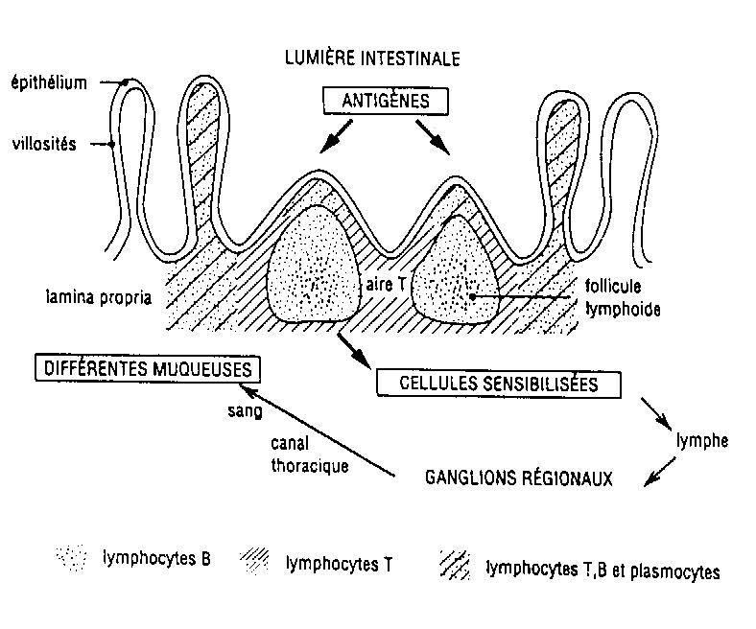
Figure 30 : Structure des plaques de Peyer

2) A l'orée des voies aériennes supérieures se trouvent les amygdales et les végétations adénoïdiennes dans lesquelles de nombreux follicules lymphoïdes participent à la surveillance immunitaire contre les infections bactériennes et virales; on les désigne par le sigle BALT (bronchus associated lymphoïd tissue).

Résumé

Cellules de l’immunité

Les lymphocytes sont les cellules support de la réponse immunitaire adaptative.
Grâce à un immunorécepteur membranaire unique obtenu par mécanique recombinatoire, ils sont capable de reconnaître spécifiquement un antigène parmi des milliards de substances différentes. Selon la nature de l'immunorécepteur (BCR ou TCR) on distingue deux populations de lymphocytes, respectivement B ou T, qui supportent la réponse humorale, pour les lymphocytes B, et la réponse cellulaire pour les lymphocytes T.
Le mode de reconnaissance de l'antigène est distinct: antigène natif en solution pour le BCR, antigène apprêté par une cellule présentatrice pour le TCR. La sélection clonale par l'antigène provoque l'expansion clonale: elle aboutit à des cellules mémoires et des cellules effectrices qui sont les plasmocytes pour la lignée B, et les lymphocytes cytotoxiques CD8 et les lymphocytes auxiliaires ou helper CD4 dont on distingue deux sous-populations TH1 et TH2 selon les cytokines produites. La fonction des lymphocytes T est restreinte par leur capacité de liaison aux molécules présentatrices d'antigène que sont les molécules du complexe majeur d'histocompatibilité (CMH classe I / CD8, CMH classe II / CD4).

Les cellules Natural Killer sont des lymphocytes dépourvus de récepteur spécifique pour l’antigène, contrairement aux lymphocytes T et B. Ils sont un des acteurs de la réponse immunitaire innée et exercent une cytotoxicité naturelle et/ou dépendante des anticorps. Ils ont également une fonction essentielle de coopération cellulaire liée à la production de cytokines. Des récepteurs contrôlent étroitement leur activation. Les cellules NK sont susceptibles de reconnaître et de détruire des cellules ayant subi une transformation tumorale ou virale.

Les cellules dendritiques et le macrophage sont les principales cellules présentatrices de l’antigène (CPA) :
Les premières sont des leucocytes spécialisés dans la présentation antigénique aux lymphocytes T. Ce sont des cellules retrouvées en plus grande quantité dans les zones T des organes lymphoïdes. Dans les tissus, elles sont spécialisées dans la capture antigènique et la détection des signaux de danger potentiel (infection, inflammation, nécrose). Ces signaux induisent leur maturation qui s’accompagne d’une augmentation considérable d’expression de molécules du CMH de classe II et de molécules de costimulation, et de la migration de ces cellules vers les zone T des organes lymphoïdes. Elles jouent donc un rôle central dans le contrôle de la réponse immune. En l’absence d’inflammation ou d’infection, le rôle des cellules dendritiques tissulaires serait de maintenir la tolérance périphérique au soi.

Le second à l'état basal est une cellule quiescente, ce qui prévient les risques d'agression inappropriée du voisinage. Son activation par les lymphocytes T CD4+Th1 entraîne une augmentation de l'activité lytique vis-à-vis des germes intracellulaires par l'intermédiaire des radicaux libres d'oxygène, du monoxyde d'azote et des enzymes lysosomiales. De plus l'activation augmente ses capacités de CPA en augmentant l'expression des antigènes HLA de classe II et du TNF-R.

Organes de l’immunité

Les lymphocytes prennent naissance dans la moelle osseuse à partir des cellules souches hématopoïétiques. Ils se différencient dans les organes lymphoïdes primaires, en dehors de toute stimulation antigènique: les lymphocytes T dans le thymus et les lymphocytes B dans la moelle osseuse chez les mammifères ou la bourse de Fabricius chez les oiseaux. Le résultat de cette différenciation est l'acquisition d'un récepteur d'antigène fonctionnel (BCR, TCR), en absence de ce dernier.

Le thymus offre un microenvironnement confiné et structurellement organisé pour le développement des lymphocytes T. Les précurseurs T proviennent de la moelle osseuse et se différencient dans le thymus en passant par différentes étapes qui peuvent être suivies grâce à l'expression différentielle des protéines du complexe TCR-CD3 et des co-récepteurs CD4 et CD8. On distingue trois étapes: thymocyte précoce ou double négatif (CD4-CD8-), thymocyte intermédiaire double positif (CD4+CD8+) uniquement retrouvé dans le thymus et thymocyte mature simple positif (CD4+ ou CD8+).
Cette différenciation se fait au prix d'une importante mort cellulaire qui vise à éliminer les lymphocytes T inopérants pour la reconnaissance des antigènes HLA comme présentoirs de peptide (sélection positive) et ceux reconnaissant avec une trop forte affinité les peptides auto-antigéniques (sélection négative). La plupart de ces étapes ont lieu dans le cortex et à la jonction cortico-médullaire: la médullaire thymique ne contient que des thymocytes matures.
C'est également dans le thymus que les CPA originaires de la moelle osseuse éliminent les lymphocytes T capables de reconnaître les auto-antigènes normalement présentés par ces cellules, établissant ainsi la tolérance centrale. Ces deux mécanismes génèrent donc ainsi un répertoire T utile et non toxique.

Recirculant entre ces différents territoires les lymphocytes naïfs ont ainsi l'opportunité de rencontrer leur antigène spécifique. Le système lymphatique est un système de vaisseaux qui draine tous les tissus et réinjecte la lymphe dans la circulation sanguine, via le canal lymphatique droit et le canal thoracique gauche. Les ganglions sont placés sur ce réseau comme des filtres sur les voies de pénétration de l'antigène alors que la rate l'est sur le réseau sanguin. Les tissus lymphoïdes annexés aux muqueuses, ensemble de tissus lymphoïdes non-encapsulés des zones sous-muqueuses des systèmes respiratoire, digestif et génito-urinaire sont indépendant du compartiment systémique et couvrent la principale porte d'entrée des agents pathogènes.

Le passage du sang dans les tissus, appelé diapédèse, se fait au niveau des veinules post-capillaires, qui possède un endothélium spécialisé fait de cellules cuboïdes. La circulation préférentielle des lymphocytes (écotaxie ou "homing") se fait grâce à l'expression de différents couples d'adressines, exprimées sur ces cellules endothéliales et de sélectines et d'intégrines exprimés sur les lymphocytes.

.

LE SOI ET LE NON-SOI
Groupes sanguins et tissulaires
Les marqueurs qui caractérisent un individu sont des molécules présentes dans le sérum (et l'on parle de groupes sériques), sur les globules rouges (et l'on parle de groupes sanguins) ou sur les tissus (et l'on parle de groupes tissulaires). La multiplicité de ces groupes divise les individus au point qu'il est pratiquement impossible de rencontrer un sujet porteur des mêmes caractéristiques biologiques qu’un autre. Toutes les molécules définissant les groupes et présentes chez un même individu sont les marqueurs du soi (self) et tout ce qui n'est pas soi est le non-soi (non self). L'organisme défend l'intégrité du soi et rejette tout ce qui est perçu comme non-soi; s'il est en contact avec les marqueurs du soi d'un autre individu, il le reconnaît comme étrangers et développe une réaction immunitaire. Les molécules du soi, présentes dans les cellules, sont donc évidemment impliquées dans les réactions de destruction ou de rejet constatées après transfusions ou greffes.

I. Les groupes sanguins
Depuis que Harvey découvrit la circulation sanguine et plus tard de la voie intraveineuse en 1628, de multiples essais de transfusions ont été tentés avec du sang d'animaux, amenant les catastrophes qu'on imagine et avec du sang humain avec des succès inégaux. Aujourd’hui on sait pourquoi.
A. Le Système ABO
En 1900, Landsteiner observe que le plasma de différents sujets agglutine les hématies de nombreux autres sujets et, poursuivant ses études, il en déduit l'existence des groupes A, B et O (pour ohne, sans). Un an plus tard, De Castello décrit un quatrième groupe: AB. Ce n’est que dix ans plus tard que les règles de la transfusion sanguine ont été édictées par Schultz et Ottenberg. En 1924, Bernstein démontre la transmission héréditaire selon les lois de Mendel des facteurs de groupes sanguins.
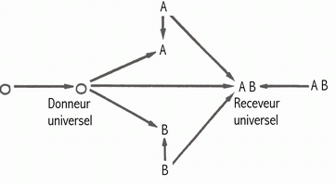
Figure 31: Groupes sanguins

1. les antigènes du système ABO
La spécificité de groupe est portée par l'extrémité de chaînes glucidiques déployées comme des antennes à la surface des cellules. Sur les globules O, on trouve un antigène H constitué d'une molécule galactose associée à une molécule de fucose; les antigènes A et B possèdent la même substance de base légèrement modifiée: sur l'antigène A est ajoutée une molécule de N-Acétyl-Glucosamine et sur l'antigène B, c'est une seconde molécule de galactose qui occupe la position terminale. La connexion de ces sucres est sous la dépendance d'enzymes codées par les gènes de l'érythroblaste. Sur les cellules de groupe AB, la substance H est transformée en A sur certaines chaînes et en B sur d'autres. Le groupe A est séparé en A1 et A2, caractérisé par la coexistence de chaînes A et H.
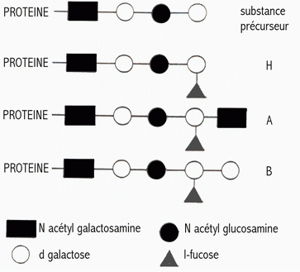
Figure 32 : Oses terminaux des antigènes de groupes sanguins
2. Phénotypes et génotypes
La présence ou la combinaison des divers antigènes détermine 6 phénotypes principaux : A1, A2, B, O, A1B, A2B. La répartition des groupes est variable selon les populations.
La transmission du groupe dans le système ABO est héréditaire selon le mode mendélien. Sur chacun des chromosomes 9, trois gènes allèles sont possibles: A, B et O. Ce dernier est un gène silencieux qui ne modifie pas la substance de base H alors que les gènes A et B sont exprimés de manière codominante lorsqu'ils sont tous les deux présents.
Ils existe donc 6 génotypes correspondant aux 4 phénotypes principaux : A /A, A/O, B/B, B/O, A/B, et O/O. On voit que les sujets du groupe O sont obligatoirement homozygotes tandis que ceux du groupe AB sont hétérozygotes.
3. les anticorps
a) Anticorps naturels
Tous les sujets possèdent dans leur sérum des anticorps spécifiques des antigènes qu'ils ne possèdent pas sur leurs globules ; ainsi un sujet A est anti B, un sujet B est anti A, un sujet O est anti A et anti B, un sujet AB n'est ni anti A ni anti B.
Ces anticorps naturels apparaissent dès les premiers mois de la vie; ce sont des immunoglobulines de classe IgM, agglutinants et agissant à froid: on parle d’anticorps complets.
b) Anticorps immuns
Les antigènes A et B peuvent susciter, comme tous les antigènes, la formation d'anticorps. Ce sont des immunoglobulines de classe IgG, actifs surtout à 37°C, non agglutinants mais sensibilisants, c'est-à-dire se fixant sur les hématies sans les agglutiner mais susceptibles de les hémolyser en présence de complément. Ce sont des anticorps incomplets. Leur fixation sur les hématies peut être révélée par des artifices: réaction en milieu albumineux ou utilisation d'une antiglobuline humaine (test de Coombs).
4. Détermination du groupe sanguin ABO
Il existe deux épreuves qui doivent être obligatoirement pratiquées toutes les deux pour le groupage sanguin.
- Epreuve directe de Beth Vincent : les globules rouges du sujet sont mis en présence de réactifs agglutinants anti A, anti B, anti H et si possible anti AB et anti A1. Les agglutinations observées témoignent de la présence sur les hématies de l'un ou l'autre antigène et permettent de déduire le phénotype érythrocytaire.
- Contre-épreuve de Simonin : le plasma du sujet est testé en présence d'hématies dont on connaît le groupe de manière à vérifier la présence d'agglutinines naturelles et leur concordance avec le phénotype trouvé.
B. Le système Rhésus
C'est encore Landsteiner qui a été à l'origine de la découverte, en 1940, du système Rhésus. En injectant au lapin des hématies du singe Macacus Rhésus, il obtient des anticorps qu'il dénomme anti-Rhésus. Ces anticorps agglutinent les hématies de 85% des humains dits Rhésus positifs ou Rh+, les autres étant Rh-. Ce nouveau groupe sanguin est indépendant du système ABO et se transmet comme un caractère mendélien dominant.
1. Antigènes Rhésus
L'antigène découvert par Landsteiner a été appelé D ou Rh1. Il est présent sur les hématies des sujets Rh+ et absent chez les sujets Rh-. L'étude de nombreux sérums humains a révélé des fréquences d'agglutination supérieures à 85% suggérant que ces sérums contenaient d'autres anticorps que l'anti D reconnaissant d'autres antigènes. Ont été individualisés ainsi un antigène C ou Rh2 présent chez 70% des individus et un antigène E ou Rh3 trouvé dans 30% des cas. L'affaire s'est encore compliquée quand on a mis en évidence des anticorps agglutinants les hématies Rh-, conduisant à la description d'un antigène c ou Rh4 reconnu chez 80% des sujets et d'un antigène e ou Rh5 présent dans 99% des cas. Les anticorps anti C et anti c sont antithétiques, c'est à dire que les hématies non agglutinées par l'un le sont par l'autre. Il en est de même pour les anticorps anti E et anti e. Aucun anticorps antithétique de l'anti D n'a été découvert; on considère qu'il n'y a pas d'antigène d. Toutefois, l'habitude a voulu que l'on désigne par d les hématies chez qui le facteur D est absent (Rh-).
2. Anticorps anti-Rhésus
Les anticorps du système Rhésus sont des anticorps immuns, incomplets, de classe IgG. Il n'existe pas d'anticorps naturels dans le système Rhésus. La détermination du groupe Rhésus se fait par agglutination à chaud en milieu albumineux à l'aide de sérums polyclonaux mais depuis peu l'utilisation de sérums monoclonaux autorise une détermination à température ambiante
3. Phénotypes et génotypes Rhésus
L'utilisation de 5 anticorps anti D, C, E, c et e permet de déterminer le phénotype Rhésus. Les phénotypes le plus fréquemment rencontrés sont cités dans le tableau suivant :
anti D | anti C | anti E | anti c | anti e | Phénotype | Fréquence
+ | + | - | + | + | DCce | 34%
+ | + | - | - | + | DCe | 20%
- | - | - | + | + | dce | 15%
+ | + | + | + | + | DCcEe | 13%
+ | - | + | + | + | DcEe | 12%
Tableau VII : Détermination du phénotype Rhésus
Les antigènes du système Rhésus sont codés par la paire de chromosomes 1; chaque chromosome porte un complexe génique (un haplotype) constitué de 3 loci très voisins qui se transmettent en bloc. Pour chaque locus, il existe deux allèles possibles (D ou d au premier, C ou c au second, E ou e au troisième). Dans chaque érythroblaste, il y a donc 6 gènes codant 5 antigènes de membrane (le gène d est un gène muet) ; les allèles C et c ainsi que E et e sont codominants et sont exprimés conjointement chez les hétérozygotes; le gène D se comporte comme un gène dominant. Il existe trois haplotypes plus fréquents que les autres: DCe , DcE et dce.
Chez les animaux :
- lapin : il existe sept systèmes de groupes sanguins dont le plus complexe est Hg, mais aucun système analogue au système ABO n’a été découvert.
- Chien : huit Ag ont été décrits sous l’appellation DEA (dog erythrocyte antigens), ils peuvent être à l’origine d’accidents transfusionnels observés en clinique, mais ne comportent pas d’Ac naturels. Les accidents transfusionnels ne sont donc observés que chez des animaux polytransfusés.
- Chat : trois groupes sanguins sont décrits sous le nom de système AB félin : A, B et AB ; ils comportent des agglutinines sériques naturelles, mais celles-ci sont de la classe des Ig G et non Ig M, comme dans le système ABO humain. 75 à 90% des chats appartiennent au groupe A.
- Cheval : il existe huit systèmes génétiquement différents dont l’étude systématique a été suscitée par la maladie hémolytique du nouveau-né et par le besoin des éleveurs de tester les origines et de contrôler l’identité de leurs produits de haute valeur.
- Ruminants : il existe des systèmes naturels et des systèmes identifiés par des immunsérums : (1) les moutons, les chèvres et les bovins possèdent certains systèmes pour lesquels des Ac survenant naturellement (anti-R, anti-J et anti-O) réagissent de manière croisée dans une certaine mesure entre les trois espèces ; (2) mouton : systèmes A, B, C, D, M et X-Z, bovins : A B C F L M R S T et Z.
II. Les groupes sériques
Des variations de structure de certains composants du sérum déterminent des groupes sériques. Ils ne sont pas immunogènes et n'ont guère d'incidence sur les transfusions et greffes aussi ne seront-ils que cités. Certains sont portés par des protéines constitutives :
- les groupes d'haptoglobine
- les groupes d'alpha 2 macroglobuline
- les groupes de transferrine
- les groupes de beta-lipoprotéine
- les groupes d'immunoglobulines : Gm sur les chaînes lourdes gamma d'IgG, Km sur les chaînes légères kappa, et Am sur les chaînes lourdes alpha d'IgA
D'autres sont portés par des enzymes en formant des variants appelés isoenzymes.

III. Le complexe majeur d'histocompatibilité (CMH)
Introduction :
La connaissance des groupes sanguins a rendu possible la pratique des transfusions sanguines qui ont sauvé de nombreuses vies humaines. La pratique des greffes d'organes a, quant à elle, bénéficié de la découverte et de la connaissance des groupes tissulaires.
Déjà, à l'occasion de la remise du Prix Nobel en 1931, Landsteiner émit l'hypothèse que des analogues des groupes érythrocytaires pouvaient être impliqués dans le succès des greffes d'autres tissus.
En 1952, Jean Dausset découvre les groupes tissulaires. Par conséquent, on a montré que greffes et transplantations nécessitaient que donneur et receveur soient histocompatibles et, plus tard, furent découverts les groupes tissulaires constituant le Complexe majeur d'histocompatibilité ou CMH.
Vers les années 70, il apparut que les molécules du CMH ne servaient pas qu'au rejet des greffes, mais jouaient un rôle essentiel dans les réponses immunitaires.
Le CMH devint Système HLA, ensemble d'antigènes (ou mieux molécules) exprimés sur les cellules de l'organisme, marqueurs de l'identité de chacun de nous, donc marqueurs du soi.
A. CMH et rejet de greffe :
Il existe plusieurs types de greffes : greffe autologue ou autogreffe, greffe isologue ou syngénique, greffe allogénique ou allogreffe, et greffe xénogénique ou xénogreffe.
Les travaux de Georges Snell (Londres) se basent sur l'étude des lignées pures de souris, homozygotes. Il est possible d'obtenir une souche de souris consanguines en réalisant des croisements entre frères et soeurs pendant une vingtaine de générations. Tous les membres de cette souche présentent une uniformité génétique totale: ce sont des souris syngéniques.
Snell réalise des croisements entre des lignées consanguines différentes, obtient des hybrides de première et de seconde génération et pratique des greffes de peau. Les résultats obtenus lui permettent d'établir que le rejet obéit à des lois de transmission héréditaire, Ce sont les lois de Snell :
1. les greffes syngéniques ne sont pas rejetées,
2. les greffes allogéniques sont rejetées,
3. les greffes d'un parent (A ou B) à un hybride (F1) ne sont pas rejetées,
4. par contre, les greffes d'un hybride F1 à un parent (A ou B) sont rejetées,
5. trois quarts des hybrides de deuxième génération (F2) (descendants de souris F1 accouplées entre elles) acceptent les greffes d'un parent, et trois quarts acceptent les greffes de l'autre parent. Il y donc 50% de ces hybrides qui acceptent les greffes provenant des deux parents.
Le rejet d'une greffe est de nature immunologique. Etudions le devenir d'une greffe de peau, en sachant que tous les tissus se comportent de la même manière.
Quel que soit le résultat final (greffe acceptée ou rejetée), le greffon est d'abord revascularisé en 3 à 6 jours mais, en cas de greffe incompatible, on constate à partir du 4° jour une hypertrophie des ganglions lymphatiques régionaux et l'apparition de grandes cellules blastiques qui envahissent ensuite le greffon.
Au 8° jour, des troubles de vascularisation apparaissent: rupture de l'endothélium des capillaires, petites hémorragies, microthromboses.
Vers le 10° jour, le greffon a un aspect oedémateux et inflammatoire, avec présence de macrophages et de polynucléaires.
La nécrose de la greffe est totale au 12° jour.
Si un deuxième greffon provenant du même donneur est implanté sur le même animal, on observe un rejet accéléré (en 8 jours environ).
Tout se passe comme si la première greffe avait sensibilisé le receveur.
Si, à partir de ce même donneur, on répète les tentatives de greffe, les délais de rejet deviennent de plus en plus courts; le greffon n'est même plus revascularisé.
En revanche, si la deuxième greffe provient d'un donneur génétiquement différent du premier, le rejet se déroule comme dans le cas d'une première greffe.
Les cellules d'une allogreffe possèdent à leur surface des antigènes: les antigènes d'histocompatibilité. Ces alloantigènes sont des protéines codées par un ensemble de gènes.
Le système immunitaire du receveur reconnaît ces molécules comme étrangères et développe contre elles une réaction immunitaire.
La réaction de rejet apparaît avant tout comme un phénomène d'immunité cellulaire.
En effet :
- Des animaux thymectomisés à la naissance (donc dépourvus de lymphocytes T) rejettent mal les greffes allogéniques.
- Une lignée de souris obtenue au laboratoire, les souris "nude", n'ont pas de thymus (elles n'ont pas non plus de poils, d'où leur nom). Ces souris acceptent des greffes allogéniques et même xénogéniques (telles que des plumes d'oiseaux ...).
- La sensibilisation peut être transférée à un animal neuf en lui injectant les lymphocytes d'un animal sensibilisé.
Le rôle des anticorps n'est cependant pas négligeable.
- Des rejets tardifs peuvent être dus à la formation d'anticorps que l'on peut mettre en évidence dans le sérum des receveurs.
- Des rejets suraigus dus à la présence d'anticorps circulants peuvent être observés chez des receveurs antérieurement sensibilisés par une précédente greffe.
- Certains anticorps, au contraire, peuvent faciliter la survie de la greffe en recouvrant les cellules et en masquant les sites antigéniques, empêchant ainsi l'action des lymphocytes T cytotoxiques.
Chez l’homme, les antigènes d'histocompatibilité, d’abord trouvés sur les leucocytes puis sur tous les types cellulaires, sont codés par une région particulière d'un chromosome (la paire 6) qui constitue le système HLA. Il existe le même type d’antigènes chez chaque espèce animale (BoLA, FeLa, etc..). la plupart des travaux ont été réalisés sur le complexe H-2 de la souris.

B. CMH et réponse immunitaire
Vers 1964 Benacerraf étudie la réponse immunitaire à un antigène synthétique injecté à des souris consanguines de lignées différentes:
- certaines lignées répondent à cet antigène: on peut mettre en évidence des taux élevés d'anticorps: ce sont des souris bonnes répondeuses,
- d'autres lignées ne répondent pas à cet antigène: ce sont des souris mauvaises répondeuses.
Le caractère "bon répondeur" (BR) ou "mauvais répondeur" (MR) est un caractère génétique :
Un croisement BR x MR conduit à des descendants qui sont tous "bons répondeurs": c'est donc un caractère dominant.
Les études génétiques permettent alors de montrer que le caractère BR ou MR est également gouverné par des gènes du complexe majeur d'histocompatibilité de la souris.
1. Le CMH au niveau génétique
Trois chromosomes sont impliqués dans la synthèse des antigènes HLA:
- le chromosome 5 code pour la chaîne invariante gamma,
- le chromosome 15 code pour la ß2 microglobuline,
- le chromosome 6, sur son bras court, code pour les antigènes HLA proprement dits.
1.1. Le Polymorphisme
Certains gènes (allèles) peuvent exister sous plusieurs formes. C'est ainsi que dans le système ABO des groupes sanguins, le gène responsable existe sous deux formes alléliques : A et B. Ces gènes sont faiblement polymorphes.
Le système H L A présente un très haut degré de polymorphisme, c'est-à-dire que pour un gène donné, de nombreux allèles sont possibles
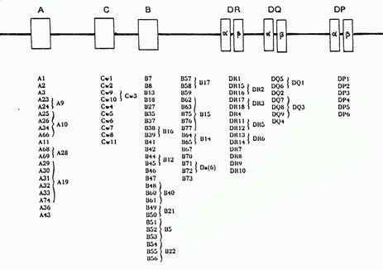
Figure 33 : Un polymorphisme de haut degré
Le polymorphisme est équilibré (polymorphisme "balancé"), c'est-à-dire que tous les allèles sont retrouvés dans l'espèce humaine avec une fréquence relativement similaire (entre 1 et 10%).
le génotype HLA d'un individu est constitué de l'assemblage de deux haplotypes (combinaison particulière d'allèles portée par un chromosome): 1 haplotype d'origine paternelle et 1 haplotype d'origine maternelle.
Puisque les caractères génétiques sont indépendants, théoriquement, n'importe quel antigène de la région A peut être associé à n'importe lequel de la région B, de la région C ou de la région D :
Le nombre des haplotypes présents dans la population humaine est très grand; avec deux chromosomes non identiques le nombre total de génotypes possibles est énorme.
En ne tenant compte que des allèles actuellement connus pour A, B, et C les combinaisons possibles permettent 1800 haplotypes, près de 400.000 phénotypes et plus de 1.500.000 génotypes.
Tout individu risque donc de différer d'un autre individu par au moins un gène HLA ; c’est ce qu’on appelle : la solitude génétique.
1.2. Le déséquilibre de liaison
En théorie, la fréquence avec laquelle deux spécificités apparaissent ensemble dans une population est donnée par le produit des fréquences individuelles. Ainsi, si 16% de la population a un antigène HLA-A particulier (A1) et 10% un antigène HLA-B particulier (B8), la probabilité de trouver A1 lié à B8 est de (16% x 10%) soit 1,6%.
Ceci est vérifié pour certains allèles : la fréquence observée est égale à la fréquence attendue.
Mais, dans certains cas, la fréquence observée est beaucoup plus élevée. Dans notre exemple, l'association A1-B8 se produit à une fréquence de 8,8% dans les populations européennes (dites caucasiennes).
Elle indique une association préférentielle entre deux allèles de deux locus différents : on parle dans ce cas d'un déséquilibre de liaison.
2. Le produit des gènes A-B-C : produits de classe I
Les protéines encodées par les gènes A, B et C sont des glycoprotéines de membrane présentes sur toutes les cellules nucléées de l'organisme. Ces molécules HLA "flottent" dans la membrane cellulaire fluide et sont composées de deux chaînes polypeptidiques :
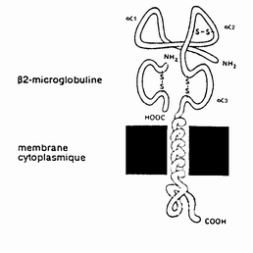
Figure 34 : Structure bacaténaire du CMH I
- la chaîne lourde α , qui est une protéine glycosylée d'environ 350 AA, peut être divisée en trois régions: cytoplasmique, transmembranaire et extérieure. La partie extérieure forme 3 domaines : α 3 et α 2 ont un pont disulfure mais pas α 1.
- la chaîne légère est commune à toutes les molécules HLA : c'est la ß2-microglobuline. C'est une protéine non glycosylée de 99 AA possédant un pont disulfure. La ß2-microglobuline est fixée au domaine α 3 par des liaisons non covalentes.
Les régions variables se trouvent sur les régions α 1 et α 2.
Ces molécules possèdent un seul site de liaison pour un peptide, créé par les deux domaines, α 1 et α 2. Ce site a la forme d'un berceau dont les dimensions sont largement suffisantes pour accueillir un peptide d'environ 10 à 20 AA. La majorité des acides aminés variables (ceux qui diffèrent dans les diverses formes alléliques de la molécule A, B ou C) sont situés au fond du berceau, là où doit s'effectuer la liaison du peptide.
Fonction des molécules de classe I
Les protéines cellulaires sont dégradées en peptides qui sont fixés aux molécules de classe I en cours de synthèse au niveau du réticulum endoplasmique. L'ensemble est exporté au niveau de la membrane cellulaire. Cet ensemble est reconnu par les lymphocytes T cytotoxiques comme faisant partie du "soi".
Les antigènes endogènes, comme les protéines virales synthétisées par les cellules infectées, sont également dégradées en peptides qui sont fixés aux molécules de classe I. L'ensemble est reconnu par les lymphocytes T cytotoxiques comme faisant partie du "non-soi", ce qui entraîne la destruction de la cellule-cible.
Ainsi, la distribution large des molécules HLA de classe I (toutes les cellules nucléées) assure-t-elle, en principe, une protection de l'organisme contre les infections virales.

3. Le produit des gènes D (DP - DR - DQ) : produits de classe II
Les protéines encodées par les gènes DP, DQ et DR sont exprimées de manière beaucoup plus restreinte, à la surface de cellules du système immunitaire :
- les cellules présentatrices de l'antigène :
- monocytes, macrophages,
- cellules de Langerhans,
- lymphocytes B,
- certaines cellules endothéliales,
- les lymphocytes T activés
Ces molécules HLA "flottent" dans la membrane cellulaire fluide
Les molécules de classe II sont composées de deux chaînes (α et ß) d'environ 230 AA.
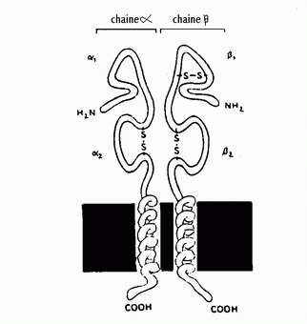
Figure 35 : Structure du CMH II
La structure tridimensionnelle des molécules de classe II est voisine de celle des molécules de classe I : les molécules de classe I ou de classe II sont des récepteurs de peptides.
Fonction des molécules de classe II
Les protéines exogènes, qui sont endocytées par les CPA, sont également dégradées en peptides dans les endosomes. Les molécules de classe II, également synthétisées dans le réticulum endoplasmique, s'associent à la chaîne invariante gamma. Cette chaîne invariante masque le récepteur de peptides. Le complexe migre alors dans les endosomes où la chaîne invariante se dissocie des molécules de classe II. Les peptides peuvent alors se fixer et l'ensemble est exporté au niveau de la membrane cellulaire. L'ensemble est reconnu par les lymphocytes T auxiliaires comme faisant partie du "non-soi" ce qui entraîne l'activation et le début de la réaction immunitaire.
4. Régulation de l'expression des molécules HLA
L'expression de ces molécules du CMH est soumise à une régulation par des cytokines, en particulier par l'interféron gamma qui augmente l'expression des molécules de classe I et II.
L'interféron gamma est sécrété par les lymphocytes T après activation par l'antigène. Ainsi, après reconnaissance de l'antigène, il y a sécrétion d'une molécule qui augmentera l'expression de ces mêmes antigènes (par l'augmentation des molécules de présentation), augmentant par là même le mécanisme de reconnaissance et le nombre de cibles des effecteurs de la réponse immunitaire.
D'autres cytokines sont impliquées dans la régulation du CMH, IL6 et TNF en particulier.
5. Mise en évidence des antigènes HLA
Le typage HLA a permis :
1° - d'améliorer les transplantations,
2° - de révéler des liens unissant certains antigènes à des maladies,
3° - d'étudier l'origine et les migrations des populations humaines.
Les antigènes HLA sont des alloantigènes. On peut donc isoler des alloanticorps dans le sérum de certains sujets tels les indiviodus polytransfusés, les femmes multipares ou des
volontaires au sein d'une famille à qui l'on injecte des leucocytes d'un autre membre de la famille.
Chaque antigène HLA porte plusieurs déterminants antigéniques (les épitopes), dispersés le long de la molécule mais certains d'entre eux sont groupés au niveau des sites récepteurs :
Certains épitopes sont partagés par plusieurs antigènes HLA (épitopes "publics") alors que d'autres sont plus ou moins restreints à un antigène HLA (épitopes "privés"). Dans le schéma ci-dessous, 1 et 3 sont des épitopes publics :
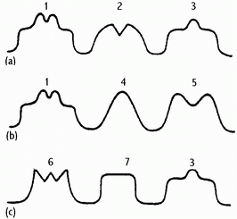
Figure 36: Epitopes privés et épitopes publics
Les antigènes HLA peuvent être sérologiquement définis de deux façons :
- par mise en évidence d'une combinaison particulière d'épitopes publics,
- par mise en évidence d'un épitope privé.
La division épitope public/épitope privé est en fait artificielle et provisoire car l'épitope qui est aujourd'hui considéré comme "privé" peut, quand d'autres antigènes HLA sont définis, être fragmenté en deux épitopes dont au moins l'un des deux sera partagé par deux antigènes distincts.
5.1. Mise en évidence des antigènes de classe I
Le typage des antigènes de classe I est réalisé par une méthode sérologique utilisant des batteries de sérums-tests de spécificité connue. Il s'agit d'un test de microcytotoxicité où les cellules de l'individu testé, obtenues à partir du sang circulant, incubées avec des sérums-tests puis du complément sont lysées par l'un des sérums-tests .
Avant la greffe d’un organe, on doit procéder au « cross-match » et vérifier qu il n'y a pas, dans le sérum du receveur, d'anticorps dirigé contre les lymphocytes du donneur. Si le cross-match est positif, la greffe est récusée d'une manière absolue car il y a risque de rejet suraigu.
5.2. Mise en évidence des antigènes de classe II
Le typage des antigènes de classe II peut se faire par deux techniques différentes :
- un test de microcytotoxicité : analogue à celui décrit ci-dessus, il est réalisé sur les lymphocytes B purifiés. Ce test est utilisé pour le typage DR.
- une réaction lymphocytaire mixte (RLM) unidirectionnelle: on fait une culture mixte de lymphocytes avec des lymphocytes tests: une différence au niveau des antigènes de classe II entre les cellules testées et les cellules tests se traduit par une prolifération mesurée par l'incorporation dans les cellules testées de thymidine tritiée ajoutée au milieu de culture, la prolifération des cellules tests étant bloquée par irradiation ou par la mitomycine (qui, en se fixant à l'ADN empêche la réplication).
Le typage HLA-D n'est encore pratiqué que par des laboratoires spécialisés.
Dans une greffe on comprend l’importance des antigènes HLA-D : théoriquement, si donneur et receveur ont les mêmes antigènes, les lymphocytes T-auxiliaires n’étant pas activés, il n’y a pas de réaction immunitaire.
Résumé
L’importance du groupage sanguin est capitale lors des transfusions sanguines (système ABO) et dans la tolérance maternelle aux haplotypes paternels (système Rhésus).

L'architecture particulière des molécules CMH leur permet d'exercer la fonction de présentoir pour des peptides variés. Leur subdivision en 2 sous-familles (classe I et classe II) a doté le système immunitaire d'un double jeu de glycoprotéines fonctionnant en parallèle: chaque classe restreint la présentation des peptides à une sous-population particulière des lymphocytes T.
L'intérêt du système HLA en pratique courante réside dans son implication majeure en transplantation d'organes d'une part et d'autre part dans ses relations avec certaines situations pathologiques, maladies associées à HLA B27 ou liées à un allèle particulier notamment. La diversité des phénotypes possibles en fait en outre un marqueur extrêmement puissant utilisable dans les études familiales ou de populations et dans le domaine médico-légal (recherche de paternité ...).
CYTOKINES, RECEPTEURS, ET MARQUEURS CELLULAIRES

  - Introduction : les molécules du système immunitaire
Les cellules de l’immunité exercent leurs fonctions par l’intermédiaire de molécules qu’elles produisent :
- certaines de ces molécules sont des protéines membranaires, dont les plus importantes sont les molécules du CMH, et qui servent « d’agents de liaison » intercellulaires,
- d’autres agissent dans l’environnement immédiat sur le site même de la réaction immunitaire,
- d’autres enfin, diffusent à distance et sont des messagers de l’immunité.
Les anticorps, le CMH et les protéines du complément, déjà évoquées, en font partie, les autres sont les récepteurs membranaires, les molécules d’adhésion et les cytokines.
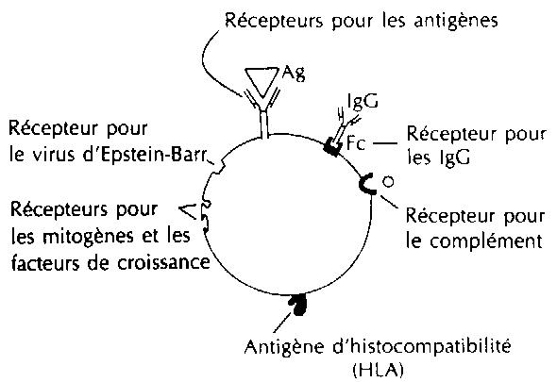
Figure 38: Récepteurs et molécules de membranes d’un LB
II. Les molécules membranaires :
A. Récepteurs membranaires :
1. Récepteurs pour le complément
Les cellules phagocytaires reconnaissent les bactéries ou parasites sur lesquels a été activé le complément. Le fragment C3 qui reste sur C1qrs est particulièrement reconnu. Il existe une dizaine de récepteurs actuellement identifiés pour le complément (aide à la phagocytose = opsonisation).
Ces récepteurs au complément (CR) sont tous transmembranaires et constitués de nombreux domaines répétitifs responsables de leurs longueurs. Ils peuvent de fait collecter des fractions du complément, libres ou déjà fixées à la membrane de la cellule, dans un volume important.
2. Récepteurs pour les interleukines
L'organisme doit pouvoir générer des anticorps par des cellules proches de l'endroit où se trouvent les antigènes. Trois familles de récepteurs, situés à la surface des cellules, répondent à ces besoins :
- récepteurs à la superfamille des Ig ;
- récepteurs à IL1 ;
- récepteurs à TNF.
La synthèse des récepteurs est stimulée par l'activation de la cellule, et ils apparaissent à la surface cellulaire à ce moment. Un LT au repos n'exprime pas ces récepteurs, qui ne sont donc pas constitutifs de la membrane.
Ces molécules transmembranaires présentent une caractéristique principale: la présence d’une longue queue intracytoplasmique. La partie externe accroche l’interleukine, déclenchant un message transmembranaire qui atteint le cytoplasme.
Par clivage moléculaire, la partie externe peut ensuite se détacher et former des récepteurs solubles :
- la cellule devient alors "sourde" aux interleukines qui restent autour, ce qui stoppe l'activation de la cellule ;
- les récepteurs en solution épongent le reste d'interleukines dans le milieu péricellulaire, arrêtant l'activation de la cellule.
Il existe donc un système d'autorégulation de la réponse immunitaire.
Remarque : la cyclosporine empêche l'activation des gènes qui codent pour l'IL2 et le récepteur à l'IL2.
3. Récepteurs pour les Ig
Il existe 2 types de récepteurs pour les Ig :
- des récepteurs reconnaissent le Fc des Ig encore non liées à l'antigène ; c'est le cas des IgE, mises en jeu dans les allergies, qui se lient au récepteur Fc ε RI des mastocytes (Fc est la partie constante de l'Ig, ε est la chaîne lourde de l'Ig, R est le récepteur et I est le n° en chiffre romain). La cellule attend alors que les IgE liées à ses récepteurs reconnaissent l'antigène.
- des récepteurs reconnaissent le Fc modifié des Ig par leur liaison à l'antigène: c'est le cas des IgG se liant aux récepteurs FcγRI, FcγRII, FcγRIII qui favorisent l'accrochage du complexe immun, c'est-à-dire de l'ensemble antigène / anticorps / complément.
Ces récepteurs aident à accrocher les particules à éliminer : c'est le phénomène d'opsonisation.
4. Récepteurs d'adhésion cellulaire
Les cellules de l'immunité expriment en surface diverses molécules d'adhésion. Certaines sont exprimées en permanence, d'autres sont induites par l'activation de la cellule ou par l'action de cytokines.
Les molécules d'adhésion cellulaire interviennent dans la migration, l'activation et les fonctions effectrices des lymphocytes.
Leurs rôles sont :
- de verrouiller les contacts cellule à cellule ;
- de bien accrocher la cellule présentatrice d'Ag au lymphocyte T
- d'aider les cellules à gagner les endroits stratégiques (diapédèse des macrophages, entrée des cellules immatures dans le thymus, sortie des cellules matures de la moelle osseuse...).
On compte 6 familles de récepteurs :
- Les intégrines et la superfamille des Ig : CD4 (LT4), CD8 (LT8), CD2 ;
Les intégrines sont des molécules ubiquitaires, pouvant s'accrocher à l'extérieur ou à l'intérieur de la cellule, sur le cytosquelette qu'elles peuvent modifier, agissant sur le mouvement cellulaire.
Les intégrines et les membres de la superfamille des Ig font passer la cellule vers le tissu lymphoïde. Ces deux familles vont également jouer un rôle important dans les interactions des lymphocytes avec les cellules présentatrices d'antigènes et, plus tard, avec les cellules cibles.
- Les sélectines :
Ce sont des molécules qui reconnaissent les sucres sur les cellules endothéliales et engagent l'interaction entre le leucocyte et l'endothélium vasculaire: la fixation est le prélude à la traversée de l'endothélium pour la localisation du leucocyte dans un tissu spécifique. Elles peuvent être exprimées soit sur les leucocytes, soit sur l'endothélium vasculaire.
- Les protéoglycans sont des récepteurs environnés d'un nuage de glucides ;
- Les cadhérines réalisent l’adhésion sous la dépendance du Ca++ ;
- Les tétraspanines sont des récepteurs à 4 (ou plus) domaines transmembranaires.
Une molécule peu enchâssée est très soluble car facilement détachable de sa membrane. Plus les boucles extracellulaires sont longues, plus elles sont flexibles et peuvent entrer en contact avec d'autres molécules membranaires voisines qui sont souvent des enzymes. Ces aspects sont en pleine découverte.
Ainsi :
- la molécule ICAM (intercellular adhesion molecule) est portée par les CPA, son ligand, LFA-1 (lymphocyte function associated), se trouve sur le lymphocyte T4,
- le LFA-3 des CPA se lie au CD2 (ou LFA-2 ) du lymphocyte T4.

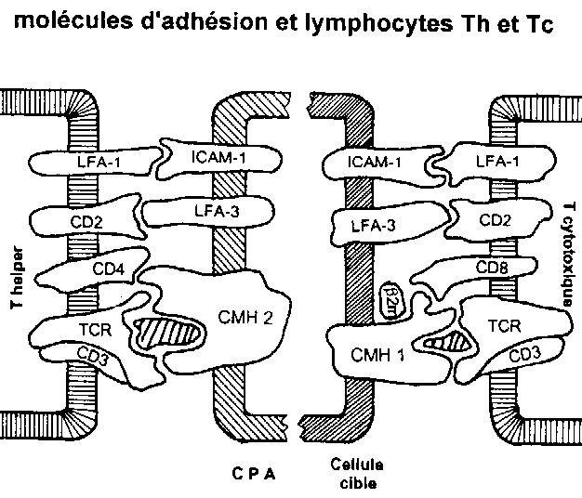
Figure 39 : Interactions LFA-ICAM
Exemple de la diapédèse: le leucocyte peut être comparé à un avion et l'endothélium à un porte-avion :
- phase de roulement et d'adhésion : attiré par l'IL8 (chémokine) de l'endothélium, le leucocyte est freiné par les E-sélectines de la cellule endothéliale ; ces E-sélectines accrochent des molécules glucidiques (proches des agglutinogènes sanguins) du leucocyte : phase d’approche et d’accrochage de l’avion au câble ;
- phase de jonction : des liaisons s'établissent entre les protéines membranaires endothéliales (IL8 et une protéine CAM) et les protéines membranaires leucocytaires (récepteur à l'IL8 et une intégrine) : c'est l'amarrage de l'avion ;
- phase de diapédèse : le leucocyte traverse l'endothélium en exprimant à sa surface les protéines membranaires endothéliales CD31, ce qui maintient une continuité moléculaire au niveau épithélial : c'est la descente de l'avion sous le pont ;
- phase de migration : le leucocyte poursuit sa progression, attiré par les IL8 tissulaires (voir schéma ci-dessous).
Dans le cas de maladies inflammatoires, il y a souvent hypersécrétion de ces molécules endothéliales.
B. Récepteurs membranaires lymphocytaires pour l'antigène : BCR et TCR
1. Le récepteur des LB ou B-Cell Receptor (BCR)
a. Structure du BCR
Le récepteur BCR des lymphocytes B est un complexe multimoléculaire de membrane. Il comprend une immunoglobuline de membrane (= Igm, ou sIg pour immunoglobuline de surface) et des molécules invariantes associées CD79 qui sont nécessaires à leur expression membranaire;
b. Reconnaissance de l'antigène par le BCR
Le BCR est capable de fixer un antigène même non présenté (aucun intermédiaire n'est nécessaire) et de reconnaître un antigène sous n’importe quelle forme : entier, épitope issu d'un antigène dégradé, antigène inclus dans un complexe immun, ou épitope différent de celui qui sera reconnu par le LT sur le même antigène.
Par contre, le BCR ne réagit pas à un épitope inclus dans un CMH I ou un CMH II.
c. Diversité et génétique des BCR
Il existe toujours un lymphocyte B pouvant reconnaître plus ou moins efficacement tel ou tel antigène non présenté. Les 10⁸ épitopes différents estimés par calcul nécessitent un grand polymorphisme des BCR obtenu par le réarrangement génique.
Au cours de la maturation des lymphocytes B, le phénomène de réarrangement aléatoire affecte la synthèse des chaînes légère et lourde et la synthèse des différents domaînes se fait d’une manière analogue à celle des domaines d’Ig.
2. Le récepteur des LT ou T-Cell Receptor ( TCR)
a. Structure du TCR
Le récepteur TCR des lymphocytes T est un complexe multimoléculaire de surface qui comprend: une molécule proche du Fab d'une immunoglobuline et des molécules invariantes associées formant le complexe CD3 qui sont nécessaires à l'expression membranaire du TCR (transport vers la membrane du TCR) et à fonction de transduction du message.
b. Reconnaissance de l'antigène par le TCR
Le récepteur TCR ne reconnaît des antigènes que s’ils sont présentés par une cellule présentatrice du CMH et si des molécules accessoires coréceptrices sont impliquées: (CD4 pour des présentations restreintes de CMH II ou CD8 pour des présentations restreintes de CMH I).
L'activation cellulaire est facilitée par le regroupement de plusieurs TCR à la surface du LT, par une molécule invariante accessoire CD45 (tyrosine kinase) du TCR, et par des molécules intracytoplasmiques.

III. Les cytokines
1. Nomenclature, lieu de production et structure
Initialement, on a remarqué que le surnageant de cultures lymphocytaires activait d'autres cellules. Les molécules responsables de cette activation furent successivement appelées:
- Lymphokines : car initialement extraites de surnageants de cultures lymphocytaires;
- Monokines : pour des molécules provenant de monocytes et de macrophages;
- Cytokines : en raison de la découverte d'autres cellules productrices de ces molécules (cellules endothéliales, épithéliales).
- Enfin, le rôle principal de ces molécules étant la transmission d'un message de leucocytes à leucocytes, beaucoup sont appelées interleukines. On en connaît actuellement plus d’une quinzaine, numérotées de IL-1 à IL-18.
La nomenclature des différentes cytokines est hétérogène car elles furent découvertes par des équipes de spécialités différentes (cancérologie, hématologie, virologie...): c’est ainsi que l’on décrit, en plus des différentes interleukines :
- 2 facteurs de nécrose des tumeurs (Tumor Necrosis Factor) : TNFα et TNFβ ;
- 1 facteur de croissance des tumeurs (Transforming Growth Factor) : TGF ;
- 3 interférons : IFNα, IFNβ et γ
- 1 facteurs de croissance du système hématopoïétique (Colony Stimulating Factors) : CSF.
Sur le plan chimique, ce sont des petites glycoprotéines (PM situé entre 10 et 50 kDa). Il n'y a pas d'homologie dans leur structure. Elles sont toutes synthétisées de novo. On ne les trouve généralement pas dans les cellules au repos et elles ne sont produites qu'à la suite d'une activation.
Les lymphocytes Th en sont les principales cellules productrices, mais d'autres cellules en produisent également: les macrophages, les CPA, les fibroblastes les cellules de l'endothélium vasculaire, les cellules épithéliales.

2. Caractéristiques
Il faut en souligner cinq :
- la pluralité d’origine: une même cytokine peut avoir plusieurs sources (lymphocytes, cellules épithéliales, macrophages...) ;
- la pléiotropie : une cytokine a plusieurs cibles (ex : IL1 agit sur tous les types de cellules)
- la redondance: plusieurs cytokines peuvent avoir les mêmes effets ;
- la synergie: une molécule n'agit généralement pas seule. Elles agissent à plusieurs pour potentialiser leurs activités réciproques;
- l'antagonisme: certaines molécules s'opposent par leurs effets.
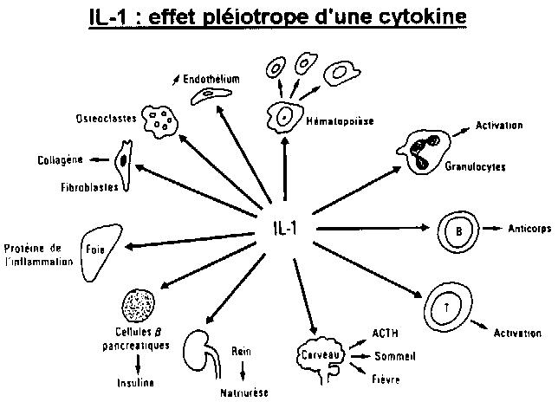
Figure 40
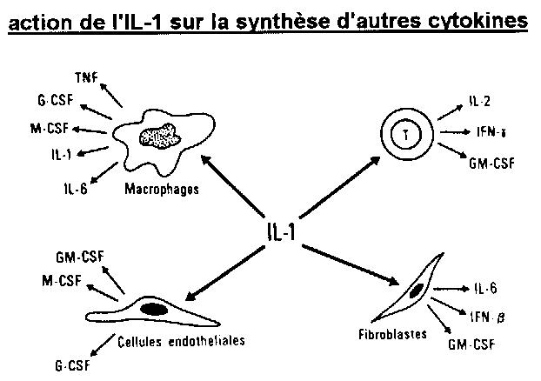
Figure 41
3. Modes de fonctionnement
Les cytokines peuvent être décrites comme les hormones du système immunitaire puisqu’elles interviennent dans le dialogue entre lymphocytes, macrophages et autres cellules intervenant au cours de la réaction inflammatoire et des réponses immunitaires.
Les molécules produites par une cellule véhiculent des messages vers d'autres cellules: ce sont des molécules "confidentielles" qui occupent un environnement confiné.
Elles peuvent avoir une action :
- autocrine: la même cellule produit son interleukine et le récepteur de celle-ci, la cellule s'autostimule (ex : IL2) ;
- juxtacrine: l'interleukine a pour cible des cellules de son voisinage immédiat; par exemple, les LT produisent une interleukine libérée vers les LB au contact desquels ils se trouvent (les granules du LT migrent et s'ouvrent à la jonction avec le LB) ;
- paracrine: diffusion sur des cellules différentes;
- endocrine: l'IL-1 peut atteindre l'hypothalamus par cette voie.
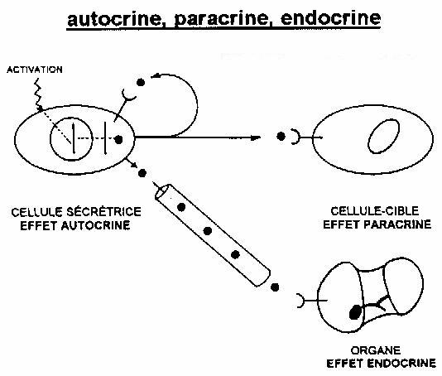
Figure 42
Ce ne sont pas des molécules spécifiques puisque ce sont toujours les mêmes qui sont produites quelle que soit la cause. Leur liaison à un récepteur active la cellule par dérépression de gènes et synthèse de protéines générant des réactions en chaînes.
4. Fonctions des cytokines
Impliquées dans la régulation des fonctions immunitaires, elles interviennent aussi dans l'hématopoïèse, l'hémostase, le métabolisme, etc.
Les cytokines agissent " en cascade " (l’une peut induire la production de l’autre).
Elles se fixent à des récepteurs membranaires spécifiques, plus ou moins abondants. L'expression de ces récepteurs est souvent soumise à l'action des cytokines elles-mêmes.
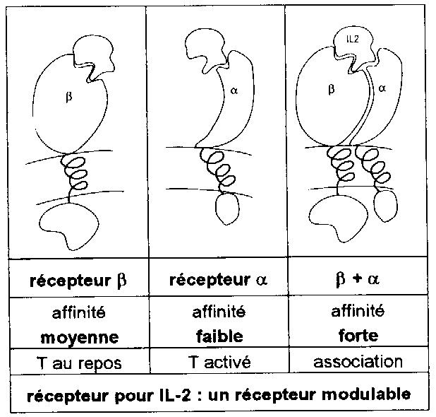
Figure 43
Les cytokines interviennent donc, selon les cas, dans :
- l'immunité naturelle :
Les TNF ont une action anti-tumorale et un effet cachectisant, le TNF α est impliqué dans la physiopathologie du choc septique.
- IL-6 : molécule chimiotactique à destination de polynucléaires et macrophages, inflammation aigüe ; IL-8; mais aussi IFNα, IFNβ, IL-1 ;
- l'immunité spécifique :
L’IL-1 est aussi un cosignal d'activation des lymphocytes Th: elle stimule leur prolifération, favorise l'expression du récepteur d'IL2 et augmente leur production de cytokines.
L'IL-2 est avant tout un puissant stimulant des lymphocytes T, qui en expriment le récepteur spécifique lorsqu'ils sont activés.
Les IL-4, 5 et 6 sont principalement des activateurs des cellules B, et sont produites notamment par les cellules Th: elles favorisent la différenciation des lymphocytes B et, en contribuant au "switch" (ou "commutation isotypique"), à la synthèse d’anticorps de différentes classes.
IL-10 et TGF sont également impliquées dans l’activation, la croissance et la différenciation des lymphocytes.
IFN γ active les macrophages et augmente l'expression des molécules du complexe majeur d'histocompatibilité, stimulant donc la reconnaissance des antigènes par les T cytotoxiques.
Les cellules Th1 synthétisent de IL-2 et IFNα; les cellules Th2 produisent IL-4, 5, 6 et 10.
- l'inflammation :
- L'IL-1, le TNF α et IL-6 (principalement sécrétés par les macrophages), jouent un rôle majeur dans l'inflammation.
- Autres cytokines: IL-5 (éosinophiles: allergie, parasites) ; MIF (facteur d'inhibition de migration bloquant les cellules sur site tant qu'elles ont un rôle à jouer) ; IL-8 , et IFN γ…
- l’hématopoïèse :
Les facteurs de croissance hématopoïétiques (GM-CSF, G-CSF, M-CSF), d’origine principalement fibroblastique et endothéliale, stimulent la multiplication et la différenciation des lignées conduisant aux granulocytes et aux monocytes/macrophages.
IL-3 est, quant à elle, un facteur de croissance hématopoïétique à « large spectre », produit par les cellules T. IL7 joue également un rôle dans l’hématopoïèse.
Cytokines impliquées dans
la prolifération et la différenciation des lymphocytes T | IL-1, IL-2, IL-4, IL-6, IL-7,  (IL-10)
l’activation, la prolifération et la différenciation des cellules B | IL-1, IL-2, IL-4, IL-6, IL-7, IL-13, IFNγ
l’hématopoïèse | IL-3, G-CSF, GM-CSF, M-CSF,
l’activation des macrophages et des granulocytes | IFN γ, GM-CSF, G-CSF,M-CSF, IL-3, IL-8, (IL-10)
activités cytotoxiques | TNFα , TNFβ , IFNγ , IL-12
Tableau VIII : Principales activités des cytokines
6. Régulation des effets des cytokines
Les cytokines sont produites lors des phases effectrices des RI naturelle et spécifique, qu'elles médient et régulent. Elles servent parfois de facteurs de croissance (hématopoïèse, cellules endothéliales).
Les cytokines constituent un système performant mais dangereux s’il venait à s’emballer. Il faut donc qu’il soit régulé et ceci s’effectue par:
- des inhibiteurs circulants en nombre très supérieur à celui des cytokines;
- des récepteurs solubles se combinant aux cytokines ayant quitté leur milieu;
- les répressions de gènes codant pour ces molécules;
- un contrôle très strict des réactions en cascade.
Ce sont ces mécanismes régulateurs très puissants qui expliquent le « caractère confidentiel des cytokines », avec, cependant, deux exceptions notables:
- IL-1 et IL-6, produites par les macrophages, qui ont un rôle également sur la fièvre (au niveau du centre de contrôle de la température dans l'hypothalamus).
- le TNF = cachectine, à large activité: il peut nécroser des tumeurs mais provoque un état de cachexie (effet négatif).
Des molécules effectrices interviennent dans la lyse cellulaire :
- cytotoxines : libérées par les LT CD8 cytotoxiques, elles exercent une action très locale
- perforines : présentant des analogies avec le Complexe d'Attaque Membranaire du complément, elles créent des trous dans la membrane cellulaire à l'origine de flux ioniques anormaux chez la cellule cible ;
- granzymes : enzymes pénétrant dans la cellule cible;
- lymphotoxines .
Résumé

Récepteurs

Les immunorécepteurs reconnaissent, directement ou indirectement, les antigènes sous leurs différentes formes. Ils comprennent les récepteurs pour l'antigène exprimés par les lymphocytes B (BCR), les récepteurs pour le complexe CMH-peptide exprimés par les lymphocytes T (TCR) et les récepteurs pour les complexes antigène-anticorps (RFc) exprimés par de nombreuses cellules lymphoïdes et myéloïdes.

Lorsqu'ils sont agrégés à la surface des cellules qui les expriment, les immunorécepteurs délivrent des signaux qui conduisent à l'activation cellulaire.

Le récepteur pour l'antigène des lymphocytes T (TCR) est constitué d'un hétérodimère, fait de deux chaînes, associé à un complexe multimoléculaire appelé CD3. Un lymphocyte T donné exprime un TCR d'une spécificité unique, qui sont d'expression mutuellement exclusive à la surface des lymphocytes T. Le dimère reconnaît l'antigène apprêté en association avec une molécule du complexe majeur d'histocompatibilité (CMH) alors que le complexe CD3, invariant, assure la transduction du signal subséquent à cette liaison.
Le TCR ressemble à un Fab d'immunoglobuline (Ig). Ses quatre chaînes appartiennent à la superfamille des Ig. A la différence du BCR, le TCR est monovalent, n'existe pas sous forme sécrétée et nécessite des molécules co-réceptrices (CD4 ou CD8) pour identifier les deux classes de molécules du CMH qui servent de présentoir aux peptides antigéniques.
Contrairement aux gènes des Ig, les gènes codant pour le TCR ne sont pas sensibles aux hypermutations somatiques.

Le complexe CD3 est constitué de 5 chaînes peptidiques transmembranaires invariantes. Les trois premières possèdent dans leur portion extra-cellulaire un domaine de type Ig, appartenant donc à la superfamillle des Ig. Les gènes codant pour les chaînes du CD3 ne sont pas soumis à des réarrangements. Leur expression est nécessaire pour l'expression membranaire du TCR.
Les molécules CD4 et CD8, qui toutes deux appartiennent à la superfamille des Ig, sont des molécules aux fonctions analogues qui sont exprimées de façon mutuellement exclusives par les lymphocytes T sanguins matures. Le CD8 est formé de deux chaînes polypeptidiques membranaires liées par des ponts disulfures, qui peuvent reconnaître un site spécifique sur les molécules CMH de classe I à la surface des cellules cibles. Le CD4 est constituée d'une seule chaîne transmembranaire et reconnaît des molécules du CMH de classe II sur les cellules présentatrices d'antigène. Ce type d'interaction contribue à la stabilisation du complexe de reconnaissance TCR/peptide/CMH, et transmet des signaux d'activation au lymphocyte T.

Cytokines

Les cytokines sont des médiateurs solubles néoformés principalement produits par les cellules immunocompétentes qui facilitent le transfert d'information entre elles sur des modes autocrine, paracrine, voire endocrine. Elles sont caractérisées par deux propriétés: le pléïomorphisme des sources cellulaires et des cibles, expliquant la redondance de leur activité, qui se fait le plus souvent en cascade. Elles agissent par l'intermédiaire de récepteurs membranaires spécifiques bâtis sur le modèle des immunorécepteurs, avec une chaîne de reconnaissance associée à une chaîne de signalisation, parfois commune à plusieurs récepteurs.

Selon le type de cytokines produites on différencie deux sous-populations de lymphocytes T CD4, Th1 et Th2 : les premiers secrètent de l'IL-2 et de l'IFNγ et sont impliqués dans le versant cellulaire de la réponse immunitaire, alors que les seconds, par les cytokines qu'ils produisent (IL-4, -5, -6, -10..) interviennent dans la part humorale.

Sur le plan fonctionnel on distingue des cytokines qui interviennent dans la régulation de la réponse immunitaire, dans celle de l'inflammation, dans la réponse aux virus, dans l'hématopoïèse et la famille particulière des chimiokines qui gouvernent la migration cellulaire.

LA REACTION IMMUNITAIRE ET SA REGULATION
La pénétration dans un organisme neuf d'un antigène instaure dans cet organisme une situation nouvelle: l'organisme monte une réponse immunitaire (RI) qui consiste en une prolifération de lymphocytes sensibilisés à l'antigène. Cette réponse primaire laissera en place des lymphocytes auxiliaires à vie longue, appelés lymphocytes "mémoire" qui entreront immédiatement en action lors de la réponse secondaire.

I. Développement de la RI :
A. Développement de la RI :
1) Dans un premier temps, l'antigène est endocyté par les CPA qui le modifient et le présentent aux lymphocytes Th associé aux molécules de classe II du CMH ou aux LB sous sa forme native.
2) Puis a lieu la RI proprement dite: la liaison antigène-site récepteur provoque des modifications chez le lymphocyte qui acquiert une morphologie de "cellule souche": c'est la "transformation lymphoblastique". Elle précède la multiplication par mitoses (ou prolifération clonale): les cellules filles (cellules activées) ont les mêmes sites récepteurs que la cellule mère du clone; on distingue parmi elles les "cellules effectrices" et les "cellules mémoire".
B. Les deux types de RI et la coopération cellulaire:
On décrit classiquement deux types de réaction immunitaire: la réaction à médiation cellulaire, transférable par les cellules et la réaction à médiation humorale, transférable par le sérum d'individus immunisés. Les interactions cellulaires sont habituellement décrites sous le terme de coopération cellulaire.
1. La réaction à médiation cellulaire
- La réaction à médiation cellulaire met en jeu des LT (thymodépendants). Les lymphocytes qui acquièrent la spécialisation T dans le thymus gagnent, par voie sanguine, les aires thymodépendantes des organes lymphoïdes périphériques; certains ont une durée de vie courte, d'autres (la majorité) ont une durée de vie longue et font partie du pool des lymphocytes circulants.
- La stimulation antigénique provoque la transformation lymphoblastique des lymphocytes porteurs de sites récepteurs et leur multiplication en cellules effectrices ou cellules mémoires.
- les cellules effectrices T apparaissent dans la zone paracorticale des ganglions mais aussi parmi les lymphocytes circulants. Elles sont directement actives (lymphocytes T cytotoxiques) où elles élaborent et sécrètent, quand elles sont stimulées par l'antigène, des lymphokines responsables de l'expression de la réaction immunitaire à médiation cellulaire (lymphocytes "sécréteurs de lymphokines").
- les cellules mémoire T sont les lymphocytes T auxiliaires (ou "helper"). Elles sont spécifiques de l'antigène, ont une durée de vie longue, et se multiplient lors de chaque stimulation antigénique. Leur nombre croît donc régulièrement, ce qui augmente les chances de rencontre avec l'antigène, et les interleukines qu'elles sécrètent, en particulier l'IL2, permettent d'amplifier la croissance et la différenciation des lymphocytes B. Ceci explique que la réaction dite "secondaire" soit plus rapide et plus affine (efficace) que la réaction primaire se développant à la suite du premier contact avec l'antigène.
2. La réaction à médiation humorale
La réaction à médiation humorale met en jeu des lymphocytes B qui acquièrent cette spécialisation dans la moëlle osseuse et vont ensuite peupler les aires burso ou médullo-dépendantes (ou encore thymo-indépendantes) des organes lymphoïdes périphériques: ce sont des lymphocytes à vie courte peu ou pas circulants.
La stimulation antigénique provoque la transformation lymphoblastique de ceux qui possèdent le site récepteur de l'antigène ayant généré la réaction immunitaire (immunoglobuline membranaire de la classe des IgM) et leur multiplication en "cellules effectrices B" avec différenciation en plasmocytes qui sécrètent les anticorps ou immunoglobulines spécifiques de l’antigène (IgM, IgG, IgA, IgE, IgD).
3. Les interactions cellulaires (la "coopération")
Le rôle affecté aux différentes cellules dans la réaction immunitaire est donc :
*pour les macrophages, la phase de préparation
*pour les lymphocytes T, la réponse à médiation cellulaire
*pour les lymphocytes B, la réponse avec sécrétion d'anticorps
Mais cette spécialisation n'est pas absolue: il y a des interactions cellulaires dans la réponse immunitaire.
    - Schéma général : Ag thymo-dépendants
La synthèse d'Ac contre les Ag T-dépendants nécessite la coopération de CPA, de lymphocytes T et de lymphocytes B.
L'activation des lymphocytes T par les C.P.A nécessite :
- La captation de l'Ag par le monocyte-macrophage et sa présentation en association avec les molécules du CMH II aux lymphocytes T helper spécifiques: l'épitope est reconnu par l'intermédiaire du récepteur T (TCR = T cell receptor) associé à la molécule CD3 et les molécules du CMH II sont reconnues par l'intermédiaire du CD4.
- L'activation du lymphocyte T, grâce à des médiateurs solubles synthétisés par les macrophages activés: l'interleukine 1 (IL1). L'IL1 induit la synthèse par le lymphocyte T d’autres médiateurs, en particulier d'interleukine 2 (IL2), facteur de prolifération des lymphocytes T, ainsi que l'expression membranaire de récepteurs pour l'IL2 par ces mêmes lymphocytes T.
Ainsi activé, le lymphocyte T helper va activer secondairement d'autres lymphocytes qui, après prolifération et différenciation sous l'effet de médiateurs solubles, deviendront des cellules effectrices de l'immunité: les lymphocytes B donneront des plasmocytes sécréteurs d'anticorps (immunité à médiation humorale), les lymphocytes T deviendront des lymphocytes T cytotoxiques ou des lymphocytes "HSR", c'est-à-dire sécréteurs de lymphokines responsables d'une hypersensibilité retardée (immunité à médiation cellulaire).
- Coopération lymphocyte T helper-lymphocyte B
Sous l'action des lymphocytes T helper, les lymphocytes B se multiplient, se transforment en cellules productrices d'anticorps IgM puis commutent (c'est le "switch") en cellules porteuses d'IgG, A ou E membranaires avant de se différencier en plasmocytes sécréteurs de ces mêmes classes d'anticorps.
Certaines deviennent des lymphocytes B "mémoire" à vie longue.
La coopération entre lymphocyte T helper et lymphocyte B fait intervenir des phénomènes spécifiques et non spécifiques de l'antigène :
- Phénomènes spécifiques de l'antigène :
Le mécanisme le plus probable est une interaction directe entre lymphocyte T helper et lymphocyte B avec reconnaissance simultanée de l'antigène par l'intermédiaire du TCR et des Ig membranaires du lymphocyte B: c'est le phénomène du "pont antigénique". L'adhésion entre les cellules est renforcée par la liaison entre le CD4 du lymphocyte T helper et les molécules du CMH II du lymphocyte B.
Après avoir capté l'antigène par l'intermédiaire de ses immunoglobulines de membrane, le lymphocyte B peut se comporter comme une C.P.A.
- Phénomènes non spécifiques de l'antigène :
Les lymphocytes T helper sécrètent des interleukines qui jouent un rôle important dans la RI. Ceux qui agissent sur les lymphocytes B sont de 2 types :
- Des facteurs de prolifération ou BCGF (B cell growth factor), après apparition de récepteurs membranaires pour les BCGF qui a lieu sous l'effet de l'antigène, de l'IL1 ou d'un mitogène. L'IL2, l'interféron gamma et l'IL4 sont des facteurs de prolifération.
- Des facteurs de différenciation ou BCDF (B cell differenciation factor), qui regroupent plusieurs interleukines ayant des activités distinctes. L'IL2 agit à la fois sur la prolifération et la différenciation; l'IL4 joue un rôle dans la production d'IgG et d'IgE et l'IL5 dans la production d'IgA. L'IL6 agit sur la différenciation terminale.
Les BCDF entraîne des phénomènes de répression au niveau des gènes initiant la synthèse des CH d’Ig, permettent la commutation isotypique (ou "switch"): la partie constante des CH mais pas l’Igm. Le plasmocyte qui en résultera sécrétera une seule classe d'immunoglobuline.
Tous ces médiateurs non spécifiques agissent sur les LB activés par l'Ag mais aussi sur les cellules situées dans le micro-environnement, influant ainsi également sur le déroulement d'une éventuelle réaction immunitaire dirigée contre un autre antigène. Cette propriété est mise à profit pour augmenter l'activité de certains vaccins.
- Coopération lymphocyte T helper-lymphocyte T
Cette coopération se fait selon le même modèle que celui décrit pour la réponse humorale: le lymphocyte T helper, après présentation de l'antigène par une C.P.A, agit sur un autre lymphocyte T et induit sa transformation en lymphocyte T effecteur capable de répondre à une nouvelle introduction de l'antigène. Ce lymphocyte effecteur peut être un lymphocyte cytotoxique ou un lymphocyte T sécréteur de lymphokines.
La coopération entre lymphocytes T helper et les autres lymphocytes T a surtout été étudiée pour les lymphocytes T cytotoxiques. Ils se différencient facilement des lymphocytes T helper par leurs marqueurs: les lymphocytes T helper ont un marqueur membranaire CD4, les lymphocytes T cytotoxiques un marqueur CD8.
Le lymphocyte T helper activé par l'antigène présenté par la C.P.A (Ag + CMH II) active à son tour, par le biais de médiateurs solubles (IL2), le lymphocyte T précytotoxique auquel l'antigène est présenté en association avec les molécules du CMH I (antigène reconnu par le TCR associé à la molécule CD3, CMH I reconnu par le CD8) Ce lymphocyte T précytotoxique activé se différencie en lymphocyte T cytotoxique capable de tuer toute cellule porteuse de l'antigène (reconnu par le TCR associé à la molécule CD3) et de molécules CMH I (reconnues par le CD8).
Ces mécanismes sont surtout mis en jeu dans les réponses immunitaires anti-virales et anti-cancéreuses.
Par ailleurs, le développement de la réaction immunitaire s'accompagne de la prolifération de lymphocytes T suppresseurs, possédant eux aussi un marqueur membranaire CD8, qui agissent en inhibant l'activation des lymphocytes T helper et des lymphocytes effecteurs. Ils contribuent à la décroissance progressive de la réaction immunitaire.
    - Antigènes thymo-indépendants
Les antigènes thymo-indépendants sont classiquement des substances polymériques (polysaccharides bactériens, flagelline polymérisée...) capables de stimuler directement les lymphocytes B en l'absence de C.P.A et de lymphocytes T helper (lymphocytes T "mémoire"). Les anticorps libérés appartiennent dans ce cas à la classe des IgM et il n'y a pas de réaction anamnestique (= pas de commutation isotypique = pas de switch): la réponse immunitaire est uniquement de type primaire (exemple : réponse au vaccin anti-cholérique).
II. Déroulement et facteurs de variation de la réponse humorale
A. Analyse qualitative et quantitative des anticorps au cours de la réponse humorale
1. Réponse humorale aux antigènes thymo-dépendants
1.1 Réponse primaire
Après stimulation antigénique par un antigène thymo-dépendant, on observe, après une phase de latence variable (quelques jours à quelques semaines), l’apparition d’IgM, puis d’IgG et d’IgA. Les IgM ne sont plus détectables au bout de quelques semaines, alors que les IgG persistent, même si leur concentration diminue avec le temps. Pour déclencher cette réponse primaire une forte dose d’antigène est nécessaire. les IgG synthétisées ont une faible affinité (avidité) pour l’antigène.
Définition : (1) l’affinité se rapporte aux forces de liaison entre un épitope donné et l’anticorps monoclonal correspondant ; (2) l’avidité concerne les forces de liaison entre un antigène multivalent et les anticorps polyclonaux correspondant.
1.2 Réponse secondaire
Lors d’une nouvelle stimulation antigénique (réinfection, réactivation) par un antigène thymodépendant, un certain nombre de phénomènes se produisent :
- synthèse d’anticorps, sans phase de latence, avec des doses plus faibles d’antigènes que lors de la réponse primaire ;
- augmentation très importante de la concentration des IgG ( et en général des IgA);
- synthèse d’IgM en faible concentration. Selon les individus et selon les techniques utilisées, ces IgM sont inconstamment détectées ;
- augmentation de l’affinité (avidité) des IgG en raison des hypermutations somatiques des lymphocytes B.
Cette réponse secondaire est liée à la génération de lymphocytes T et B mémoires.
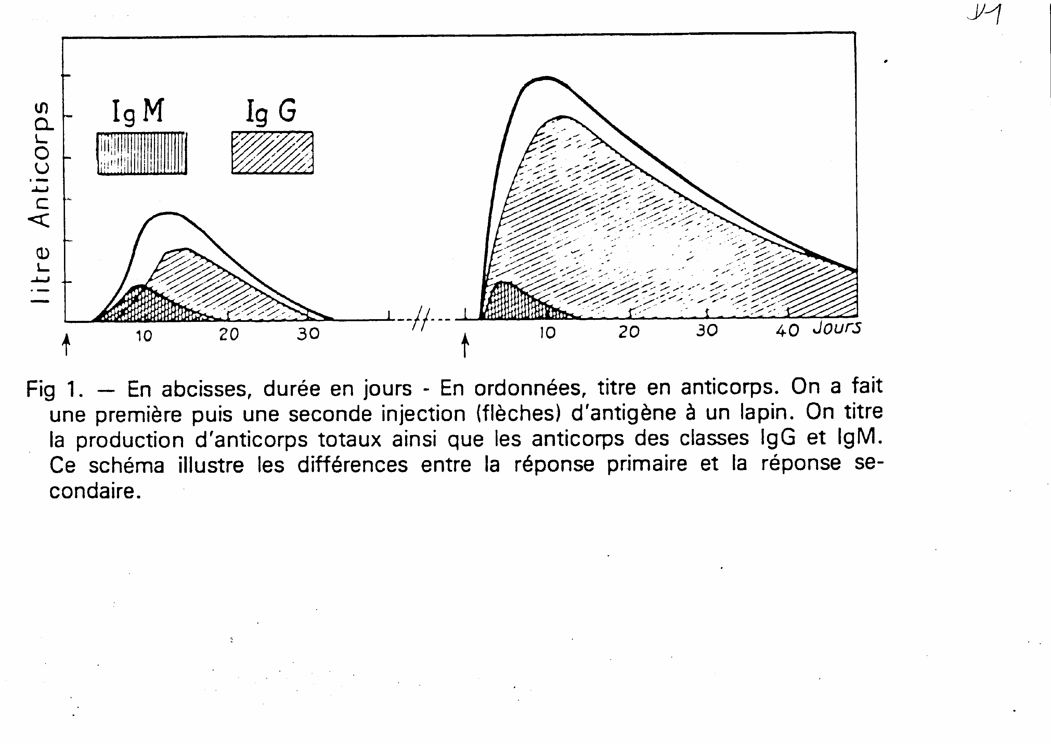
Figure 44 : Evolution du taux d’anticorps au cours des RI et RII
1.3 Réponse humorale thymo-dépendante : applications pratiques en virologie
Les applications pratiques de la réponse humorale thymo-dépendante en virologie reposent sur le fait que les virus sont constitués d’antigènes thymo-dépendants.
- Vaccination : les injections de rappel se justifient par le fait qu’elles entraînent une amélioration qualitative (augmentation de l’avidité des anticorps) et quantitative (augmentation importante de la concentration des IgG) de la réponse humorale vis-à-vis de l’agent infectieux contre lequel le sujet est vacciné.
- Sérodiagnostic : le diagnostic d’une infection se fait habituellement de manière directe, traditionnellement, par culture, ou, encore, par la mise en évidence des antigènes du germe, ou de son génome. Dans certains cas, cette recherche directe n’est pas possible ou difficile (germe non cultivable, présence fugace du germe) ; on effectue alors une recherche indirecte de l’infection par la mise en évidence des anticorps.
On peut distinguer 2 types d’infection : les infections chroniques et les infections aiguës.
• Infections chroniques : dans certaines infections chroniques, telles que l’infection à VIH, le seul fait de mettre en évidence des anticorps anti-VIH (anticorps totaux ou IgG) signifie que le sujet est infecté.
• Infections aiguës : prenons pour exemple la rubéole
La rubéole est une maladie éruptive habituellement bénigne ; cependant, si elle survient pendant la grossesse, elle peut entraîner une infection de l’embryon ou du foetus avec une possibilité de malformations multiples. Chez la femme enceinte, c’est la primo-infection rubéolique (premier contact avec le virus) qui pose problème. On peut, en effet, considérer que la réinfection est sans danger pour le foetus. La sérologie doit donc permettre de différencier 3 situations distinctes :
- l’infection dite ancienne (de plus de 2 mois) ;
- la primo-infection ;
- la réinfection.
Sachant que la persistance des IgM rubéoliques est d’environ 2 mois, la présence d’IgG et l’absence d’IgM permettent de conclure à une infection ancienne.
Si les IgG et les IgM rubéoliques sont présentes, seule la mesure de l’avidité des IgG permet de faire la distinction entre une primo-infection récente (avidité faible) et une réinfection (avidité forte).
2. Réponse humorale aux antigènes thymo-indépendants
La réponse primaire aux antigènes thymo-indépendants est en général plus faible que la réponse primaire aux antigènes thymo-dépendants et ce sont essentiellement des IgM qui sont générées. La réponse secondaire aux antigènes thymo-indépendants est tout à fait semblable à la réponse primaire : il n’y a pas de maturation de la réponse (absence de switch, absence d’augmentation des anticorps).
Applications pratiques en bactériologie et en parasitologie
Les bactéries et les parasites sont des mosaïques d’antigènes constituées, à la fois, d’antigènes thymo-dépendants et thymo-indépendants. La réponse immunitaire à ces germes est donc complexe.
- Vaccination anti-bactérienne: les rappels sont tout à fait justifiés en raison du caractère thymo-dépendant de certains antigènes bactériens.
- Sérodiagnostic : le sérodiagnostic des infections bactériennes et parasitaires est souvent très difficile pour deux raisons:
• les bactéries et les parasites présentent des antigènes communs qui induisent de nombreuses réactions croisées ;
• les anticorps recherchés, lors d’un sérodiagnostic, sont dirigés contre tous les antigènes thymo-dépendants et thymo-indépendants. Il en résulte une situation compliquée avec une détection d’IgM souvent persistante ne permettant pas aisément de distinguer une infection récente d’une infection ancienne.

B. Facteurs de variation
La RI est susceptible d'être influencée par un certain nombre de facteurs propres à l'organisme lui-même, à son environnement, à l'Ag en cause et aux conditions d'administration de l'antigène.
1. Régulation génétique des réponses immunitaires
La variabilité des réponses immunitaires, spécifiques d'un individu à un autre, d'une race à une autre, et d'une espèce à une autre, dépend de facteurs génétiques propres à chaque individu, chaque race, ou chaque espèce.
2. Conditions d’administration de l’antigène
Des facteurs comme la dose administrée, la voie d'administration de l'antigène ou l'usage d'adjuvants sont susceptibles d'influencer notablement la qualité de la réponse immunitaire.
En outre, la nature des Ac produits et les taux atteints varient selon qu'il s'agit d'une réponse primaire ou d'une réponse secondaire.
a) Réponse primaire
- Devenir de l'antigène :
Grâce à l'injection, le plus souvent par voie intra-veineuse (I.V), d'antigènes marqués par un radio-isotope, on a pu étudier l'évolution du taux plasmatique et la distribution des antigènes dans les organes.
Lors d'une réponse primaire, on observe une décroissance rapide du taux plasmatique de l'Ag, dans un premier temps; cette décroissance est due à la diffusion de l'antigène dans le secteur extra-vasculaire. Cette première phase est suivie d'une courbe de disparition plus lente qui traduit le catabolisme propre de l'antigène; ce catabolisme est notamment assuré par les macrophages hépatiques (50 à 80 % de la radio-activité sont retrouvés au niveau du foie, à la 24ème heure), par les macrophages spléniques (5 à 10 %) et par les macrophages des ganglions lymphatiques.
Enfin, on observe une troisième phase de décroissance du taux plasmatique de l'antigène; cette phase de décroissance rapide correspond au début de la réponse immunitaire et est due à la formation de complexes immuns constitués de l'antigène administré et des anticorps synthétisés. Ces complexes immuns sont alors captés et détruits rapidement par les cellules mono-macrophagiques.
- Evolution du taux des anticorps :
Les premiers anticorps n'apparaissent jamais qu'après une période de quelques jours qui, avec les méthodes de détection les plus sensibles, n'est jamais inférieure à 24/28 h.
En fait, ce n'est qu'après la disparition complète de l'antigène qu'apparaissent des taux réellement appréciables d'anticorps circulants (6ème ou 7ème jour). Il s'agit essentiellement d'IgM. Le taux de ces anticorps augmente ensuite progressivement pour atteindre un maximum vers la 3ème semaine, puis dessine un plateau qui s'infléchit plus ou moins rapidement par la suite.
b) Réponse secondaire
Il s'agit de la réponse anticorps observée lors d'une nouvelle administration de l'antigène ayant servi pour la primo-immunisation. Cette nouvelle stimulation antigénique doit être distante de la première d'au moins trois à quatre semaines, mais elle peut être effectuée plusieurs mois, voire plusieurs années, après la première stimulation antigénique.
- Devenir de l'antigène :
Si la première phase de décroissance rapide (diffusion dans le secteur extra-vasculaire) est identique à celle observée au cours des réponses primaires, la seconde phase (catabolisme par les macrophages du système des phagocytes mononucléés) est raccourcie, et la 3ème phase (décroissance rapide due à la formation de complexes immuns circulants) est considérablement accélérée.
Ce phénomène est dû à la précocité de la réponse immunitaire secondaire; cette précocité s'explique par l'existence de lymphocytes mémoire qui reconnaissent l'antigène dès qu'il est réintroduit dans l'organisme.
- Evolution du taux des anticorps :
Les principales caractéristiques de la réponse anticorps secondaire ont été évoquées dans le chapître immunoglobulines. Elles expliquent bien l'intérêt des injections de rappel dans la plupart des vaccinations.
c) Caractères communs aux deux types de réponses
Les réponses primaire et secondaire s'accompagnent toutes deux d'une production d'anticorps hétérogène. Cette hétérogénéité porte sur les diverses classes et sous classes d'Ig et sur l'affinité des anticorps pour l'antigène ayant induit leur synthèse (on a montré que l'affinité des anticorps synthétisés au bout de plusieurs semaines pouvait être 10 000 fois supérieure à celle des premiers anticorps apparus).
3. Immunité et âge
a. Période foetale et néo-natale
A la naissance, seuls les igG sont présentes (chez l’homme), à un taux égal aux taux maternel (1 à 12 g/l de sérum).
La faible production des anticorps synthétisés par le foetus et le nouveau-né résulte du fait, que, chez le foetus, les stimulations antigéniques sont minimes, voire nulles, dans les conditions physiologiques normales.
Les résultats des études expérimentales menées chez l'animal, ainsi que ceux de certaines études menées chez l'homme, ont également montré qu'il existait, chez le foetus, le nouveau-né et le très jeune enfant, une immaturité immunologique relative qui est essentiellement caractérisée par une réduction de la maturation des lymphocytes B en cellules productrices d'anticorps. Divers mécanismes sont susceptibles d'expliquer ce déficit immunitaire relatif :
- La production d'hormones thymiques inhibant la maturation des lymphocytes T pendant la période foetale et le tout début de la vie
- Une réduction des fonctions inductrices et amplificatrices des cellules auxiliaires de l'immunité, qui se traduit par une diminution des capacités de présentation de l'antigène et par une réduction de la production d'IL1.
Cette immaturité fonctionnelle, qui s'explique par un défaut de l'expression des antigènes d'histocompatibilité de classe II sur la membrane des cellules auxiliaires de l'immunité (ainsi, d'ailleurs, que sur la membrane des lymphocytes), est probablement secondaire à un défaut de la production d'IFNγ par les lymphocytes T encore immatures.
Par contre, les fonctions phagocytaires et cytotoxiques des macrophages sont parfaitement normales chez le nouveau-né et le jeune enfant.
- Une hyperactivité lymphocytaire T suppressive non spécifique, qui s'explique probablement par la stimulation exagérée des lymphocytes T suppresseurs par des immuns complexes contenant des IgG d'origine maternelle. Cette hyperactivité T suppressive diminue progressivement avec la disparition des anticorps d'origine maternelle au cours des trois ou quatre premiers mois de la vie.
Enfin, il semble également que des lymphocytes T suppresseurs excrétés dans le lait maternel puissent pénétrer dans l'organisme du nouveau-né lors de l'allaitement maternel. Ces lymphocytes pourraient également participer à l'immunodépression exagérée observée chez le nouveau-né.
- Enfin, une accélération de la vitesse d'élimination des antigènes, sous l'effet des IgG d'origine maternelle, transmises pendant la grossesse (voie trans-placentaire) ou par l'allaitement.
Il est donc habituel de considérer les périodes foetale et néo-natale comme des périodes de faiblesse immunitaire (même si, dans certaines circonstances pathologiques comme la rubéole congénitales, l'enfant naît avec des taux élevés d'anticorps dont il a lui-même effectué la synthèse).
Malgré cette immuno-dépression relative, on peut observer, chez le nouveau-né, une importante production paradoxale d'auto-anticorps naturels divers, spécifiques de certains auto-antigènes comme la tubuline, le collagène, l'actine, etc... L'hyperproduction de ces auto-anticorps paraît due à une hyperréactivité immunologique transitoire vis-à-vis des propres constituants de l'organisme et participe probablement à la constitution du phénomène de "self-tolérance".
b. Evolution au cours de la première année de la vie
Comme nous l’avons déjà vu,
- Les IgM sont à un taux très faible à la naissance. Sous l'influence des stimulations antigéniques exogènes, ce taux s'élève pour atteindre 80% du taux de l'adulte à l'âge de 1 an (1 à 2 g/l).
- Les IgG maternelles sont peu à peu éliminées et leur taux atteint un minimum vers le milieu de la 1ère année de vie (hypogammaglobulinémie physiologique). Sous l'influence des stimulations antigéniques exogènes, ce taux s'élève ensuite pour atteindre 80% du taux de l'adulte vers l'âge de 1 an.
- Les IgA sériques ont un taux faible à la naissance. Ce taux s'élève très lentement pour atteindre 50% du taux adulte (1,5 à 3 g/l) vers l'âge de 1 an. L'augmentation des IgA sécrétoires est en revanche plus rapide.
c. Chez le sujet âgé
Chez les sujets âgés, on observe une réduction des capacités de réponse immunitaire vis-à-vis des antigènes exogènes. Parmi les diverses causes susceptibles d'être incriminées, on peut retenir :
- Une altération des propriétés fonctionnelles des cellules auxiliaires de l'immunité (diminution de la captation des antigènes, diminution de l'expression des antigènes CMH de classe II, réduction de la production d'IL1)
- Une altération des propriétés fonctionnelles des lymphocytes T helper, probablement secondaire à l'involution thymique (réduction de la production d'IL2 et d'IFNγ).
Le déficit immunitaire observé, qui porte à la fois sur l'immunité spécifique (cellulaire et humorale) et non spécifique, explique en partie la plus grande sensibilité aux infections et la fréquence accrue des cancers.
Paradoxalement, on observe une augmentation de la sensibilité des lymphocytes B aux auto-antigènes et une diminution des fonctions suppressives correspondantes. Ces phénomènes, qui dépendent principalement de l'involution thymique, expliquent la fréquence accrue des manifestations auto-immunes chez les sujets âgés.
4. Influence de la grossesse
Il existe au cours de la grossesse un certain degré d'immunodépression globale non spécifique, portant essentiellement sur l'immunité à médiation cellulaire et sur les phénomènes de coopération cellulaire amplificatrice, qui se prolonge pendant la période de l'allaitement et qui dépendrait des facteurs suivants :
- Facteurs hormonaux (hormones sexuelles), inhibant la production d'IL2 et d'IFNγ
- Facteurs sériques immunosuppresseurs (exemple: facteur sérique inhibant les réactions de cytotoxicité vis-à-vis de cellules allogéniques; ce facteur est une glycoprotéine de 21 kDa présente au cours des grossesses normales mais absente chez les femmes présentant un risque élevé d'avortement spontané)
La "tolérance" maternelle à l'égard de la semi-allogreffe foetale est également due à une importante immunodépression non spécifique locale (utérus, placenta), notamment pendant la première moitié de la grossesse: les substances responsables de cette immunodépression sont sécrétées par les lymphocytes, les cellules amniotiques ou les cellules déciduales de l'endomètre.
Pendant la deuxième moitié de la grossesse, le système immunitaire maternel est stimulé par les allo-antigènes foetaux d'origine paternelle, comme en témoigne en particulier chez la mère le développement d'anticorps anti-HLA (à des titres faibles) spécifiques des antigènes d'histocompatibilité paternels. Cette réponse immunitaire se révèle bénéfique pour la tolérance de l'allogreffe foetale car elle induit entre autres la production d'anticorps bloquants et d'anticorps anti-idiotypiques qui exercent des effets immunosuppresseurs spécifiques.
5. Facteurs nutritionnels
- La malnutrition protido-calorique, qui est la principale cause de déficit immunitaire dans le monde, induit un déficit global de l'immunité spécifique et non spécifique.
- Les surcharges lipidiques induisent certaines modifications hormonales (notamment une hyperoestrogénie) qui engendrent une augmentation de la production endogène de substances suppressives (prostaglandines) par les cellules mono-macrophagiques. Ceci explique le déficit immunitaire relatif observé chez les sujets obèses.
6. Influence des médicaments
- Traitements immuno-adjuvants: certains médicaments sont doués de propriétés immuno-stimulantes: ils renforcent notamment les phénomènes de coopération amplificatrice entre macrophages et lymphocytes T. Ils sont utilisés dans le traitement de certains cancers.
- Traitements immuno-suppresseurs: de nombreux médicaments sont doués de propriétés immuno-suppressives plus ou moins prononcées. Les principaux sont :
*les gluco-corticoïdes sont avant tout de puissants anti-inflammatoires. Ils se fixent sur des récepteurs membranaires et pénètrent dans les cellules (macrophages, lymphocytes, polynucléaires) où ils induisent de profondes modifications métaboliques. Leur administration prolongée à fortes doses induit une lymphopénie due à un retard de recrutement des lymphocytes à partir des organes lymphoïdes périphériques, à un ralentissement des phénomènes de recirculation lymphocytaire, à la mortalité cellulaire résultant de l'inhibition des synthèses protéiques et à une inhibition de la prolifération lymphocytaire expliquée par une diminution de la production de facteurs amplificateurs tels que l'IL1 et l'IL2.
*les substances anti-mitotiques utilisées dans les traitements anti-cancéreux ont une forte cytotoxicité puisqu'ils inhibent la synthèse de l'ADN et la multiplication cellulaire.

Résumé

Le Développement de la RI se déroule en 2 temps: d’abord, l’antigène est endocyté par les CPA qui le modifient et le présentent aux lymphocytes Th associé aux molécules de classe II du CMH ou aux LB sous sa forme native ; puis se produit la liaison antigène-site récepteur qui provoque des modifications chez le lymphocyte: c'est la "transformation lymphoblastique". Elle est suivie de la prolifération clonale aboutissant à d’innombrables cellules activées ayant toutes les mêmes sites récepteurs que la cellule mère du clone; on distingue parmi elles les "cellules effectrices" et les "cellules mémoire".
Il existe donc deux types de RI: une réponse humorale et une réponse cellulaire ; ces deux versants de la RI interagissent par des phénomènes de coopération cellulaire.
La réaction humorale primaire secaractérise par une phase de latence et la production d’isotypes appartenant essentiellement à la classe des IgM, peu affines. La réponse secondaire met en jeu la mémoire immunitaire, ce qui lui permet de se déclencher plus vite, plus intensément, et de durer plus longtemps, suscitant essentiellement la formation d’IgG (ou IgA).
La RI est susceptible d'être influencée par un certain nombre de facteurs propres à l'organisme lui-même, à son environnement, à l'Ag en cause et aux conditions d'administration de l'antigène.

Pour en savoir plus :
- Immunologie, par J.F Bach et L. Chatenoud, 4ème édition, 2002 - 369 pages Médecine-Sciences Flammarion, Collection De la Biologie à la Clinique, ISBN 2-257-14590-9
- Immunologie animale, par P.P Pastoret, A. Govaerts, H. Bazin, 1990 740 pages
Flammarion medecine sciences, ISBN 2-257-10221-5
- Cours et TP d'Immunologie P2 2002-2003 en ligne : http://www.vet-lyon.fr/ens/immuno/P2/immP2.html
- Cours d’immunologie PCEM2 : http://anne.decoster.free.fr/immuno/immuno0.htm

CCours d'immunologie PCEM2ours d'immunologie PCEM2

C’est pourquoi actuellement on préfère une définition plus large, qui considère l'immunologie comme la science de la discrimination du soi (self) et du non-soi (non-self).
Dans le cas particulier de la variole, l’immunologie peut être créditée d’un succès sans précédent, puisqu’en 1980, l’OMS a pu annoncer l’éradication planétaire de la variole grâce à sa campagne de vaccination.
Les scientifiques dont le nom est en caractères gras ont reçu le prix Nobel.
La phagocytose sera étudiée avec l’immunité cellulaire.
La mort naturelle d'une cellule n'est en effet pas un phénomène fortuit: on peut empêcher la mort d'une cellule en ajoutant des inhibiteurs de la synthèse de RNA ou des protéines, ce qui prouve que la cellule doit synthétiser certaines molécules pour pouvoir mourir (la cellule participe donc activement à sa propre mort).
Le SI est hautement discriminant; il est capable de reconnaître une différence qui ne porte que sur un seul sucre.
On sait maintenant fabriquer, grâce à la technologie des hybridomes, des anticorps monoclonaux, dirigés contre un seul et même épitope.
Les macromolécules naturelles peuvent être assimilées, dans une certaine mesure, à un complexe haptène-porteur où la grosse masse de la molécule, dans la profondeur, est de type porteur hérissée d'aspérités de formes diverses (les épitopes) et de petites dimensions répondant à une sorte d'haptènes naturels.
Ainsi un polyoside extrait de la capsule du pneumocoque (SIII) est immunogène chez l'homme et la souris alors qu'il ne l'est pas chez le lapin et le cobaye où il se comporte comme un haptène.
Les substances qui amplifient temporairement la RI générale, sans être administrées avec l’Ag sont appelées immunostimulants (ou mitogènes) ; Ex : BCG et lectines.
C’est pourquoi on les appelle T helper
Il existe plusieurs autres systèmes de groupage sanguin analogues au système ABO dont il convient de mentionner les antigènes du système Lewis : substances hydrosolubles éventuellement présentes dans les sécrétions et le plasma et qui se fixent secondairement sur les chaînes glucidiques qui portent les antigènes AB et H en leur ajoutant de nouvelles spécificités Le(a) et Le(b).

